Занятие №1 «Знакомство с Квадросити»

Реквизит и оборудование: медиа-материалы, проектор, экран.

Сценарный ход занятия

Заставка на начало мероприятия, на время сбора участников
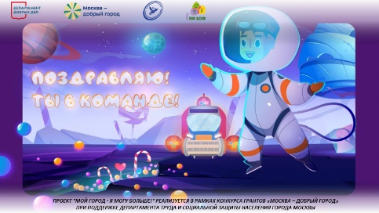

Заставка «Квадронавты» на начало мероприятия
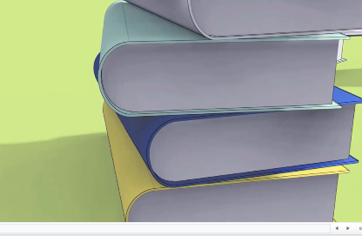

Ведущий: Здравствуйте ребята, здравствуйте родители! Всем привет! Мы здесь собрались не просто так! Сегодня мы отправимся вместе с вами в увлекательнейшее путешествие по квадромиру. Я вижу, что среди нас есть те, кто знает о существовании этого фантастического мира, скорее помашите мне рукой (дети и родители выполняют действие). И есть те, кто тоже хочет познакомиться с новой вселенной квадромира, помашите вы рукой (дети и родители выполняют действие). Сейчас мы узнаем, какое удивительное приключение нас ждет! Вы готовы? (ответы) Тогда смотрите на экран!

Видео «Легенда»
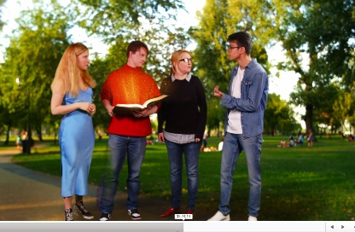

Ведущий: Как же найти этот квадромир? Все просто: квадромир – это виртуальный компьютерный мир. Правда не все знают, как туда попасть. Но многие из вас смотрят на него при помощи своих телефонов и телевизоров. Сегодня мы отправимся туда. Поможет нам в этом шалабамба. Да, да, шалабамба – такое веселое и танцевальное слово. Так называется волшебный ритуал входа в мир компьютера. Давайте все вместе научимся – смотрите на экран и повторяйте движения.

Видео (Танец Шалабамба)
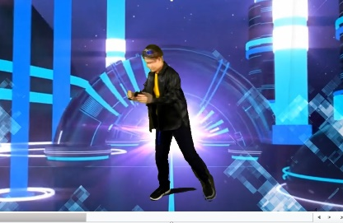

Ведущий: Ребята, перемещаться по квадромиру мы сможем только на игролете, знаете, что такое? Игролет – это наш транспорт. Вот он!

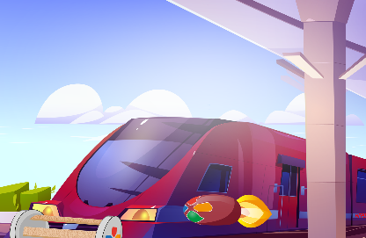

Ведущий: Время не ждет, в квадромире нужно быть внимательным. Вставайте со своих мест и полетели по квадромиру. Ребята и родители, управлять игролетом просто – смотрите на датчики в центре бортового компьютера и вместе с игролетом наклоняйтесь. Если вы готовы, тогда подходите скорее к экрану!

Ведущий просит всех встать у экрана: дети впереди, взрослые позади.

Видео «Полет на игролете»
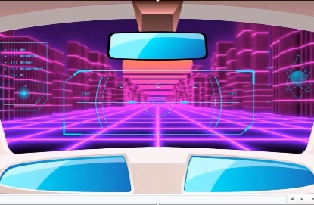

Ведущий использует различные виды наклонов.

- Наклон в сторону с руками в стороны.
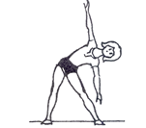

- Наклон в сторону с руками на пояс.
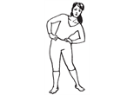

- Наклон в сторону, полуприсед (руки за голову или в стороны).
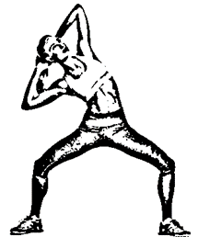
- Наклон в сторону с руками вверх.
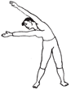
- Наклон в сторону с поднятой рукой и ногой.
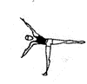

Ведущий: Мальчишки, девчонки, родители, как красиво вы двигаетесь!

На экране финальный кадр видео «Полет на игролете»
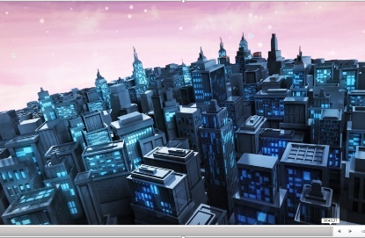

Ведущий: Ребята, посмотрите на эту планету, в этом квадрогороде много интересного. Все квадронавты мечтают попасть сюда. Там построены дома, но эти дома тоже необычные, они разной формы и разного цвета, так и хочется зайти в каждый. Слева стоит дом голубого цвета (поликлиника –картинка).
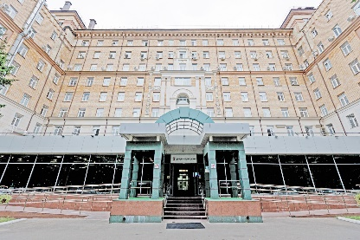

Ведущий: Он сделан из стекла и пластика. Несмотря на то, что дом стеклянный, он очень прочный. Там самое новое оборудование, которое помогает лечить и взрослых, и детей. Кроме того, здесь создают новые лекарства.

Ведущий: Чуть правее стоит современный вокзал, в котором можно купить счастливый билет в любую точку мира (вокзал – картинка).
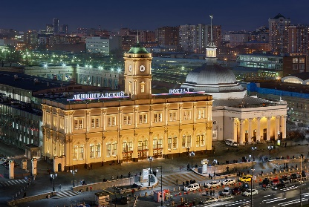

Ведущий: А здание, что находится на другой стороне квадросити «Добрый город», –это магазин, гипермаркет. Он похож на сказочный мир. Все потому, что там можно найти все, что пожелаешь – все продукты мира (магазин – картинка).

Ведущий: Нам обязательно нужно в нем побывать! А еще в добром городе есть скоростные поезда, которые передвигаются под землей. Видели когда-нибудь такое? Смотрите (метро–картинка).
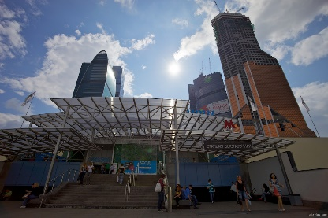

Ведущий: Благодаря таким поездам можно путешествовать по большому городу быстрее, чем на пешком или на машине. Какая же она волшебная, эта квадропланета «Добрый город»!

Видео «Добрый город»
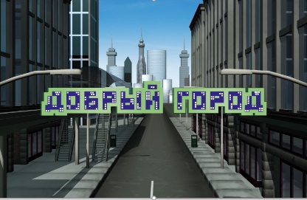

Ведущий: А вам понравилась новая квадропланета? Хотите отправиться в «Добрый город»? (ответы). Друзья, мы обязательно посмотрим самые интересные места этой планеты. Но не будем забывать, что в таком большом городе могут прятаться хитрые ловушки. Никак нам не справится в таком приключении без наших друзей – хранителей. Уж они нам точно подскажут, как не попасть в эти коварные ловушки, а еще весело и интересно провести время. Принцесса Иммунелла знает, как не попасть в ловушку к вирусам и микробам. А Инспектору Сканнеру никакие ловушки не страшны: он знает все секреты безопасности. Мастер Профи – профессионал своего дела, он очень умный и нас научит полезным привычкам. А Дайвер Пиксель вообще ежедневно справляется с сотнями ловушек в компьютерном мире, пусть с нами поделится своим секретом. Вот тогда мы с вами будем готовы посетить «Добрый город».

Ведущий: По игролетам!

Видео «Полет на игролете»
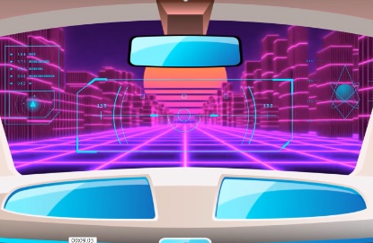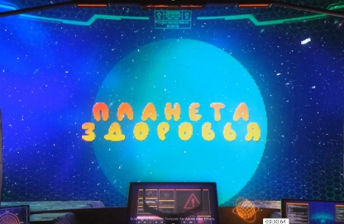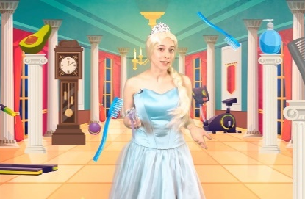

Иммунелла: Здравствуйте! Приветствую вас на планете здоровья. Я принцесса Иммунелла. Я так рада вам, дорогие друзья. Уверена, наша планета вам понравится.

Ведущий: Ура! Это же Иммунелла – хранитель планеты здоровья. Иммунелла, а мы с друзьями решили отправиться в путешествие на новую квадропланету «Добрый город». Но для нас она неизведанная, и на нашем пути могут встретиться хитрые ловушки. Мы хотим взять с планеты здоровья все самое полезное. Это позволит нам избежать все самые хитрые ловушки, которые могут прятаться там. Скажи, пожалуйста, что нам пригодиться в путешествии? Поделись с нами своим мудрым советом.

Видео Принцессы Иммунеллы

Иммунелла: Я хочу, чтобы вы взяли с собой полезные привычки, ведь вам они нужны. Помните о том, что нужно правильно питаться, умываться, делать зарядку, соблюдать режим дня. Я рада нашей встрече. Будем дружить и будем здоровы!

Ведущий: Иммунелла, спасибо! Мы готовы отправиться за ними прямо сейчас. Соблюдать режим дня и иметь привычку чистоты – полезные привычки! Похлопайте те, кто чистит зубки каждый день? Кто делает зарядку, похлопайте! А кушаете вы тоже вовремя, похлопайте тогда? Как же это здорово! Как много нужно помнить важных правил в течение дня. Для этого существует режим дня. Вспомним его и возьмем с собой как полезную привычку на планету «Добрый город». Вставайте так, чтобы вам было удобно двигаться и приготовьтесь повторять движения вместе со мной. Начинаем! Вставайте со своих мест, встаньте на расстоянии вытянутых рук.

Игра-презентация «Режим дня»
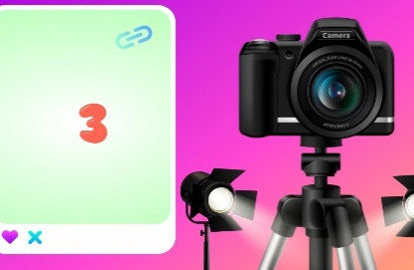

Разучивание танца “Распорядок дня” (видео)

В 7:00 (семь ноль ноль) просыпаюсь! Потягивание рук вверх
Спустя полчаса заряжаюсь! Разводка локтей в стороны, как в зарядке
Еще через 30 минут умываюсь! Движения «умывание лица»
В 8:30 (восемь тридцать) я за столом. Складывание рук, как на парту
Время завтрака прием. Движение «ем ложкой»
В 9 я за учебой сижу. Движение «читаю книгу»
В 12 часов на обед ухожу. Движение «ем ложкой»
Гулять убегаю в 16. Движение «бег на месте»
Через час тренировка в 17. Движение «показываю силу»
В 18:30 (восемнадцать тридцать) мчу я бегом. Движение «бег на месте»
Ужин ждет меня за столом. Движение «ем ложкой»
Когда семь вечера наступает,
Наша семья в игры играет. Движение «играю в ладушки»
В восемь часов отправляюсь купаться. Движение «моюсь мочалкой»
Ведь перед сном положено умываться,
В девять вечера я ложусь уже спать. Движение «ладоши под ухо»
Привычка моя – режим дня соблюдать!

Заставка
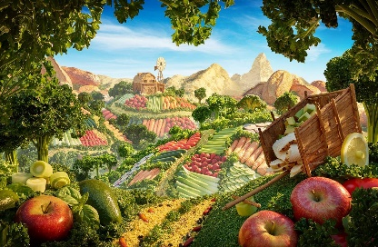

Ведущий: Какие молодцы! И совсем не сложно! Друзья, если вы забыли про режим дня, всегда вспоминайте нашу веселую зарядку, и у вас все получится. Пусть каждый ваш день буден наполнен яркими событиями.

Ведущий: Друзья, а что Иммунелла говорила на счет чистоты? Скорее взгляните на себя! (дети смотрят на себя), на своего товарища-соседа (дети смотря друг на друга), на ручки посмотрите, на ножки поглядите.
Иммунелла рассказывала, как важно быть опрятным и аккуратным – внимательным к чистоте своей одежды, обуви, умываться по утрам и вечерам, мыть руки. Вирусы, как липучки, очень любят цепляться к грязнулям. Нам срочно нужно настроить прицелы (ведущий показывает на экран с прицелом), на устранение всех загрязнений на нашем пути! Как только на экране появится веселая клякса, навострите ушки и глазки, следите, чтобы она попала четко в прицел. И как только клякса окажется в прицеле, сосчитаем до 3 и хлопнем ее! Избавимся от всех пятен! Готовы?

Игра-презентация «Клякса»


На экране медиа-тренажер, где отображается прицел и в пузырьке появляется клякса. Когда клякса доходит до прицела, нужно сосчитать до трех и хлопать в ладоши, чтобы убрать загрязнение.

Слайд «Принцесса Иммунелла»

Ведущий: Ребята, я горжусь вами! Режим дня и привычка чистоты уже в нашем чемодане полезностей, и мы стали на шаг ближе к «Доброму городу». Иммунелла! Спасибо тебе за твою щедрость. Вновь на твоей планете мы обрели полезные привычки. Спасибо, что поделилась с нами! В ответ мы хотим пригласить тебя с нами в большое приключение на квадропланету «Добрый город». А нам с ребятами пора! Адрес мы тебе вышлем по почте! До встречи!

Ведущий: Здесь совсем недалеко квадропланета Мастера Профи! По игролетам!

Видео «Полет на игролете»
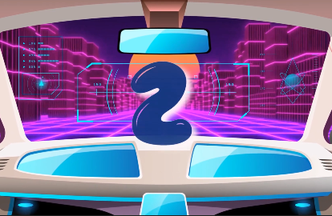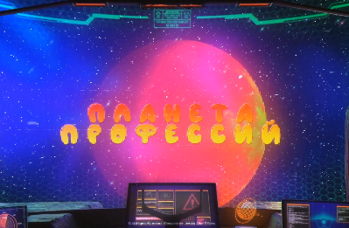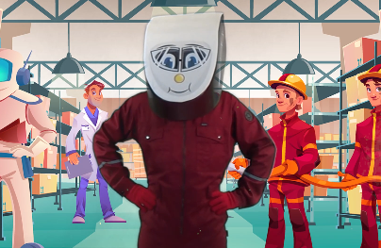

Видео «Мастер Профи»

Мастер Профи: На планете профессий снова гости! Как я рад! Меня зовут Мастер Профи, я являюсь хранителем нашей планеты. Наша главная цель – приносить пользу. Расскажу вам про нашу планету. Хочу открыть вам один секрет. У нас тут все расписано по времени. Изо дня в день сотни наших жителей трудятся изо всех сил, чтобы всем людям на планете было чем питаться, что надеть, на чем рисовать.

Ведущий: Мастер Профи, мы собираемся с друзьями изведать новую квадропланету «Добрый город», но переживаем, что там могут подстерегать хитрые ловушки. Мы прилетели на планету профессий, чтобы взять с собой в путешествие все самое полезное – то, что поможет нам не попасть в ловушки. Как ты считаешь, что нам пригодится?

Видео «Мастер Профи»

Мастер Профи: Нужно узнавать профессию, стать мастером с большой буквы! Собирайте больше полезных привычек – это позволит вам быть лучше.

Ведущий: Вот здорово, спасибо! Такая полезная привычка нам точно не помешает, да и в «Добром городе» много профессий, хочется их узнать.
Кто хотел бы стать врачом-
Нести помощь с каждым днем?
Дети отвечают «Я»
Может кто-то музыкант -
Петь, играть у вас талант?
Дети отвечают «Я»
А кто любит мастерить -
Строить, шить или лепить?
Дети отвечают «Я»
Кому знаком системный блок?
Тот в компьютерах знаток!
Дети отвечают «Я»
Все профессии нужны,
Все профессии важны!

Ведущий: Ребята, а правда, все профессии важны и особенны. Кто-то из нас любит петь, танцевать, строить дома из конструктора, играть на музыкальных инструментах, читать стихи, рисовать. Каждую профессию можно узнать по одежде, по орудиям труда, по результату и даже по звуку. Уверены: у нас получится.

Ведущий: Друзья, нам нужно собрать рабочую бригаду на экстренный вызов. Как только на экране появится сигнал – нам предстоит собрать все необходимые предметы для специалиста. Ведь как слесарь будет работать без молотка, а швея без нитки с иголкой? Все необходимые карточки с предметами профессий лежат на столе. Будьте внимательны.

Ведущий: Друзья, посмотрите: срочный вызов бригады скорой помощи. Нужно собрать профессию «доктор»! Покажите, какие инструменты понадобятся доктору? Верно! Молодцы! Складывайте их в нашу машину!
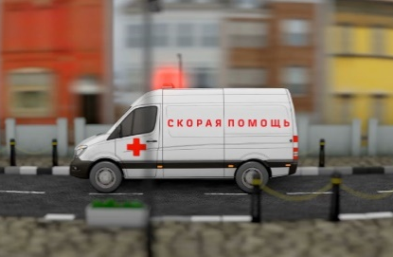

Ведущий: Друзья, посмотрите: аварийная машина отправилась на вызов. Нужно собрать профессию спасателя! Покажите, какие инструменты понадобятся спасателю? Складывайте их в нашу машину!
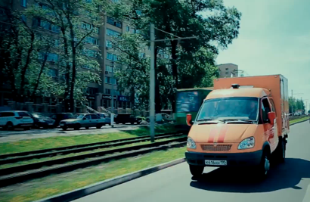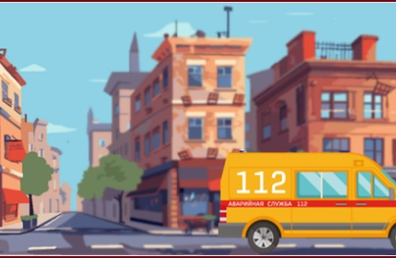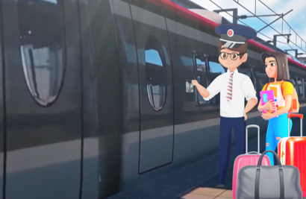

Ведущий: Друзья, посмотрите: поезд отправляется с первого пути. Нужно собрать профессию проводника! Покажите, какие предметы связаны с профессией проводника? Проводник – такая профессия, которая помогает путешествовать пассажирам на поезде. Складывайте все предметы проводника в наш поезд!
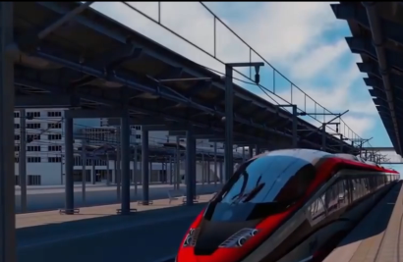

Игра-презентация «Профессия. Карточки»

На экране появляется картинка машины. Детям нужно на столе найти по одной карточке предмета профессии и поднять вверх.
Аварийная служба (10 карточек оранжевого цвета)
СКОРАЯ (10 карточек зеленого цвета)
РЖД (10 карточек красного цвета)

Затем карточки складываются в коробку с изображением соответствующей машины. На экране видео «Машина отправляется на вызов».

Слайд «Мастер Профи»

Ведущий: Здорово! Вы без единой ошибки собрали все профессии в путь! Подобрали нужные предметы к профессиям! У нас появилась полезная привычка – узнавать профессии. Давайте похлопаем друг другу, мы молодцы!

Ведущий: Мастер Профи, спасибо тебе за подаренные полезные привычки и за знания. В ответ мы хотим тебя пригласить с нами в приключение по «Доброму городу». Будем рады видеть тебя! А адрес мы пришлем тебе по почте. До встречи!

Ведущий: Друзья, уверены, что Дайверу Пикселю на планете интернета тоже есть чем поделиться с нами! По игролетам!

Видео «Полет на игролете»
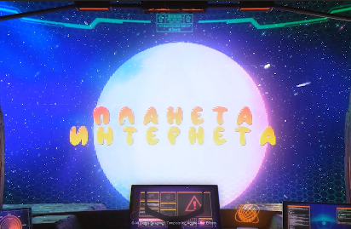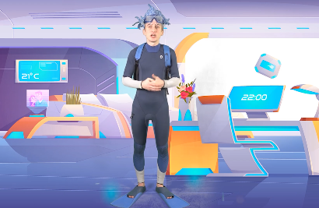

Видео «Дайвер Пиксель»

Пиксель: Всем привет! Вы меня узнали? А чего вы так удивляетесь? Это же я – Дайвер Пиксель. Мы каждый день встречаемся в компьютерном мире на просторах интернета. Я за вами внимательно слежу. Ну что, готовы к приключениям? Отлично! Не забывайте про главное правило: находиться в компьютерном мире долго нельзя. У нас здесь весело и интересно. Можем и в игры поиграть, и книгу почитать, сходить в онлайн-кинотеатр, полюбоваться на смешных котиков, поискать новых друзей, узнать новости или погоду в Африке.

Ведущий: Дайвер Пиксель, мы очень рады оказаться на твоей планете. Уверены, что ты нам поможешь в очень важном деле: мы с ребятами готовимся к большому фантастическому путешествию на квадропланету «Добрый город». И конечно, мы хотим, чтобы никакие ловушки нам не испортили нашу прогулку. Что бы ты посоветовал нам с ребятами?

Видео «Пиксель»

Пиксель: Есть такие полезные привычки, как хранить пароль в секрете, никому не рассказывать о себе в интернете, не попадаться на интернет ловушки, не переходить по опасным ссылкам. Будет здорово, если вы поделитесь своими полезными привычками с родителями, друзьями и близкими. Чтобы и они смогли защищать свои компьютеры.

Ведущий: Да, как много правил у вас в мире интернета. Тогда мы что-нибудь подыщем для себя, чтобы взять с собой в Добрый город. И кажется, я знаю, что нам пригодится. Сейчас во всем мире очень много компьютеров, начиная от телефонов и планшетов и заканчивая банкоматами, турникетами. Везде установлены компьютеры и кнопки. Нам точно нужна полезная привычка – нажимать на полезные кнопки. Например, на клавиатуре. Сейчас вы станете настоящими клавишами. На каждой клавише есть обозначения. Бывают клавиши, чтобы включить прибор, есть клавиши для управления транспортом, а у нас клавиши – буквы, чтобы собирать слова. Как только увидите на экране вашу букву – вставайте и дружно ее называйте. Будьте внимательны. А взрослые будут помогать придумывать нам слова на эти буквы.

Медиа-тренажер «Клавиатура»
Ведущий раздает детям ободки и карточки c буквами: А, О, У, Е, И.
Дети и родители должны вставать карточку и хором сказать свою букву, когда увидят ее на экране. Затем придумать слово на эту букву.
А – апельсин, автобус
О – орех, огонь
У – утюг, улитка
Е – енот, ель
И – иголка, игра

1 | Е | 4 | У | 7 | О | 10 | У
2 | О | 5 | И | 8 | Е
3 | А | 6 | А | 9 | И

Ведущий: Ребята, вы большие молодцы! Умение работать с компьютером, клавиатурой – очень полезная привычка, особенно, если вы проводите время в компьютере для того, чтобы учиться, узнавать что-то новое и интересное.

Ведущий: Дайвер Пиксель, спасибо тебе за полезные знания. Мы превратим их в полезные привычки и отправимся в Добрый город. И по традиции хотим тебя пригласить с собой в это увлекательное путешествие. Адрес пришлем тебе по почте! До встречи! А нам пора продолжать! Летим на планету безопасности! По игролетам!

Видео «Полет на игролете»
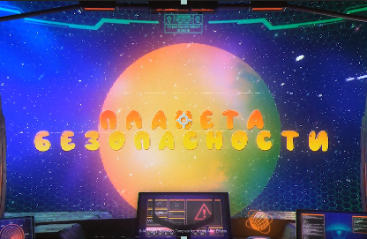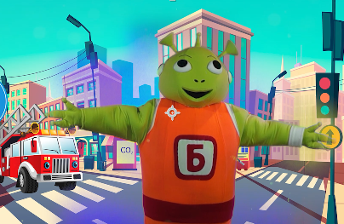

Ведущий: Ребята посмотрите, кто-то еще нас встречает!

Видео «Инспектор Сканнер»

Сканнер: Привет друзья. Меня зовут Инспектор Сканнер. Вы находитесь на планете безопасности. Именно здесь мы распознаем опасность. Стараемся быть внимательными. Учимся быть быстрыми, чтобы опережать опасность. Здесь можно стать настоящим супергероем.

Ведущий: Ого, кажется, что эта планета супергероев. Инспектор Сканнер, а есть ли что-то у тебя полезное для нас с ребятами, у нас впереди очень увлекательное путешествие в «Добрый город» по самым интересным его местам: метро, поликлиника, магазин, вокзал. Наверняка, там есть ловушки, в которые не хочется попасть. Ты сказал, что можно научиться опережать опасность. Нам нужна такая полезная привычка. Что делать?

Сканнер: Вы суперкоманда! Никакая опасность вам нестрашна. Будьте всегда внимательными и осторожными, соблюдайте правила и тогда вы в безопасности!

Ведущий: Отлично! Ребята, как же все просто! Нужно всего-навсего настроить свои помогаторы. У каждого человека пять помогаторов: глаза, уши, кожа, нос и язык. С их помощью мы сможем не попасть в ловушку. Сейчас узнаем, как научиться опережать опасность и правильно пользоваться помогаторами.

Игра «Выключатели»

Ведущий: Посмотрите, какая ловушка в этой квартире? Дети отвечают.
Ведущий: Верно, газ нельзя оставлять без присмотра, а когда уходите, его нужно выключать. Поможем Альбине Лимонадовне выключить газ – давайте похлопаем.

Ведущий: Посмотрите, какая ловушка в этой квартире? Дети отвечают.

Ведущий: Верно, кран нужно закрывать, когда уходите из ванной, нельзя оставлять воду без присмотра. Давайте потопаем, чтобы выключить воду.

Ведущий: Посмотрите, какая ловушка в этой квартире? Дети отвечают.

Ведущий: Верно, когда уходите из дома, свет нужно выключать. Давайте пощелкаем пальчиками, чтобы выключить свет!

Ведущий: посмотрите, какая ловушка в этой квартире? Дети отвечают.

Ведущий: Верно, нельзя оставлять включенный утюг без присмотра. Это может привести к пожару. Давайте скорее постучим по коленочкам ладошками, чтобы выключить утюг!

Ведущий: Ребята, вы такие молодцы! Вы сейчас взяли очень важную полезную привычку в путешествие – спасать себя в трудной ситуации. Дайте пять друг другу.

Ведущий: Кажется, что наши помогаторы работают. Проверим? Вам нужно использовать нужный помогатор, чтобы определить опасный предмет на конвейере. Например, только кожа, наша рука справится с тем, чтобы узнать, что иголка – опасная, вовсе не игрушка. Она колется. А нос справится с тем, чтобы определить неприятный запах. Солнце – яркое, наши глаза нам подскажут об этом, если мы посмотрим на него в небо.

Взрослых помогают слушать
Наши маленькие (уши)

Прочитать любые сказки
Помогают наши (глазки)

За вкусы наш язык в ответе
Распознает все на свете
Скорей ребята улыбнитесь,
Язычками подразнитесь!

Что за запах? Есть вопрос
С эти разберется (нос)

Есть задачка и у кожи – а
Опережать опасность тоже.
Сделайте хлопок! Второй!
И помашите мне рукой!

Игра «Конвейер»
Слайд: конвейер кактус
- Кактус, какой помощник вам подскажет о ловушке? Верно, это кожа. Покажите ладонь! Только прикоснувшись однажды к кактусу, мы узнаем, что он колючий, и больше так делать не будем. А теперь самостоятельно.
Слайд: конвейер сигнализация
– Кто станет вашим помощником сейчас?
Слайд: конвейер кастрюля
– Какой помощник придет на помощь в этой ситуации?
Слайд: конвейер лимон
– Вы уже нашли помощника, чтобы распознать этот сигнал?
Слайд: конвейер медведь
– Какой помощник распознал этот сигнал?
Слайд: конвейер дым
– Кто станет вашим помощником сейчас?
Слайд: конвейер светофор
- С этим сигналом тоже справится наш помощник, только какой, скорей определите?

Ведущий: Все помогаторы работают на 100%. Похлопаем друг другу. Инспектор Сканнер, мы знаем теперь наверняка, как правильно пользоваться помогаторами и не попасть в ловушку. Будет здорово, если ты отправишься с нами в Добрый город. Нам будет приятно! А адрес мы отправим тебе по почте. Спасибо за встречу, а нам пора возвращаться в реальный мир. Пока! По игролетам!

Видео «Добрый город»
Ведущий: Ребята, вот мы снова на планете «Добрый город»! Мы собрали самый полезный багаж на эту планету и теперь загадки, тайны и коварные ловушки нам не страшны!

Ведущий: Не забудьте про вашего квадронавта. Напоминаю, что вам нужно сделать его в точности похожим на себя. Для этого рассмотрите себя в зеркале или сделайте свое фото и, глядя на него, создайте вашего квадронавта. Обязательно возьмите созданного квадронавта на нашу следующую встречу. А сейчас нам пора возвращаться в реальный мир! У нас есть магический танец – «Возвращатель». Вставайте и повторяйте все движения! Возвращаться надо всем!

Выход из игры
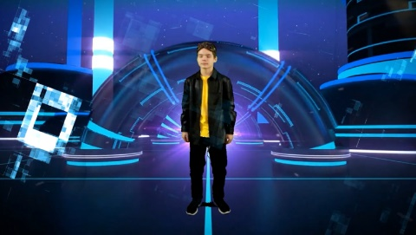

Ведущий: Вот мы и вернулись! Как приятно было вновь увидеть всех волшебных хранителей, услышать от них полезные советы. Сегодня мы сделали все, чтобы наша мечта осуществилась, собрали самые полезные советы и привычки для нашего путешествия, добрались до планеты «Добрый город» и вернемся туда еще не раз уже вместе с нашими квадронавтами. До встречи в тренировочном центре! И не забудьте все полезные привычки – нас ждут интересные приключения. Ведь мы – команда!

Финал мероприятия девиз песня: «Мы-команда»


Видео «Эпилог»
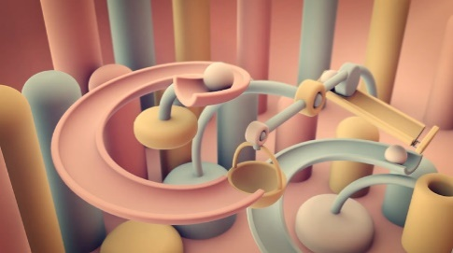

Занятие №2 «Тренировочный центр “Метро”»

Реквизит и оборудование: реквизит для игры «Двери» (поролоновая ладошка), реквизит к игре «Турникет. Карта», реквизит к игре «Эскалатор. Ступеньки», реквизит к игре «Эскалатор» (беговая дорожка), фоновая музыка, реквизит к игре «Платформа», парашют, мячики.
Ведущие: ведущий + помощник/ассистент

Сценарный ход занятия

Мероприятие начинается с песни «Мы – команда!»
Заставка перед началом, общий сбор
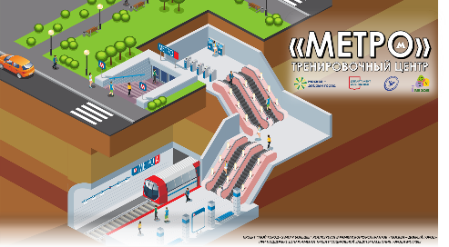

Ведущий: Здравствуйте ребята, здравствуйте родители! Мы уже добрались до квадропланеты «Добрый город». Это большая планета, как мы уже выяснили. Как вы думаете, что помогает жителям этой планеты так быстро добираться из одной части города в другую? (ответы: автобус, троллейбус, речной транспорт и т.д.) Самый быстрый способ добраться – это поехать на метро. Сегодня наше тренировочное занятие посвящено подготовке к посещению прекрасного подземного метро. Мы знаем, что вы, юные квадронавты, очень сильные и смелые, и обязательно научитесь справляться с поездками. Но это дело серьезное и требует подготовки.

Ведущий: А начнем мы с того, что я попрошу вас показать ваших квадронавтов. Очень хочется посмотреть! (дети показывают квадронавтов) Какие все красивые, яркие и правда очень похожи на вас…один в один!

Ведущий: Ребята, в этом городе есть очень много интересных мест. А сегодня мы поговорим о метро. Это не просто транспортное средство, это настоящий город в городе. Суета, шум. Сотни лиц каждый день спешат по переполненным платформам и эскалаторам. Здесь каждый находит свое место, будь то спокойный пассажир, бизнесмен, который куда-то торопится или просто случайный прохожий, зашедший лишь на одну станцию. Когда ты стоишь на переполненной платформе или едешь в вагоне, ты понимаешь, что это не просто место путешествия, а настоящее зеркало города, отражающее его суету, разнообразие и бесконечное движение.

Ведущий: Представляете, поезда могут переправить вас с одного конца города на другой всего за 3 секунды! Вот это да! Все квадронавты мечтают прокатиться на таком поезде. А вы хотите? (ответы) Отлично! Но для этого нужно изучить все правила поведения в нем. Несмотря на быстроту и красоту скоростных поездов, неосторожного квадронавта могут подстерегать ловушки. Скажите, ребята, а вы знаете, зачем жители «Доброго города» придумали подземную дорогу? А я вам сейчас расскажу:
Один из жителей «Доброго города» очень любил разные вкусности из волшебного магазина. Но он никак не мог добраться туда быстро, и ему приходилось целый день ехать на автобусе, потом на электричке и еще 4 часа идти пешком. И тогда он решил придумать такой транспорт, чтобы очень быстро добираться в любую точку «Доброго города». Он нарисовал подземные линии, соединяющие самые интересные места города, и собрал всех жителей планеты, чтобы рассказать о своей идее. Всем понравилось, ведь они все долго добирались до своих домов, друзей, магазинов и решили приложить все усилия, чтобы осуществить эту задумку. Так и было создано метро в «Добром городе». Сейчас в метро 393 станции, 8 млн пассажиров каждый день передвигаются по городу на метро и 5000 машинистов управляют поездами метро ежедневно.

Ведущий: Пора приготовиться к путешествию в это фантастическое место! Чтобы безопасно передвигаться по метро, нужно знать и соблюдать важные правила. А торопливые и невнимательные гости метро могут попасть в ловушку. Мы не такие, мы подготовимся, чтобы ни одна ловушка не испортила впечатление от прогулки. У нас будет веселая и увлекательная подготовка: мы узнаем главные правила метро, научимся полезным привычкам и познакомимся с новыми героями. Давайте начинать! Посмотрите на экран. Перед вами схема метро. На ней видно и улицу, и то, что спрятано под землей. А теперь, знатоки, внимание вопрос! Посмотрите на картинку и скажите, с чего начинается путешествие в метро? (ответы)

Ведущий: Все верно, это вход или входные двери. Могут ли там прятаться ловушки, узнаем у нашего специального помощника – Марии Белочкиной, она сейчас все расскажет!

Слайд. Видео «Двери – Белочкина»
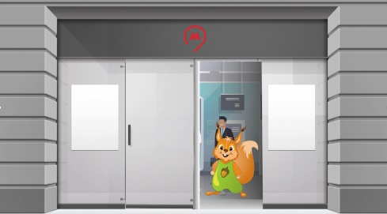

Ведущий: Это Мария Белочкина, незаменимый помощник нашей команды, профессионал своего дела и настоящий эксперт в области метро. Благодаря ее уникальным знаниям и опыту мы всегда знаем все правила о метро. Ребята, перед входом в метро стоят двери, они очень тяжелые. Как сказала Мария Белочкина, очень важно подружиться с ней. Это просто. Давайте я вас научу. Скорее берите вашего взрослого помощника за руку и встаньте парами друг за другом в паровозик!

Игра «Двери»

Реквизит: поролоновая ладошка, легкая музыка
Участники встают парами ребенок и родитель друг за другом от линии старта. Ведущий встает на точку, боком к участникам и вытягивает поролоновую ладонь перед участниками. Ладонь имитирует дверь. Ведущий рассказывает правила участникам.

Ведущий: Друзья, представьте, что эта большая ладонь – дверь метро. Вам нужно пройти через нее и не попасть в ловушку. Дверь очень тяжелая, помните это. Ее нельзя отпускать быстро. Нужно потихоньку открывать и также аккуратно закрывать. А если дверь уже движется, что нужно сделать? Верно! Подождать, когда она остановится. Только тогда можно пройти. Как только все участники нашей команды перейдут через дверь, первая миссия будет закончена. Вперед! Ребята идут первые, передают дверь родителям. Родитель отпускает дверь.

Ведущий имитирует работу двери рукой с поролоновой ладонью.

Ведущий: Какие молодцы! У всех получилось! Все зашли в метро, и никто не попал в ловушку. Это значит, что нам удалось подружиться с дверью. Ура! Давайте запомним, что, заходя или выходя из метро, нужно придерживать двери, чтобы не ударить ими идущего за вами человека.

Ведущий: Итак, мы с вами вошли внутрь. Какое задание ждет нас дальше? Внимательно посмотрите на нашу схему, кто уже догадался? (ответы)

Ведущий: Все верно. Это турникет. Что за интересный механизм. Давайте с ним познакомимся. Сейчас о нем расскажет Мария Белочкина – наш помощник.

Слайд. Видео «Турникет – Белочкина»
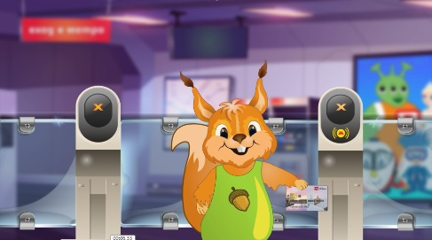

Ведущий: Какой интересный механизм - турникет. В нем находится компьютер, который пропускает людей со специальной карточкой. Стоит ее приложить к столбику, и двери открываются. Нам тоже нужна такая карта.
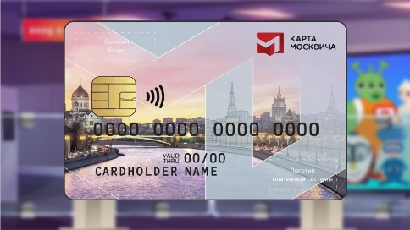

Ведущий: Чтобы пройти турникет, любой гость метро должен либо купить билет в кассе метро, либо приобрести проездную карточку. Карточка позволяет ездить в метро неограниченное количество раз. Достаточно приложить ее к валидатору – так называется сканер на турникете. Как только вы приложили карточку, компьютер автоматически взял с вас плату за проезд. Двери открываются, и вы можете пройти. Очень важно: нельзя проходить вдвоем или втроем по одному билету. У каждого пассажира метро должна быть своя карточка или билет. Чтобы не попасть в ловушку, нужно при себе иметь карту и уметь сканировать ее. Потренируемся все вместе!

Игра «Турникет. Карта»

Реквизит: карта москвича А3 (разрезанная на куски по количеству детей), наклейки/скотч (клеится на каждый кусок карты, чтобы прикрепить на флипчарт), флипчарт с нанесенными границами пазла, слайд - видеоматериал «Турникет открыт-закрыт», палка/рука, которая будет турникетом, стойка А4 «Валидатор».
Подготовка реквизита: ведущий обводит карту на флипчарте, разрезает ее на 10 кусочков, на обратной стороне частей карты клеит двусторонний скотч для фиксации, на флипчарте создает контуры кусочков карты в общем контуре.
В момент игры участникам раздаются кусочки карты.

Ведущий: Друзья, перед вами большой пазл, в котором нет деталей карты. Они у вас в руках. Нам нужно скорее, как можно быстрее, собрать карту, чтобы пройти турникет. Задача детей и взрослых – сложить на флипчарте в обозначенную форму пазлы карты москвича. (Это можно сделать в эстафетном порядке, поделить участников на две команды.)

Ведущий: Друзья, вы молодцы, как быстро вы справились! Давайте запомним: вот такая карта москвича – это наш проездной документ. Не забывайте его, когда отправляетесь в поездку. А теперь пройдем турникет. Помните, что говорила Мария Белочкина, – нужно отсканировать карту, и дверь откроется. Вперед!

После того, как пазл сложен, команды выстраиваются у стойки валидатора, достают свои карты, чтобы пройти турникет.

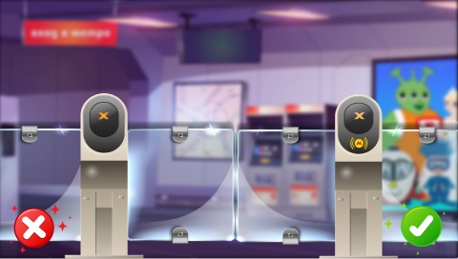

На экране турникет. Перед колонных участников находится стойка А4 с валидатором. Взрослые дают карту ребенку, чтобы приложить ее к валидатору.

Ведущий: Теперь дело осталось за малым. Приложите карту к валидатору, дождитесь, когда откроется дверь, и пройдите дальше, чтобы присесть на свой стул.

Ведущий нажимает на экране зеленую кнопку. Турникет открыт. Участник проходит дальше и присаживается на свой стул. Ведущий нажимает на красную кнопку. Турникет закрыт. Все дети проходят этот алгоритм.
Как только участники собрали карту, дети по очереди подходят, прикладывают билет к турникету (рука/палка) и на экране включается видео (турникет открыт). Проходят по одному и после включается видео (турникет закрыт). Участвуют дети, родители ждут.

Ведущий: Отлично справились, друзья! Миссия №2 «Турникет» пройдена. И мы с вами движемся дальше. Посмотрим на схему метро: где же мы оказались после того, как прошли турникет? (ответы)

Ведущий: Все верно. Эта интересная лестница называется «эскалатор». Она необычна тем, что движется сама. Человеку не нужно шагать по ней, чтобы подняться или спуститься. Тут тоже могут быть ловушки. Спросим об этом у нашей помощницы Марии Белочкиной.

Слайд. Видео «Эскалатор – Белочкина»
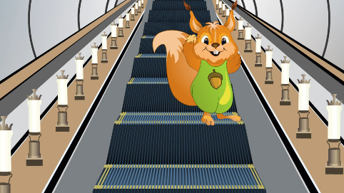

Ведущий: Ребята, приготовьтесь. Чем дальше мы идем в метро, тем серьезней становятся наши задания. Двигаться на эскалаторе не так просто, нужно научиться. Каждый, кто первый раз становится на него, нервничает и волнуется. Так и в ловушку попасть легко! Давайте научимся ездить на эскалаторе и соблюдать все правила.
Первое. Давайте с вами договоримся, что на эскалатор мы наступаем правой ногой и стоим строго с правой стороны. А также никуда не бежим и ни в коем случае не наступаем на желтые линии! Иначе можно зацепиться ботинком или одеждой, а самое неприятное – упасть. На эскалаторе надо быть очень внимательными. Какой рукой мы будем держаться за поручни? (ответы) Поднимите все вверх правую руку. Молодцы! Какой нагой будем шагать на ступеньку эскалатора? (ответы) Помотайте правой ногой!

Игра «Эскалатор. Ступеньки»

Реквизит: баннер «Эскалаторная дорожка», спинки стульев в качестве перил.

Ведущий: Друзья, разделимся на две команды. Прошу вас встать в парах «взрослый – ребенок». Теперь, когда у нас получилось по 5 пар в каждой команде, нужно выстроиться у нашей дорожки. Внимание! Слушайте и запоминайте.
Шагаем на дорожку с правой ноги.
Держимся за поручни правой рукой.
На желтую линию не заступать.
Соблюдаем дистанцию – две ступеньки.
Запомнили?!

Ведущий: Вам нужно встать на первую ступеньку, сосчитать до пяти. Когда услышите хлопок, перейти на ступеньку №4, в то время как следующий участник становится на ступеньку №1. Вы считаете до 5 и делаете хлопок. Затем выходите с эскалатора, а участник за вами переходит на ступеньку №4, следующий за ним участник становится на ступеньку №1. Процесс продолжается до тех пор, пока все не пройдут дорожку. Важно: не забывайте держаться за поручни.

Когда ведущий объясняет правила, он демонстрирует процесс вместе с помощником: как нужно шагать, как держаться, как переходить.

На полу выкладывается 2 баннера с изображением эскалаторной дорожки. Детям и родителям необходимо пройти друг за другом по алгоритму, не наступая на желтые линии (дистанция – две ступеньки).

Ведущий: Вы справились. Запомнили главные правила. Давайте повторим:
Шагаем на дорожку с правой ноги.
Держимся за поручни правой рукой
На желтую линию не заступать
Соблюдаем дистанцию – две ступеньки.

Игра «Эскалатор»

Реквизит: беговая дорожка, фоновая музыка

Правила отрабатываются на беговой дорожке, имитирующей движение эскалатора.

Ведущий: А теперь попробуем потренироваться уже на движущейся ступеньке. Помните все наши правила?

Участники выстраиваются в колонну у беговой дорожки, на которой обозначена желтая линия. Участникам необходимо встать на дорожку, не заступая на желтую линию, прокатиться по дорожке, держась за поручни, и аккуратно сойти.

Ведущий: Поздравляю вас, друзья. Очень сложная миссия «Эскалатор» только что пройдена. Вы справились! Посмотрим на нашу схему метро.

Ведущий: вы уже догадались, куда мы спустились с вами на эскалаторе? Посмотрите на схему. Скажите, как называется место, где гости метро ждут поезд? (ответы)

Ведущий: Верно, это платформа. Пора узнать, какие секреты есть здесь, на платформе. Может на платформе тоже есть ловушки? Узнаем у нашего помощника Марии Белочкиной.

Слайд. Видео «Платформа – Белочкина»
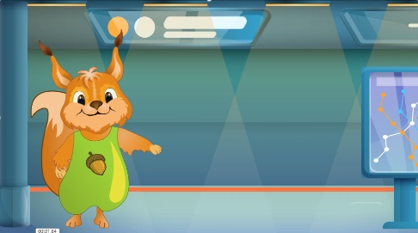

Ведущий: Платформа – это то место, где нужно быть внимательным не только к себе, но и к другим пассажирам: не мешать их движению, не стоять на их пути, уступать дорогу пассажирам, выходящим из вагона.

Ведущий раздает по 1 предмету каждому участнику.

Ведущий: Нам предстоит совершить путешествие по станциям метро. У вас в руках есть предметы, которые нужно доставить нашим друзьям. Как только прибудет поезд на станцию, встаньте справа от дверей, не мешайте тем пассажирам, которые выходят из вагона. Как только все пассажиры выйдут, вы можете зайти в вагон и присесть на свободное место в вагоне. Помните про главное правило: не заступайте за желтую линию, пока ждете поезд.
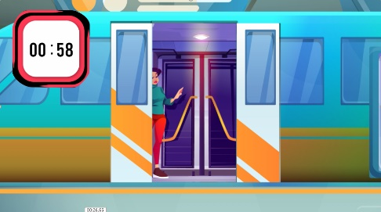

Ведущий заранее оборудует площадку: выставляет стулья, как в вагоне, кладет на пол два баннера «Желтая линия платформы». По сигналу дети по очереди проходят в вагон и присаживаются на места, чтобы продолжить движение.

Ведущий: Скажите мне, а если машинист сказал: «Осторожно, двери закрываются!», можно ли зайти в вагон или стараться успеть забежать? (ответы) Все верно, нельзя, это опасно. Сигнал нас предупреждает об этом. Лучше остановиться и подождать следующий поезд, как бы сильно вы не торопились. Наш поезд движется на следующую станцию.

Игра «Платформа»

Реквизит: игрушки/кубики/предметы по количеству детей (у некоторых участников могут быть одинаковые предметы, и они будут выходить вместе) баннеры «Стоп линия (желтые), медиа-тренажер (животные, 7 видео), картинки зверей.

Ведущий: На станции нас встречает Лисенок Вера. Она ждет предмет №1.Тот, у кого он в руках, выходите на встречу к Лисенку Вере из нашего вагона и помните о правилах: смотрим под ноги, держимся правой стороны, просим уступить дорогу, если кто-то перегородил вам выход.
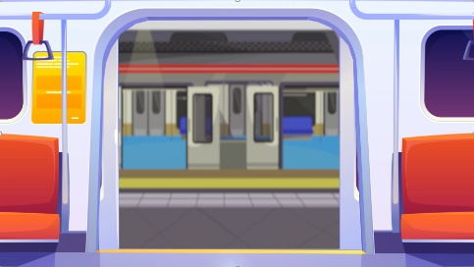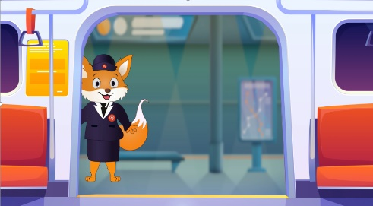

Ребенок и взрослый выходят из вагона по правилам,
кладут свой предмет на стол к лисенку.

Сначала выходит ребенок с предметом из вагона, затем входит ребенок, который вышел на предыдущей станции.

Ведущий: На станции нас встречает Лев Борис. Он ждет предмет №2. Тот, у кого он в руках, выходит на встречу к Льву Борису из нашего вагона. Помните о правилах: смотрим под ноги, держимся правой стороны, просим уступить дорогу, если кто-то перегородил вам выход. (Ребенок и взрослый выходят из вагона по правилам – кладут свой предмет на стол к льву

Игра повторяется с другими предметами по тому же алгоритму.

Герои ждут предметы на следующих станциях. Мария Белочкина, Енот Кузя, Тигруша, Слоник Моня, Жираф Жирафович.

Ведущий: Молодцы, ребята! Вы все сделали верно. А все потому, что соблюдали все правила, о которых говорила наша Мария Белочкина. Вы научились правильно заходить и выходить из вагона! Теперь нам не страшна платформа, и мы знаем, как нужно себя вести, когда заходить в вагон и выходить из него!

Ведущий: У нас на очереди экстренное включение Марии Белочкиной. Все внимание на экран!

Слайд. Видео «Столб/SOS – Белочкина»
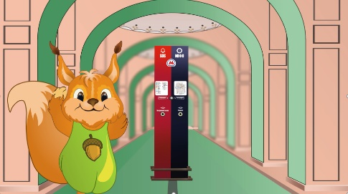

Ведущий: Друзья, посмотрите на нашу схему метро: найдите такой полезный столб (дети показывают на столб).

Ведущий: Этот железный великан – настоящий спасатель. Поэтому запомните: если вы потерялись или вам нужна помощь, найдите такой столб, нажмите кнопку «Экстренный вызов» и попросите о помощи. Вас найдут и вас спасут! Думаю, что нам будет полезно потренироваться.

Игра «Потеряшка»

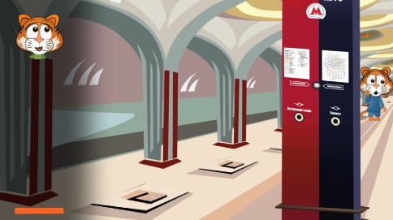

Ведущий: Друзья, посмотрите: срочная помощь нужна Тигруше. Кажется, он потерялся. Поможем ему найти верный путь до нашего спасательного столба. Будем тереть ладошки, чтобы Тигруша быстрее шел в правильном направлении. Спасем нашего друга!

Выполняется игра с экраном по медиа-тренажеру.

Ведущий: Вы справились! Тигруша нашел спасательную кнопку «Экстренный вызов». Теперь его найдут, теперь его спасут!

Ведущий: А в это время на другой станции Слоненок Вера заблудилась и не знает, куда ей идти. Давайте поможем ей!

Выполняется игра с экраном по медиа-тренажеру.

Ведущий: Вы справились! Слоненок Вера нашла спасательную кнопку «Экстренный вызов». Теперь ее найдут, теперь ее спасут!
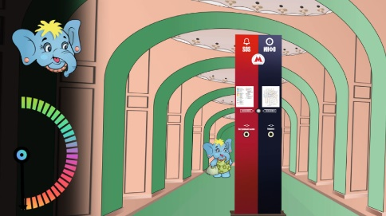

Ведущий: Друзья, вы большие молодцы! А теперь пришло время вспомнить все, чему мы научились сегодня. Вставайте скорее за тренировочный круг. Сейчас на экране будут загадки от нашей помощницы Марии Белочкиной. Посмотрите на картинку и ответьте на вопрос: правильно или неправильно делать так, как наши любимые герои на экране.

Дети смотрят на картинку, говорят «правильно» или «неправильно». Следом нужно закатить мячик в лунку парашюта. «Правильно» – зеленый цвет лунки, «неправильно» - красный цвет лунки. Затем смотрят видео от Марии Белочкиной с правилом.
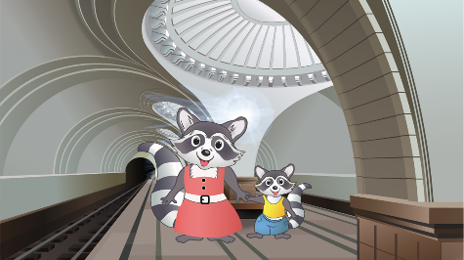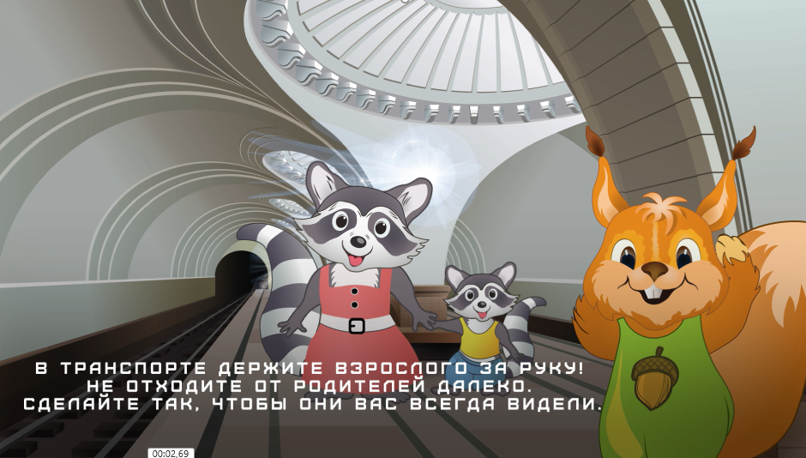

Детям нужно держать взрослых за руку в метро (правильно)
Можно прислоняться к дверям вагона (неправильно)
Если потерялся, нужно сообщить об этом сотруднику метро (правильно)
Большой багаж снимать необязательно (неправильно)
Нужно быть вежливым и уступать места другим людям (правильно)
При поездке в вагоне метро нужно держаться за поручни (правильно)
В вагоне метро можно кушать и оставлять мусор (неправильно)

Ведущий: Сегодня мы учились с вами полезным правилам в метро. Теперь мы готовы отправиться в настоящее метро нашего Доброго города, чтобы увидеть все это по-настоящему: двери, турникет, эскалатор, платформу, поезда…
Чтобы попасть на увлекательную экскурсию в метро, вам понадобятся документы:
1. Квадронавт
2. Бейдж
3. проездной билет/карта москвича
Квадронавта вы сделали, проездной билет у вас есть, теперь же я вручаю вам документ – бейдж, где есть маршрутный лист нашей экскурсии, все нужные правила от наших любимых героев, а также важная информация, которую вам нужно будет заполнить уже дома: ваше имя и фамилия, а также номер телефона взрослого для связи.

Слайд. Видео «Когда цели становятся продолжением мечты»
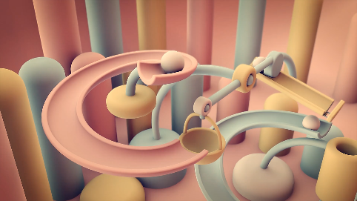

Ведущий: Теперь нашу тренировку можно считать полностью выполненной! Мы знаем все места, где могут появиться ловушки и будем внимательными. Наша следующая встреча состоится уже скоро! Спасибо за ваше внимание! До встречи!

Занятие №3 «По следам Чебурашки»

Действующие лица спектакля: два ведущих-квадронавта, ведущий от Центра профориентации Московского Метрополитена, Чебурашка, сказочные персонажи – собака, лисичка, белочка, квадронавты.
Реквизит и оборудование: бейджи, маршрутные листы по количеству участников, реквизит к играм, трек «Шалабамба», колонка, малярный скотч, реквизит для сбора социальной карты, атласная лента.
Предварительная подготовка: перед началом экскурсии родителям предлагается заполнить маршрутные листы.

Сценарный план экскурсии-спектакля

Астронавты встречают гостей у входа в музей (Центр профориентации). Все участники собираются в зале перед сценой для начала экскурсии. Занавес закрыт. Чебурашка находится за закрытым занавесом.

Ведущий: Здравствуйте, юные квадронавты! Вот мы и дождались того момента, чтобы отправиться в настоящее приключение по подземному городу – метро. Сегодня вам предстоит показать, как хорошо вы запомнили полезные секреты метрополитена. Это поможет вам не попасть в ловушку и успешно справиться со всеми заданиями.

Группа проходит в музей метро – Центр профориентации. Участникам раздают маршрутные листы, которые родители заполняют перед началом игры.
Музыкальный сигнал начала экскурсии.

Ведущий 1: Друзья, приветствуем вас на планете Добрый Город! Нам поручили встретить вас и стать вашими проводниками в его подземную часть – мир метро!

Ведущий 2: Перед тем, как отправиться по нашему маршруту, важно правильно собраться. Посмотрите на свою обувь: хорошо ли завязаны все шнурочки и закреплены липучки, ножка крепко в домике ботинка? (делаем руками чик- чик- руки в замок).
Шарфы, платочки, пояса, ремни – все застегнуто, крепко завязано и не мешает вам. Поднимаем большой палец вверх, кто проверил! Теперь главное – документы! Поднимите вверх ваши пропуска и покажите мне ваши волшебные карты в мир метро! Да, вижу, вот она -социальная карта москвича, ваш пропуск в метро! А теперь разверните свой бейдж другой стороной и покажите, что никто не забыл спасательный бейдж. Почему мы его иногда называем спасательным? (ответы - его надо показывать дежурной в красной шапочке, если ты потерялся)

Ведущий 1: Отлично, какие вы молодцы! Вы хорошо подготовились к путешествию! Пора в путь! Да здравствует игра!

Голос за кадром: Стойте, стойте, подождите! Возьмите меня тоже с собой в путешествие!
Ведущий: Кто это говорит? Откуда этот голос?

Открывается занавес, ребята видят чебурашку, по краям сцены встают оба квадронавта и ведут диалог.

Чебурашка: Это я, Чебурашка!

Ведущий 1: Ребята, смотрите, кто это? Это же Чебурашка! Он тоже готов пойти с нами на экскурсию!

Ведущий 2: Но он же не знает наши правила, он же не был с нами в тренировочном центре!

Ведущий 1: Тогда давайте научим его нашим правилам!

Ведущий 2: И первое правило – всегда учиться новому, играя! Правда, квадронавты? Тогда по игролетам! Вылетаем в учебный центр «Метро» прямо сейчас. Чебурашка, ты с нами?

Дети встают с мест, чебурашка спускается в зал.
Танец «Шалабамба»

Ведущие берут Чебурашку за лапки, помогают спуститься со сцены. Все танцуют Шалабамбу. Ведущие синхронно танцуют, дети повторяют.
Появляется ведущий экскурсии от метрополитена (ведущий М).

Ведущий М: Здравствуйте, ребята! С прилетом! Приветствую вас в учебном центре метрополитена! Каждый, кто хочет с нами дружить, должен знать наши главные правила и секреты! Сегодня мы:
Путешествуем по метро все вместе. Нельзя убегать из команды. Согласны? (Да!)
Передвигаться по метро только за руку со взрослым (Да!)
Быть внимательным и слушать мой рассказ (Да!)
Нельзя шуметь, баловаться, бегать в метро. Нужно соблюдать порядок. Договорились? (Да!)

Ведущий М: Молодцы! Я вижу вам можно доверить пять секретов метро. Да, квадронавты? (смотрит на ведущих, те кивают) Тогда я приглашаю Марию Белочкину! Она точно все знает, а вы запоминайте!

Демонстрация мультфильма «Секреты от Марии Белочкиной»

Ведущий М: Мы с вами почти готовы к экскурсии. Чебурашка, ты понял все правила?

Чебурашка (мотает головой): Ой, я не уверен, что я запомнил…

Ведущий М: Ребята, поможем Чебурашке?! Еще раз повторим все секреты метро. Поднимайте руку вверх, будем загибать пальчики:
Секрет №1 - перед входом в метро стоят двери, они очень тяжелые. Проходя через них, нужно быть внимательными и думать не только о себе, но и других пассажирах, придерживать дверь. Молодцы! Давайте загнем один пальчик на руке. Это первый секрет.
Секрет №2 – это турникет, в котором находится компьютер. Именно он пропускает людей с помощью специальной карточки. Стоит ее приложить к столбику, и двери открываются. Давайте загнем второй пальчик, ведь мы вспомнили второй секрет.
Секрет №3 — это интересная лестница, которая называется эскалатор. И находясь на эскалаторе, нужно быть очень серьезным, внимательным. На эскалатор мы наступаем правой ногой и стоим строго с правой стороны, держась за поручни. Какой рукой мы будем держаться за поручни? (ответы – правой) Молодцы! Скорее зажимайте третий пальчик.
Секрет №4 – верно, это платформа. На ней нужно быть внимательным не только к себе, но и к другим пассажирам: не мешать их движению, не стоять на их пути, уступать дорогу пассажирам, выходящим из вагона. И давайте зажмем четвертый пальчик.
Секрет №5 – конечно же, кнопка спасения. Если вы потерялись или вам нужна помощь, нужно найти столб-спасатель, нажать кнопку «Экстренный вызов» и попросить о помощи. Вот и пятый пальчик можно загнуть. Молодцы!

Ведущий М: Теперь мы в вас уверены, юные квадронавты! Друзья, выдайте участникам экспедиции специальную экипировку – знак нашей команды – светоотражатель, чтобы нас было видно даже в темноте, и конечно же, экспедиционный рюкзак. Свои вещи вы оставляете здесь в учебном центре. Попрошу надеть рюкзаки и построиться в две колонны напротив двери. Экспедиция начинается!

Музыкальный фон

На полу приклеена полоска малярным скотчем – линия старта. Дети встают друг за другом напротив двери. Чебурашка радостно подпрыгивает.

Ведущий 1: Чебурашка, не спеши! Ребята, какой секрет нам пригодится прямо сейчас? Покажите пальчиками его номер! (Дети поднимают первый палец)

Ведущий 1: Правильно! Это секрет «Внимание, дверь!». Давайте все вместе скажем для Чебурашки: Внимание, дверь (повторяют хором)!

Группа подходит ко входу в метро.

Ведущий М: Посмотрите: дверь очень тяжелая. Помните, что ее нельзя отпускать быстро? Важно их придерживать. Нужно потихоньку открывать и также аккуратно закрывать. Квадронавты, покажите!

Ведущие показывают, как правильно остановить дверь и передать следующему, одновременно читая стих.
Ведущий 1: С дверью нужно подружиться, лучше здесь не торопиться,
Подожди, дверь должна остановиться.
Ведущий 2: Вот тогда шагай вперед, наступает твой черед.
Будь готов! В себя поверь, открывай смелее дверь!

Ведущий 1: Запомнил, Чебурашка? Попробуй!

Чебурашка: Ой-ой, помогите! У меня не получается! (Не может пройти через дверь и ведущий помогает.)

Ведущий М: А теперь вы, дорогие ребята и взрослые! А я буду внимательно смотреть, как у вас получается.

Участники проходят через дверь. Дети выстраиваются в паровозик вместе
с родителями в парах «взрослый-ребенок». После прохождения группа оказывается
на площадке по ту сторону дверей и видит турникет.

Чебурашка: Смотрите! Дальше забор! Эти ворота нас не пропустят! А как нам пройти дальше?

Ведущий 1: Чебурашка, это турникет. Не переживай, здесь нам поможет секрет №2. Ребята, покажите пальчиками второй секрет. И вспомнить нам его поможет вот этот волшебный пазл. Кто мне поможет его собрать?

Ведущий 2: А мне кто поможет? Давайте посмотрим, кто быстрее соберет?

Дети двумя командами собирают пазл на магнитной доске (сбор социальной карты на двух столиках). Закончив, они поднимают доску над головой и кричат «Ура!».

Ведущий М: Как здорово! Вот и получился волшебный пропуск в мир метро, и теперь нам не страшны никакие турникеты! Молодцы! А у вас есть такие карты? Поднимите скорее их высоко-высоко вверх! Сейчас мы убедимся, что они действительно могут открывать двери в метро. А пока давайте выстроимся в линию вот здесь, только чур не заступайте за нее, и немножко осмотримся. Посмотрите: видите, что один проход здесь всегда широкий? Это для тех людей, кто очень большой, или он на коляске, или он вообще не человек, а, как я –Чебурашка.

Ведущий М: Чебурашка, проходи!

Ведущий М: А теперь вы, ребята! Квадронавты, выходите вперед и покажите ребятам, как правильно это делать!

Перед турникетом натягивается атласная лента, чтобы визуально сделать стоп линию и не толпиться. Ведущие за линией показывают, как прикладывать карту к турникету.

Ведущий 1: Чтобы турникет пройти, нужно карточку найти! Подготовьте свои социальные карты.

Ведущий 2: Приложи ее скорее к дисплею, и дверь откроется. Шагай смелее! Не спеша, приложите карту к сканеру на столбике, и, когда дверь откроется, пройдите через турникет.

Ведущий 1: За ленту заступать нельзя, не торопимся и проходим по очереди. Сначала пройдут родители и будут ждать нас по ту сторону турникета. (Родители проходят через турникет).

Ребята делятся на две команды. Первая команда подходит к турникету, по сигналу ведущего прикладывают карточки и проходят. Затем проходит вторая команда и Чебурашка.

Ведущий 1: Молодцы! Отлично справились! Похлопайте себе!

Ведущий 2: Покажите, какой это был секрет? Правильно – второй.

Ведущий М: Теперь нам нужно спуститься вниз. Нам поможет этом секрет №3. Поднимаем цифру с тремя пальчиками! Да! Секрет волшебной лестницы – чудесницы! Она называется «эскалатор». Этот секрет очень важный и требует большого внимания. Вы помните, как правильно вставать на эскалатор? Скорее покажите ваши ручки. Давайте вспомним, как мы учили и тренировались. Сколько ступенек должно быть между пассажирами, покажите на пальчиках? (ответы) Верно – не меньше одной! Отлично! Нужно оставлять место, чтобы не толкаться и не задевать других пассажиров.

Ведущие вновь выходят вперед.

Ведущий 1: Эскалатор друг серьезный, будь же с ним поосторожней,
Чтоб уверенно стоять, нужно поручни держать!
Не вертись и не болтай, выход свой не прозевай!

Ведущий М: Будьте острожными и внимательными! Мы сейчас будем заходить и передвигаться на эскалаторе. Помните: наступаем на эскалатор правой ногой и стоим строго с правой стороны, не наступаем на желтые линии и держимся за поручень правой рукой! А теперь посмотрите на поручни, за которые нужно держаться! Отлично! Прошу вас встать в парах «взрослый – ребенок». Теперь, когда у нас получились пары, нужно выстроиться у нашей дорожки. Если все готовы, тогда идем! И Чебурашка отправляется со мной в первых рядах! Мы спустимся первыми, чтобы наблюдать, правильно ли вы спускаетесь на эскалаторе!

Участники двигаются на эскалаторе вниз. Ведущий, используя руку, создает видимость шлагбаума и пропускает по очереди каждую пару.
После спуска Чебурашка уезжает на следующую станцию.

Ведущий 1: Мы с вами оказались на станции метро, где также нужно соблюдать правила поведения. Здесь располагается пост полиции, везде есть камеры наблюдения, по которым сотрудники метро следят за порядком. Если они увидят нарушителей, то могут их выгнать со станции на улицу за плохое поведение. Но нам они не страшны, мы-то с вами все правила знаем. Правда, друзья? (ответы)

Ведущий 2: Ребята, а кто-то видит Чебурашку? И куда же он ушел? Кажется, он отправился на платформу. Он не знал секретов, вот и потерялся! Пойдемте на платформу! Нам нужно его найти! (Реплика нужна, если дети заметят пропажу Чебурашки).

Группа отправляется на край платформы.

Ведущий М: Вот мы находимся с вами в метро! Прямо сейчас над нами дома, дороги с движущимися машинами, ходят люди, а мы с вами глубоко под землей. Здесь находятся самые быстрые поезда, которые могут помочь нам добраться куда нужно и за короткое время. Но тут тоже есть правила. Пойдемте ближе к платформе.

Ведущий 1: Давайте вспомним секрет №4 – это линия стоп, за которую нельзя заходить до приезда поезда. Сейчас дружно, все вместе кричим «Линия стоп»! Все верно! И пока мы ждем поезд, я хочу задать вам несколько вопросов. Поднимете ручки вверх. Таким действием вы сможете ответить на мой вопрос «да». А если нужно ответить «нет» на вопрос, который я вам задам, сделайте руки крестиком. Что будет означать, что так делать нельзя! Запомнили? Покажите «да, покажите «нет» (выполняют действие). Молодцы!

Ведущий М: Хорошо! Внимательно слушайте вопросы:
- Можно ли на поезде добраться из одного конца города в другой? (руки вверх - да) Отлично!
- А можно ли заходить за линию «Стоп»? (руки крест - нет) Конечно нет! Это опасно!
- А можно носить большой-пребольшой рюкзак и мешать другим пассажирам выходить из вагона? (руки крест - нет) Конечно нет!
- А улыбаться можно на платформе? (руки вверх - да) Можно! И улыбаться, и смеяться!

Ведущий 1: Друзья, какие вы молодцы! А все помнят, как правильно ждать поезд и правильно заходить в него? (ответы) Давайте вспомним правила!

Ведущий 2: Поезд прибывает на станцию, будь внимателен, держи дистанцию!
По сторонам не зевай и за желтую линию не заступай!

Ведущий 1: Сейчас нам нужно сесть правильно в вагон. Когда двери откроются, нужно стоять сбоку и не толкаться, не мешать другим! Мы уверены, что вы справитесь!

Дети с родителями спокойно ждут поезд, растягиваясь по всей линии, заходят
в вагон с трех дверей (по три группы). Отправляются на следующую станцию.
Вместе со всеми в вагон заходят артисты-аниматоры в костюмах.

Артисты занимают места и начинают себя неправильно вести в вагоне метро.

Собака облокотилась на дверь и мусорит.
Белочка стоит с большим рюкзаком и балуется кнопкой вызова.
Медведь не уступает место и находится в грязной одежде (краска/чумазый).

Ведущий М: Ребята, а пока мы с вами едем до следующей станции, давайте посмотрим вокруг и вспомним все правила поведения в вагоне! Я сейчас посчитаю до 10, а вы внимательно посмотрите на поведение каждого пассажира и найдите тех, кто нарушает правила поведения и ведет себя неправильно (считает до десяти).

Ведущий 1: Итак, время вышло. Поделитесь, пожалуйста, со мной, кто же нарушает правила поведения? Кто нашел нарушителя, поднимите руку вверх. (Дети высказываются.)
- Нужно ли быть вежливым и уступать места другим людям? Например, бабушкам? Нужно. В вагоне даже есть объявление: уступайте места пожилым людям, беременным и пассажирам с детьми.
- Можно ли в вагоне оставлять мусор? Все верно! Нельзя. Нужно быть воспитанными и беречь труд других людей.
- А если у меня большой рюкзак, мне нужно его снять? Или я могу продолжить держать его на спине? Конечно, да, чтобы не задеть и не ударить им других пассажиров. Хорошо!
- И конечно, нельзя баловаться кнопкой вызова машиниста. Она предназначена для того, чтобы сообщить, если вдруг кому-то стало плохо или кто-то плохо себя ведет в вагоне.
- А можно ли мне прислониться к двери внутри вагона? Нельзя, ведь поезд движется, качается можно и упасть.

Ведущий 2: Отлично! Похлопайте себе! А нужно ли при подъезде к станции заранее готовиться к выходу? Конечно нужно, а иначе можно не успеть выйти из вагона. А наш поезд начал тормозить, и это означает, что нужно вставать с мест, крепко устоять на ногах и готовиться к выходу.

Персонажи начинают спрашивать: «Скажите, а вы сейчас будете выходить?»

Дети с родителями выходят из вагона.

Ведущий 1: Друзья, все получилось! Молодцы, ребята! Вы все сделали верно. А все потому, что соблюдали все правила и знаете все секреты метро.

Если дети не заметили пропажу Чебурашки, то действие идет по следующем плану.

Ведущий 2: А вы обратили внимание, кто находится в начале состава поезда, кто управляет поездом? (ответы) Конечно! Это машинист! Он занимает рабочее место в кабине поезда, управляет поездом, объявляет по громкой связи названия станций метро и ожидает посадку и высадку пассажиров. Мы добрались на следующую станцию.

Ведущий М: Ребята, а где же Чебурашка? Вы его видите? (ответы) Он не знал секретов, вот и потерялся! Как же нам его найти? Скажите, а что вы будете делать, если вы потеряетесь? (ответы) Молодцы! У вас есть волшебные бейджи, покажите их. Отлично! Но вы не потеряетесь, так как знаете все секреты метро. Мы уже везде все посмотрели, но Чебурашки нигде нет. Квадронавты, а вы помните, что нам поможет, если мы потерялись в метрополитене? (ответы)

Ведущий М группу к плакату «Если потерялся – оставайся здесь».
Рассказывает про плакат и камеры видеонаблюдения.

Ведущий М: Если бы Чебурашка о нем знал, то мы бы его уже нашли у этого плаката! Мы про него знаем, а вот Чебурашка – нет! Придется нам искать информационный столб и воспользоваться кнопкой спасения. Это наш секрет №5. Давайте ее искать

Группа идет к информационному столбу.

Ведущий 1: Ребята, посмотрите, а здесь две кнопки. Какую именно нам нужно нажать? Верно! С помощью этой кнопки спасения мы всегда можем попросить помощи, и нам помогут! Сегодня, когда вы поедете домой, посмотрите и покажите маме эту кнопку. Но помните: просто так в нее звонить нельзя. Ей можно воспользоваться в том случае, когда кто-то потерялся.

Ведущий М: Но у нас с вами действительно беда, и мы не можем найти нашего друга самостоятельно. Поэтому будем просить помощи у самого метро, надеюсь нам смогут помочь и найти нашего Чебурашку! Но помните: в метро вам могут помочь только люди в форме – сотрудники полиции или дежурная по станции. Она одета, как я, в форменную одежду, а на голове у нее красивая красная шапочка.

Ведущий М. начинает диалог с дежурной по станции.
Идут к столбу информации.

Ведущий М: Здравствуйте! У нас Чебурашка потерялся, помогите нам, пожалуйста! Мы уже везде посмотрели и не знаем, как его найти!

Дежурная: Поняла Вас. Как он выглядит? Есть ли особые приметы? Какого размера уши? Какого цвета?

Ведущий М: Зверек неизвестной породы, весь коричневый, с большими ушами. У него очень большие уши и мягкая коричневая шерстка. Ходит он на задних лапах, но такой неуклюжий, что постоянно чебурахается, за что и получил свое прозвище Чебурашка. И самое главное – любит апельсины!

Дежурная: Когда вы видели его последний раз?

Ведущий М: Он был с нами, когда мы покупали билет, чтобы пройти через турникет, а когда готовились проходить, то он исчез. Подскажите, где нам его найти? Ведь он такой забавный, доверчивый, мы переживаем, что он попал в ловушку.

Дежурная: Хорошо. Есть тут такой потеряшка. Оставайтесь на месте и никуда не уходите! Мы сейчас подойдем, возможно это он (возвращается с Чебурашкой).

Ведущий 1: Ребята, смотрите: это же Чебурашка! Как хорошо, что он в порядке! Чебурашка, мы так за тебя волновались. С тобой все в порядке? Куда же ты от нас убежал?

Чебурашка шепчет на ухо ведущему.

Ведущий 2: Ничего себе! (пауза) Ребята, Чебурашке просто было интересно посмотреть, что находится в метрополитене, но когда он сюда спустился, очень испугался и от страха уехал на другую станцию! Потерял нас и очень расстроился!

Ведущий 1: (обращаясь к Чебурашке) А мы говорили: будь рядом с нами. Ведь мы были в тренировочном центре и готовились к путешествию, выучили пять секретов метро. Знали, что здесь могут скрываться разные ловушки. Надеемся, что после такой ситуации ты запомнишь все-все секреты, ведь они помогают не попасть в ловушки и не потеряться! Обещаешь, что будешь нас слушаться и не убегать? (Чебурашка кивает)

Ведущий 2: Не переживай, мы прямо сейчас расскажем тебе о нашем помощнике. Это и будет пятый секрет. Запоминай! Если ты потерялся, нужно найти красно-белый столб, который находится в центре платформы. Чебурашка, теперь нужно найти на этом столбе кнопку «SOS» и нажать на нее. К тебе подойдет сотрудник метрополитена и поможет найти маму, папу, друзей или сопровождающего. Запомнил? Покажи, пожалуйста, на какую кнопку нужно нажать, если ты потерялся? (Чебурашка показывает на кнопку «SOS») Молодец! Теперь верим, что ты запомнил!

Чебурашка: Запомнил! Я теперь все-все секреты выучу, чтобы быть такими же смелым, умным и внимательным, как вы! Спасибо вам, что помогли мне!

Ведущий: Мы очень рады, что с тобой все хорошо, правда, ребята? (ответы) А нам уже пора возвращаться! Давайте вернемся в музей, от которого началось наше путешествие. А ты, Чебурашка, внимательно следи за нами, не убегай и запоминай все секреты и правила, хорошо? (Чебурашка кивает)

Группа возвращается обратно на станцию «Деловой Центр». В вагоне детям предлагается рассказать Чебурашке основные правила.
Ведущий М. рассказывает про кнопку связи с машинистом.

Ведущий 1: Вот мы и вернулись! Давайте громко-громко похлопаем себе! Вы и родители, запомнили все пять секретов метро и соблюдали каждое правило поведения. Я горжусь вами! Думаю, что и хранители будут довольны вашим путешествием.

Чебурашка: Я так рад нашему путешествию, а давайте сделаем фото все вместе!

Ведущий 2: А прямо сейчас я предлагаю сделать фотосессию с нашим другом – Чебурашкой! Чтобы запомнить этот день и сохранить наши улыбки и яркие воспоминания навсегда! Здесь есть прекрасное панно, пойдемте к нему.

Фотосессия у арт-объекта «Два сердца столицы».

Ведущий 1: Какие красивые фотографии у нас получились. Друзья, вас удивило метро, вам понравилось? Если да, то нужно громко-громко похлопать в ладоши! (аплодисменты) Отлично! А понравилось ли вам кататься на эскалаторе? Если да, то скорее потопайте ногами! Хорошо! Было ли интересно находиться на платформе, заходить в вагон, посмотреть его внутри? Если да, то скорее по барабаньте по коленочкам!

Ведущий 2: Как здорово! Я так рада, что у нас получилось такое удивительное путешествие! Чебурашка, а тебе понравилось? И больше не пропускай тренировки! (грозит пальцем)

Чебурашка: Спасибо вам, друзья! Мне очень понравилось наше путешествие! Вы настоящие друзья!

Ведущий 1: Ну а теперь нам пора возвращаться из игры. (Чебурашка поднимается на сцену, встает сбоку от экрана.)

Танец «Возвращатель».

Занавес закрывается, Чебурашка машет на прощание лапкой.

Чебурашка: До свидания, друзья!

Ведущие прощаются и помогают ребятам заполнить маршрутные листы.

Занятие №4 «Знатоки метро»

Ведущие: ведущий, помощник ведущего.
Реквизит и оборудование: медиа-материалы, презентация, реквизит к играм «Эскалатор. Ступеньки», «Эскалатор», антибактериальные/влажные салфетки, видео «Танец чистых рук», маршрутные листы, наклейки для маршрутных листов, реквизит к игре «Платформа. Предметы труда», реквизит к игре «Турникет»
Предварительная подготовка:

Сценарный ход занятия

Мероприятие начинается с песни «Мы – команда!»
Заставка перед началом -общий сбор

Ведущий: Здравствуйте, ребята. Здравствуйте, родители! Сегодня у нас важный день! Мы совершили первую экскурсию в метро, нас подстерегали серьезные ловушки. Мы познакомились с турникетом, эскалатором, платформой и даже совершили первую поездку в вагоне метро. Вы справились, преодолели все трудности, и сегодня мы вновь в тренировочном центре. Давайте похлопаем себе, ведь это было очень интересно и увлекательно!

Ведущий: Квадронавту нужно быть выносливым, смелым, ловким, сообразительным и уметь принимать решения, ведь в приключениях могут возникнуть разные ситуации, и нужно рассчитывать только на себя, на свои навыки. Знать все правила и следовать инструкциям. Ведь квадропланета – это неизвестность.

Ведущий: Сегодня наши хранители приготовили для нас трудный экзамен, чтобы быть уверенными в том, что мы готовы отправиться в новое приключение. Хранители заботятся о нас и хотят, чтобы вы были самостоятельными, помнили все правила, и, когда вновь окажитесь в метро, с легкостью могли их вспомнить и безопасно доехать до нужной станции. Ребята, ответьте мне, пожалуйста, вы готовы пройти все экзамены от наших хранителей? (ответы) Отлично! Тогда внимание на экран!

Слайд «Приветствие хранителей»

Ведущий: Нам предстоит экзамен, где будут разные задания. За правильно выполненный экзамен мы будем получать от хранителей оценки. Это наклейки, которые нам необходимо вклеить в наш маршрутный лист. Ну что, друзья, давайте покажем хранителям, что мы умеем! Мы знаем все правила, и никакой экзамен нам не страшен! Согласны? (ответы) Ура! Я с уверенность могу сказать, что вы точно сдадите экзамен на «отлично»!

Блок 1. Здоровье. Иммунелла

Ведущий: Тогда начинаем! Давайте посмотрим на экран! Друзья, первый экзамен от принцессы Иммунеллы.

Слайд «Иммунелла. Приветствие»

Ведущий: Привет, Иммунелла! Мы тоже рады тебя видеть! Ребята готовы и хотят увидеть твой вопрос. Правда, ребята? (ответы) Ребята! Внимание! Получен первый вопрос с планеты здоровья. Смотрим на экран.

Слайд «Эскалатор»

Ведущий: Ребята, что вы видите на экране? (ответы) Верно! Задание Иммунеллы на эскалаторе. Интересно! Сейчас мы покажем, что мы умеем правильно вставать и передвигаться на эскалаторе. Нам нужно спуститься вниз на платформу. Отлично! Тогда сосредоточьтесь и не забывайте, что нужно соблюдать все правила поведения на эскалаторе. Давайте их повторим!
Эскалатор друг серьезный, будь же с ним поосторожней,
Чтоб уверенно стоять, нужно поручни держать!
Не вертись и не болтай, выход свой не прозевай!

Игра «Эскалатор. Ступеньки» (см. занятие №2)
Игра «Эскалатор» (см. занятие №2)

Ведущий: А помните, что Принцесса Иммунелла подарила вам необычные подарки – лазерные указки. А кто мне скажет, зачем? (ответы) Молодцы! Конечно, так как в метро множество микробов. Мы не должны трогать ничего лишнего руками. Метро – это общественное место, где большое скопление людей. И каждый из них открывает двери, передвигается на эскалаторе, держась за поручни. И чтобы сохранить свое здоровье, нужно соблюдать правила! Мы с вами помним, что микробы – существа могущественные, хоть и невидимые. Стоит им пробраться в тело человека, сразу начинают разбойничать, и человек начинает болеть. А что мы можем сделать, чтобы прогнать вирусы и микробы? (ответы) Какие вы молодцы! Все верно! Вирусы очень боятся мыла, антибактериальных салфеток, и даже просто чистой воды.

Ведущий: Я думаю, что мы с вами нашли ответ на сложное задание от Принцессы Иммунеллы. Мы умеем правильно вставать и передвигаться на эскалаторе. И конечно же, знаем, что необходимо обработать руки от вирусов и микробов. Правда, ребята? (ответы)

Ведущий: Вирусы, как липучки. Нам срочно нужно настроить прицелы (ведущий показывает на экран с прицелом), на устранение всех вирусов и микробов! Как только на экране появится клякса, следите, чтобы она попала четко в прицел. И как только клякса окажется в прицеле, сосчитаем до трех и хлопнем в ладоши, чтобы победить все вирусы на эскалаторе! Готовы?

Игра-презентация «Клякса»

На экране медиа-тренажер, где отображается прицел, и в пузырьке появляется клякса. Когда клякса доходит до прицела, нужно сосчитать до трех и хлопать в ладоши, чтобы убрать загрязнение.

Ведущий выдает детям антибактериальные/влажные салфетки.

Ведущий: А теперь давайте избавим наши ручки от всех микробов и протрем их специальными антибактериальными салфетками. Открывайте салфетки и вытирайте очень тщательно ваши ручки. Эти салфетки пропитаны специальным средством, которое устраняет всех микробов, даже самых стойких!

Танец «Чистых рук» (если позволяет время)

Ведущий: Поздравляю вас, друзья! Очень сложный экзамен от Принцессы Иммунеллы, но он пройден с отличием. И вы получаете две наклейки в ваши зачетки, маршрутные листы.

Ведущий раздает детям наклейки для маршрутного листа.

Ведущий: Это ваши первые оценки с отличием на экзамене. Похлопаем друг другу! Пусть гигиена и чистота будут вашими лучшими друзьями и спутниками на протяжении всей жизни! А навык, как правильно вести себя на эскалаторе, не исчезает, ведь он еще не раз вам пригодится!

Слайд «Иммунелла. Финал»

Ведущий: Спасибо Иммунелла! Нам очень понравился твой экзамен. До встречи! А нам с друзьями пора сдавать следующий экзамен.

ФОН

Блок 2. Профессии. Мастер Профи

Ведущий: Ребята, скажите, вам было сложно или легко? (ответы) Хорошо! Мы в вас не сомневаемся и уверены, что вы запомнили все правила поведения в метро, и следующий экзамен вас также не испугает. Если вы готовы, тогда внимание на экран.

Слайд «Мастер Профи. Приветствие»

Ведущий: Мастер Профи, привет! Как мы рады тебя видеть, верно, ребята? (ответы) Мы готовы увидеть твой вопрос для экзамена! Друзья, внимание на экран! Нам предстоит следующее задание с планеты профессий.

Слайд «Вагон»

Ведущий: Ребята, что вы видите на экране? (ответы) Как здорово вы отвечаете! Верно, вагон! Задание от Мастера Профи в вагоне. Как только прибудет поезд на станцию, мы продемонстрируем наши знания Мастеру Профи: что мы знаем и соблюдаем все правила. Встаньте справа от дверей, не мешайте тем пассажирам, кто выходит из вагона. Как только все пассажиры выйдут, вы можете зайти в вагон и присесть на свободное место в вагоне. Помните про главное правило: не заступайте за желтую линию, пока ждете поезд. А сейчас проедем с вами по станциям и запомним все профессии, которые увидим в метро.

Игра «Платформа. Предметы труда»

Реквизит: карточки предметов труда по количеству детей (у некоторых могут быть одинаковые предметы, и они будут выходить вместе), баннеры «Стоп линия» (желтые), медиа-тренажер (животные – семь видео), картинки зверей.

Ведущий заранее оборудует площадку: выставляет стулья как в вагоне, выстилает на пол два баннера «Желтая линия платформы». По сигналу дети по очереди проходят в вагон и присаживаются на места, чтобы продолжить движение.

Ведущий: Все профессии запомнили?! У вас в руках есть предметы труда, которые нужно доставить к каждой профессии. И когда вы увидите нужную профессию, нужно выйти из вагона и положить нужный предмет труда на стол к соответствующей профессии.

Персонажи игры:
- Лисичка Вера – дежурная по эскалатору – рупор
- Лев Борис – полицейский – дубинка
- Мария Белочкина – дежурная по станции – бейджик
- Енот Кузя – охранник – рация
- Тигруша – кассир – билет
- Слоник Моня – уборщик – швабра
- Жираф Жирафович – машинист – ключ от кабины поезда, управление

Ведущий: На станции нас встречает Лисичка Вера. Она дежурная по эскалатору, и ей нужен рупор, иначе она не сможет информировать пассажиров о правилах. Тот, у кого он в руках, выходит на встречу к Лисичке Вере из нашего вагона. Помните о правилах: смотрим под ноги, держимся правой стороны, просим уступить дорогу, если кто-то перегородил вам выход.

Ребенок выходит из вагона по правилам: кладет свой предмет труда на стол к нужной профессии (Лисичке Вере). Сначала выходит ребенок с предметом труда из вагона, затем входит ребенок, который вышел на предыдущей станции.

Ведущий: На станции нас встречает Лев Борис. Он полицейский и ждет от вас свой предмет труда. Это дубинка. Ведь тем, кто нарушает правила поведения, он ею пригрозит. Тот, у кого он в руках, выходите на встречу к Льву Борису из нашего вагона и помните о правилах.
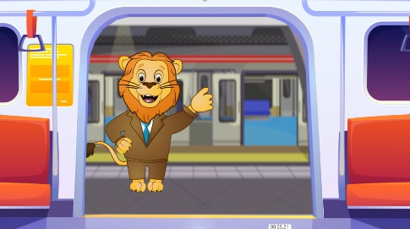

Игра повторяется по тому же алгоритму с другими персонажами.

Ведущий: Ребята! Вы прекрасно прошли экзамен, и теперь Мастер Профи уверен, что вы знаете много профессий в метро, умеете их различать, правильно заходить и выходить из вагона метро, а главное – помогать друг другу. Молодцы! Дайте пять друг другу!

Ведущий: Поздравляю, вас друзья. Экзамен №2 от Мастера Профи пройден с отличием. И вы получаете наклейку в свою зачетную книжку – маршрутный лист.

Ведущий раздает детям наклейки для маршрутного листа.

Ведущий: Вот и еще один экзамен сдали успешно. Похлопаем друг другу! Чтобы стать профессионалом, мастером своего дела, о выборе профессии нужно задумываться заранее, по возможности, готовиться к этой профессии. Очень важно, чтобы каждый человек выбрал себе дело по душе. И не забывайте правила поведения при входе и выходе из вагона метро.

Слайд «Мастер Профи. Финал»

Ведущий: Нам очень понравился твой экзамен, Мастер Профи. Очень интересно, верно, ребята? (ответы) До встречи, Мастер Профи! А нам с друзьями пора сдавать следующий экзамен.

Фон

Блок 3. Интернет. Дайвер пиксель

Ведущий: Ребята, почти у каждого из вас есть компьютер или телефон, выход в интернет. И каждый день мы слушаем прогноз погоды. А как происходит оценка погоды? Конечно же, все сигналы идут через спутники. Мы с вами разговариваем, находясь рядом, а связь у нас идет через спутник. Здорово? (ответы)

Ведущий: Компьютерный мир и многие квадропланеты еще не изведаны, например, квадропланета «Добрый город». На ней практически не было квадронавтов, мы одни из первых. Но каждый квадронавт должен знать, как пользоваться интернетом, сканерами, да и в целом новыми технологиями компьютерной техники. И чтобы проверить, насколько вы владеете знаниями компьютерной техники, вам предстоит необычный и очень сложный экзамен от настоящего профессионала в этих вопросах – Дайвера Пикселя с планеты интернета. Давайте с ним поздороваемся!

Слайд «Дайвер Пиксель. Приветствие»

Ведущий: Привет, Дайвер Пиксель! Ребята очень рады тебя видеть, и я тоже! Мы долго и серьезно готовились к экзамену и внимательно смотрим на экран, чтобы увидеть твой вопрос!

Слайд «Турникет»

Ведущий: И кто же мне ответит, что изображено на экране? (ответы) Все верно. Задание Дайвера Пикселя – это прохождение через турникет. Надеюсь, все помнят правила, как проходить через турникет? В нем находится компьютер, который пропускает людей со специальной карточкой – билетом. Стоит его приложить к сканеру, и двери открываются. Давайте покажем Дайверу Пикселю, что мы прекрасно владеем правилами и с легкостью пройдем через двери турникета.

Игра «Турникет»

Ведущий: Друзья, у каждого из вас есть карта москвича – это наш проездной документ. Подготовьте его. А теперь пройдем турникет. Помните: нужно отсканировать карту, и дверь откроется. Вперед!

Команды выстраиваются у стойки валидатора, достают свои карты, чтобы пройти турникет.
На экране изображен турникет. Перед колонных участников стойка – А4 с валидатором. Взрослые дают карту ребенку, чтобы приложить ее к валидатору.

Ведущий нажимает на экране зеленую кнопку. Турникет открыт. Участник проходит дальше и присаживается на свой стул. Ведущий нажимает на красную кнопку. Турникет закрыт. Все дети проходят этот алгоритм.
Как только участники собрали карту, дети по очереди подходят, прикладывают билет к турникету (рука/палка) и на экране включается видео (турникет открыт). Проходят по одному и после включается видео (турникет закрыт). Участвуют дети, родители ждут.

Ведущий: Отлично справились, друзья! Турникет пройден. А давайте покажем и расскажем Дайверу Пикселю о том, что мы знаем еще одно устройство в метро. И это железный великан – настоящий спасатель! Кто знает, что это? (ответы)

Ведущий: Молодцы! Правильно! Это информационный столб, на котором есть кнопка «SOS». Если потерялись или нужна помощь, нужно найти такой столб и нажать кнопку «Экстренный вызов» и попросить о помощи. Вас найдут и вас спасут! Давайте прямо сейчас покажем Дайверу, как мы поможем потерявшимся найти столб спасатель. Согласны? (ответы)

Игра «Потеряшка» (медиа-тренажер)

Ведущий: Друзья, посмотрите, срочная помощь нужна Тигруше. Кажется, он потерялся. Поможем ему найти верный путь до нашего спасательного столба: будем тереть ладошки, чтобы Тигруша быстрее шел в правильном направлении. Спасем нашего друга!

Участники выполняют действие.

Ведущий: Вы справились! Тигруша нашел спасательную кнопку «Экстренный вызов». Теперь его найдут, теперь его спасут!

Ведущий: А в это время на другой станции Слоненок Вера заблудилась и не знает, куда ей идти. Давайте поможем ей!

Ведущий: Вы справились! Слоненок Вера нашла спасательную кнопку «Экстренный вызов». Теперь ее найдут, теперь ее спасут! Друзья, вы большие молодцы!

Слайд «Дайвер Пиксель. Финал»

Фон

Ведущий: Поздравляю, вас друзья! Задание «Турникет» от Дайвера Пикселя пройдено отлично. А вы показали, что знакомы с еще одним устройством в метро, кнопкой «SOS». Дайвер Пиксель был очень горд за вас! Вы молодцы! И за этот экзамен вы получаете две наклейки в зачетную книжку.

Ведущий раздает детям наклейки для маршрутного листа.

Ведущий: Ура! Экзамен №3 сдали успешно. Похлопаем, друг другу! В квадромире надо уметь все, всегда есть работа для умелых рук и умных голов. А нам пора продолжить! Мы на финишной прямой!

Блок 4. Безопасность. Инспектор Сканер

Ведущий: Друзья, остался последний экзамен! Вопрос будет от Инспектора Сканера, а он очень серьезный хранитель. Всегда на страже всех правил и безопасности. Вы готовы к его вопросу? (ответы) Отлично! Мы в вас верим, правда, родители? (ответы) Тогда внимание на экран.

Слайд «Инспектор Сканер. Приветствие»

Ведущий: Здравствуйте, Инспектор Сканер! Мы рады тебя видеть! Инспектор Сканер, мы знаем, как правильно пользоваться всеми правилами и не попасть в ловушки, которые находятся в метро. Поэтому мы точно справимся с твоим заданием. Так ведь, ребята? Вы же нас не подведете? (ответы) Хорошо! Внимание на экран!

Ведущий: Настало время вспомнить все, чему мы научились, какие правила поведения в метро знаем. Нам нужно продемонстрировать Инспектору Сканеру все свои знания и навыки. Сегодня вы не просто квадронавты, вы все герои! Нам предстоит побывать в новых местах, совершить новые путешествия, и от ваших ответов зависит, как быстро мы начнем новое приключение по квадропланете «Добрый город». Это действительно важный экзамен! Готовы? (ответы) Сейчас на экране будут загадки. Внимательно посмотрите на картинку и ответьте на вопрос: правильно или неправильно делать так, как эти пассажиры в метро.

Дети смотрят на картинку, говорят «правильно» или «неправильно».
Следом нужно закатить мячик в лунку парашюта. «Правильно» – зеленый цвет лунки, «неправильно» – красный цвет лунки.
Затем смотрят видео от Марии Белочкиной с правилом.

Детям нужно держать взрослых за руку в метро (правильно)
Можно прислоняться к дверям вагона (неправильно)
Если потерялся, нужно сообщить об этом сотруднику метро (правильно)
Большой багаж снимать необязательно (неправильно)
Нужно быть вежливым и уступать места другим людям (правильно)
При поездке в вагоне метро нужно держаться за поручни (правильно)
В вагоне метро можно кушать и оставлять мусор (неправильно)

Ведущий: Друзья, вы молодцы! Это было действительно сложно, но вы как всегда на высоте, справились с этим экзаменом и преодолели все трудности в заданиях!

Слайд «Инспектор Сканер. Финал»

Фон

Ведущий: Спасибо, Инспектор Сканер! Обещаем, что будем соблюдать все эти правила! Пока-пока! До встречи! Давайте громко-громко похлопаем себе! (аплодисменты) Молодцы! И за этот экзамен получаете свою последнюю оценку! Это отличительный знак ваших знаний. Ваша зачетка заполнена! Экзамены сданы успешно! Ура!

Ведущий раздает детям наклейки для маршрутного листа.

Ведущий: Давайте подведем итоги! Ваши экзамены закончились. Вы выполнили разные задания от хранителей и отлично справились со всеми экзаменами! Сейчас наступает время, когда люди, живущие в маленьких городах или селах, приезжают в крупные города и знакомятся с метро. А Вы уже на все 100% готовы к встрече с ним. Метро – для воспитанных пассажиров. Помните об этом.

Слайд «Хранители. Финал»

Ведущий: Удачи вам, ребята! Отличного настроения и успехов! Мы с вами не прощаемся, а говорим вам «До свидания!» Наша следующая встреча состоится уже совсем скоро. Спасибо за ваше внимание! До встречи!

Слайд. Видео «Когда цели становятся продолжением мечты»

Занятие №5 «Тренировочный центр ‘‘Вокзал’’»

Реквизит и оборудование: реквизит для игры «Рамка», презентации и видео к медиа-играм, реквизит к игре «Знаки вокзала. Парашют».
Ведущие: ведущий, помощник ведущего.

Сценарный ход занятия

Мероприятие начинается с песни «Мы – команда!»
Заставка перед началом, общий сбор
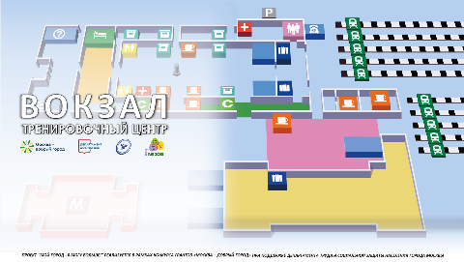

Ведущий: Здравствуйте ребята, здравствуйте родители! Сегодня мы будем готовиться к новому путешествию. А куда, вы догадайтесь сейчас сами. Там ходят поезда, там есть здание, где пассажиры приобретают билеты и дожидаются своего поезда. Что же это? (ответы) Верно, это – железнодорожный вокзал! Вот туда мы и отправимся в скором времени. А сегодня наше тренировочное занятие посвящено как раз подготовке к этому увлекательному месту. Вы, юные квадронавты, очень сильные и смелые и обязательно научитесь справляться со всеми трудностями, чтобы не угодить в ловушки! Да-да, на вокзале тоже могут прятаться хитрые ловушки. Но нам они не страшны.

Ведущий: Ребята, давайте вспомним, как называется железная дорога, по которой движутся поезда? (рельсы)
Ребята, скажите, какие бывают поезда? (ответы - грузовые, пассажирские)
Правильно, все поезда отличаются друг от друга. Одни везут людей, транспорт, уголь, зерно и другие грузы. Ребята, знаете ли вы, кто управляет поездом? (машинист)
А как называется профессия человека, который отвечает за комфорт пассажиров в вагоне? (проводник)
Кто объявляет прибытие поездов на вокзале? (диспетчер)

Ведущий: Верно! Молодцы, вы уже знаете много о вокзале, но нам нужно подготовиться намного серьезнее. А вы знаете, что на железнодорожном вокзале нужно быть очень внимательными? (ответы) Конечно! Чтобы безопасно передвигаться по вокзалу, нужно знать и соблюдать важные правила. Вы всегда стараетесь подружиться со всеми правилами, ведь невнимательные пассажиры могут попасть в ловушку. И сегодня, я думаю, что вы будете рады познакомиться и подружиться с правилами поведениями на вокзале, так ведь? (ответы) Отлично!

Ведущий: У нас будет веселая подготовка: вы узнаете важные правила поведения на вокзале, узнаете полезные советы и приобретете новых друзей. Давайте начинать! Но перед началом я хочу вас познакомить с нашим профессиональным помощником – Мадам Жужей, именно она будет нас сопровождать и помогать в подготовке к путешествию! Прием, Мадам Жужа!

Слайд «Видео. Знакомство Мадам Жужа»
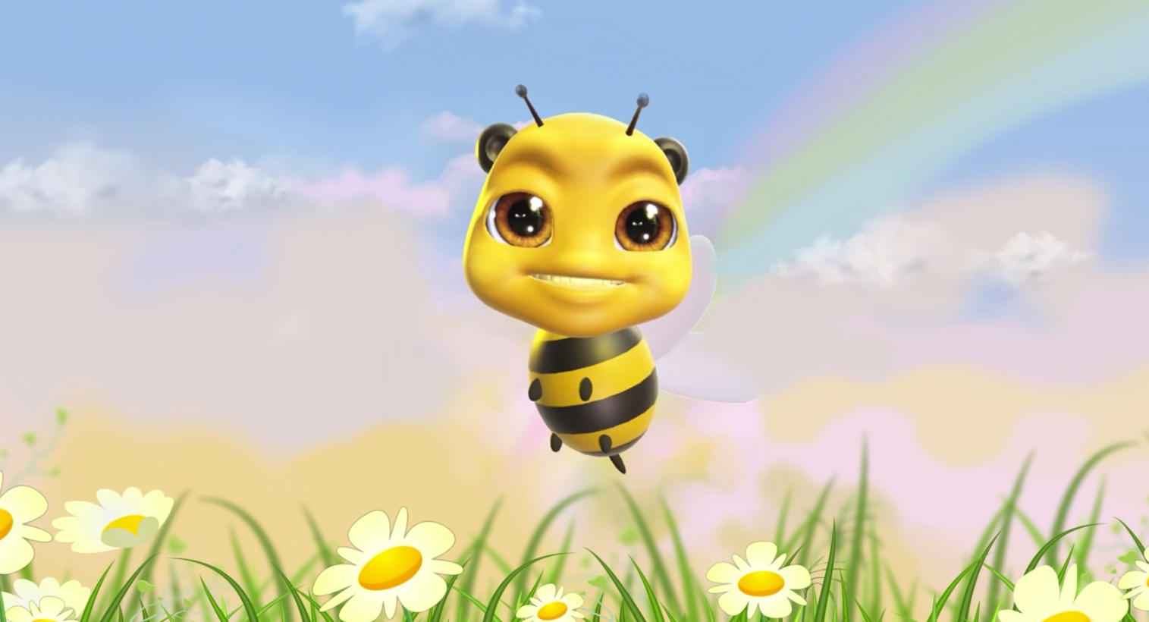

Мадам Жужа: Здравствуйте, вы обратились к голосовому помощнику. Меня зовут Мадам Жужа. Я всегда готова вам прийти на помощь. Мне известны все секреты и даже, как не попасть в ловушку на вокзале. Для того, чтобы получить совет, подсказку от меня, скажите: «Прием, мадам Жужа!». После этой кодовой фразы я смогу предоставить вам ответ! А еще, юные квадронавты, я очень рада знакомству с вами!

Слайд «Фон. Вокзал»
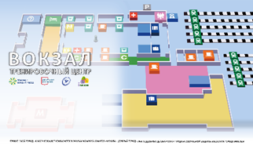

Ведущий: Жужа, мы тоже рады! У тебя замечательная улыбка! Правда, ребята? (ответы) Мадам Жужа – это голосовой помощник, и, чтобы она смогла нам помочь, необходимо ее активировать. Для этого нужно громко произнести фразу: «Прием, мадам Жужа!». Все запомнили? Хорошо! Она настоящий эксперт, обладает большим опытом и знаниями о вокзале, сможет рассказать нам, как безопасно провести прогулку по вокзалу.

Ведущий: Посмотрите на экран. Перед вами схема вокзала. Квадронавты, ответьте, с чего начинается путешествие на вокзал? (ответы) Верно! Это вход! Если вы готовы к тренировке, тогда вперед!

Ведущий: Вокзал работает днем и ночью, так как поезда прибывают в течение суток, в здании вокзала находятся билетные кассы. Для удобства пассажиров, которые долго ждут свой поезд, имеется зал ожидания, торговые ларьки, кафе, в котором можно покушать и купить нужные продукты в дорогу. На вокзале есть багажная камера хранения вещей. Безопасную работу вокзала обеспечивает полиция. Сотрудники полиции, медицинские работники, дежурный по вокзалу работают круглосуточно, они следят за порядком. Чтобы пройти на вокзал, каждый пассажир проходит через рамку, которая обеспечивает безопасный пропускной режим, с которой мы и познакомимся в первую очередь. Посмотрите на экран!

Слайды «Рамка»
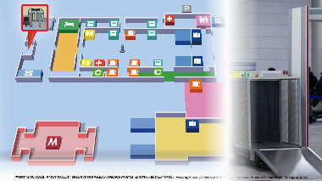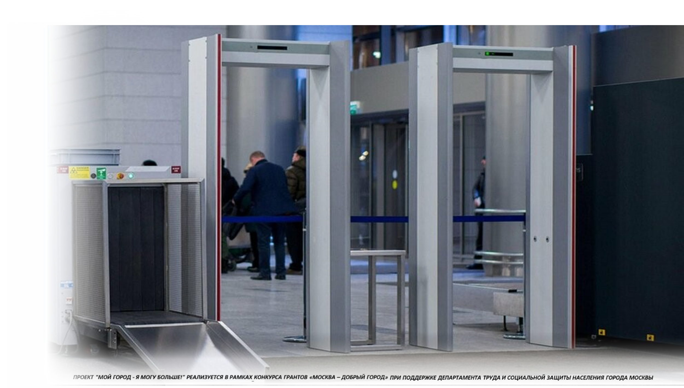

Ведущий: Давайте познакомимся с интересной рамкой. А расскажет о ней мадам Жужа, наш голосовой помощник. Нам нужно ее активировать, все помнят как? Прием, Мадам Жужа! Квадронавты на связи!

Слайд «Рамка. Мадам Жужа» (видео)

Мадам Жужа:
На вокзал когда зайдешь,
Мимо рамок не пройдешь.
Перед тобой они стоят
За безопасностью следят
Видишь рамки впереди?
Приготовься их пройти!
Про багаж не забывай!
Правила не нарушай.
На ленту чемодан клади,
Встретишься с ним впереди.
Когда рамки сам пройдешь,
Весь багаж свой заберешь.

Слайд «Рамки заставка»

Ведущий: Вот это да! Рамки безопасности — это электронное устройство в виде арки, похожую на дверной проем. Рамка может обнаружить присутствие металла, не дотрагиваясь до человека, а когда обнаружит, то сразу информирует об этом звуковым сигналом. Очень важно: перед тем как проходить через рамку, нужно выложить все металлические предметы на стол. В случае обнаружения металлических предметов, пассажиры проходят дополнительный досмотр.
На железнодорожных вокзалах проводят тщательный контроль всех пассажиров и посетителей, поэтому свой чемодан или другие сумки нужно положить на багажную ленту. Багаж также проходит сканирование с помощью рентгеновского оборудования, чтобы сотрудники убедились в отсутствии запрещенных предметов внутри. Чтобы не попасть в ловушку, нужно уметь проходить все сканирования. Потренируемся все вместе? (ответы)

Игра «Рамка»

Реквизит: шарики для сухого бассейна (внутри некоторых небольшие железки), ручной металлодетектор, стол.

Дети выстаиваются друг за другом, у каждого в руках 1-2 шарика (не во всех шариках есть металл). Дети подходят к ведущему, и он осматривает каждого с помощью ручного металлодетектора. Те дети, у которых несколько шариков, должны понять, в каком именно шарике находится железный кусок, и положить его на стол.
Алгоритм игры на примере двух шариков в руках у ребенка.
1. Первый ребенок подходит к ведущему, у него в руках два шарика (зеленый и красный): один с металлическим предметом внутри, другой пустой.
2. Ведущий спрашивает: «Как ты думаешь, в каком из шариков металл?» (например, в зеленом)
3. Ведущий осматривает ручным металлодетектором ребенка и оба шарика. И на зеленом металлодетектор издаст звук.
4.Ведущий: Молодец! Угадал! Теперь убери шарик. И давай вновь тебя осмотрим. (осматривает) Звук больше не издается, т.к. нет металлических предметов.
6. Если же на других предметах звенит, то так же обговариваем (посмотри – на ремне есть железная пряжка, ее тоже нужно убирать, чтобы детектор не считывал металлические предметы).

Ведущий: Друзья, вы молодцы, как быстро вы справились! Давайте запомним: прежде чем проходить через рамку, нужно выложить все железные предметы на стол, сумки и чемодан положить на ленту и смело проходить через детектор. Не забывайте это полезное правило, когда отправитесь на вокзал. Помните, что говорила мадам Жужа? Нужно быть внимательными.

Слайд «Фон вокзал»

Ведущий: И мы с вами движемся дальше. Посмотрим на схему вокзала. Где же мы оказались после того, как прошли через рамку металлодетектора? (ответы)

Ведущий: Все верно! Мы попадаем в большой зал вокзала. Именно здесь располагаются кассы, справочное бюро. Ребята, а вы знаете, зачем на вокзале справочная? (ответы) В справочном окне можно узнать, на каком поезде, в какое время можно уехать. Друзья, в какой город вы хотели бы оправиться? (ответы) В справочном окне вам точно скажут, на каком поезде вы сможете отправиться, а также точное время его отправления, дату, в которую этот поезд приходит на вокзал.

Ведущий: Скажите, а без билета вы сможете попасть в вагон и занять место? (ответы) Конечно нет! А где и у кого можно купить билет? (ответы) Молодцы! Если нам нужно уехать недалеко, то мы купим билет в пригородной кассе. А если мы уезжаем на дальнее расстояние, то пойдем в пассажирскую кассу. Вокзал необычен тем, что может быть в несколько этажей. Как вы думаете, когда человек заходит в большой зал вокзала, что первым делом он будет искать глазами? (ответы)

Ведущий: Верно, расписание поездов, которое находится на информационном табло. Глядя на табло, пассажир может узнать время отправления поезда, направление движения поезда (какая конечная станция у этого поезда), на какой путь прибывает и продолжительность стоянки поезда. Информация на табло постоянно меняется. Давайте спросим об этом устройстве у нашей помощницы Мадам Жужи. Нам нужно ее активировать. Итак, все вместе: «Прием, Мадам Жужа!» (активация)

Слайд «Табло. Мадам Жужа» (видео)

Мадам Жужа:
На вокзале есть табло,
Электронное оно.
Пассажирам помогает,
О поездах всегда все знает
Стоит на него взглянуть –
Оно укажет верный путь.
Скоро поезд ли прибудет?
На какой платформе будет?
Сколько поезд будет ждать
Перед тем, как уезжать.
За табло нужно следить,
Чтоб свой рейс не пропустить.

Слайд «Фото табло»
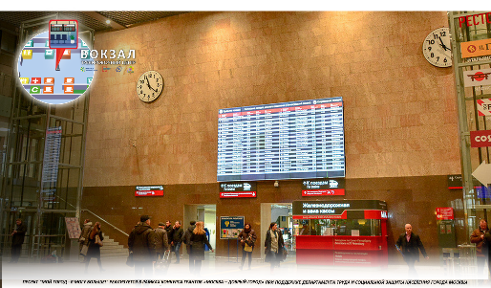

Ведущий: На табло отображается вся информация о приближающихся поездах. Там есть номер поезда, время отправления, можно посмотреть номер пути и где стоит поезд. Скажите ребята, как пассажиры узнают о том, что его поезд прибыл, и человеку пора идти на посадку? (ответы) О прибытии поездов объявляет дежурный по вокзалу по специальному радио. Он называет номер поезда, его название, путь на который он прибывает и точную информацию, как пройти к поезду. А как это происходит? Мадам Жужа, расскажи!

Мадам Жужа: Внимание! Поезд №2 по маршруту Тренировочный центр – планета Добрый город, отправляется с третьей платформы, путь №2 в 17.20! Уважаемые пассажиры, проследуйте к перрону, на посадку.

Ведущий: Ух ты! Спасибо, Мадам Жужа! А теперь настало время тренировки! Нам нужно понять, как работает это чудо-устройство! Чем дальше мы идем по вокзалу, тем серьезней становятся наши задания! Вы готовы? (ответы) Тогда начинаем!

Медиа-игра «Табло»
Тренер выставляет слева и справа стулья.
На экране появляются два поезда на двух полосах, располагаются друг напротив друга. Также на экране располагаются табло, на котором указано задание. Задача детей – сесть на стулья с нужной стороны. Для этого важно понять, какой из поездов отправится. Подсказка на табло. Ребята предлагается выполнить три задания.
1. Направление Москва – Анапа – зеленый поезд.
2. Время отправление поезда под номером 210С – синий поезд.
3. Отправление поезда Анапа – Тюмень со второго пути – красный поезд.

Ведущий: Друзья, поздравляю! Очень сложная миссия только что пройдена. Вы справились! Давайте похлопаем друг другу! Молодцы! А теперь внимание на экран, вновь посмотрим нашу схему вокзала. Что же дальше?

Слайд «Фон. Вокзал»

Ведущий: Все верно. Эта интересная лестница называется «эскалатор».
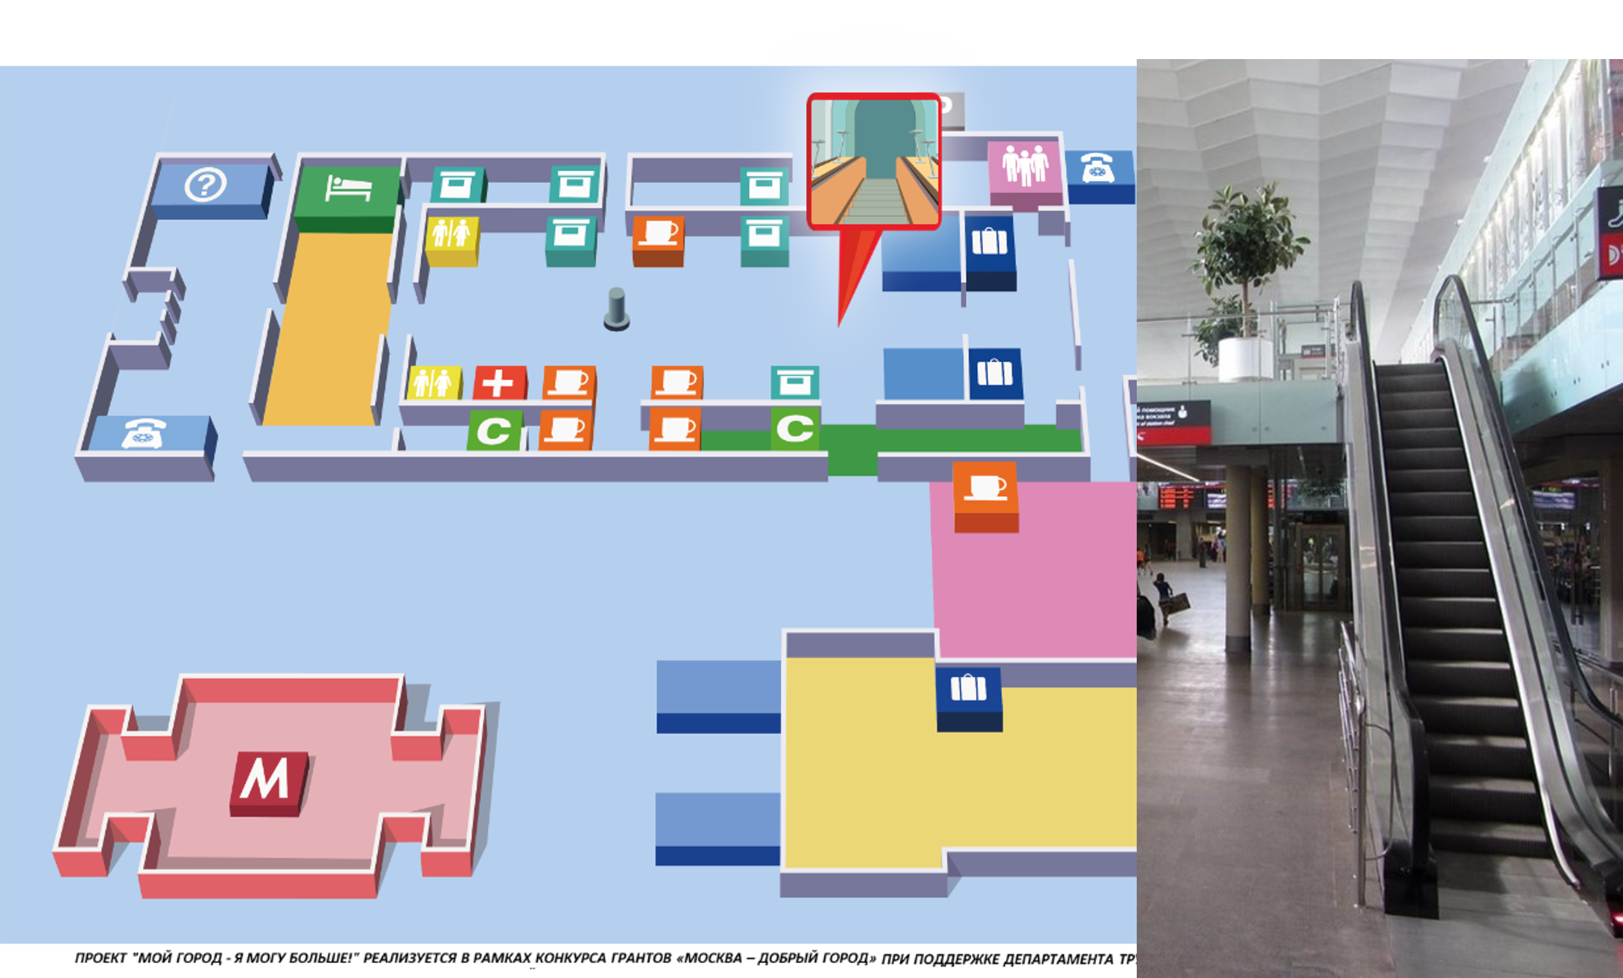

Ведущий: С ней мы уже знакомы! Двигаться на эскалаторе не так просто, мы с вами знаем. Давайте вспомним, как правильно ездить на эскалаторе и какие нужно соблюдать правила.

Ведущий: Давайте спросим об этом устройстве у нашей помощницы Мадам Жужи. Нам нужно ее активировать. Итак, все вместе: «Прием, Мадам Жужа!» (активация)

Слайд. «Эскалатор – мадам Жужа» (видео)

Мадам Жужа:
Эскалатор - друг серьезный!
Будь же с ним поосторожней!
Чтоб уверенно стоять,
Нужно поручни держать!
Не вертись и не болтай!
Выход свой не прозевай!

Слайд «Фото эскалатор»

Ведущий: На эскалатор мы наступаем правой ногой и стоим строго с правой стороны. А также никуда не бежим и ни в коем случае не наступаем на желтые линии! Иначе можно зацепиться ботинком или одеждой, а самое неприятное – упасть. На эскалаторе надо быть очень внимательным. Какой рукой мы будем держаться за поручни? (ответы) Молодцы! Какой ногой будем шагать на ступеньку эскалатора? (ответы) Молодцы! Тогда приступим к практике! И еще раз потренируемся, как вставать и передвигаться на эскалаторе безопасно!

Игра «Эскалатор. Ступеньки» (см. занятие №2)

Игра «Эскалатор» (см. занятие №2)

Ведущий: Поздравляю, вас друзья! Вы вновь справились и помните все правила пользования эскалатором. Но давайте вспомним еще одно важное правило от Принцессы Иммунеллы! Кто помнит? (ответы)

Ведущий: Конечно! Это чистые руки! Помните: чистота - залог здоровья! И вы ребята, всегда мойте руки и прогоняйте микробов, чтобы оставаться здоровыми и веселыми! А где же обработать руки от микробов на вокзале?

Давайте, скорее, узнаем у мадам Жужи. Итак, все вместе: «Прием, Мадам Жужа! Квадронавты на связи!» (активация) Внимание на экран!

Слайд. «Дозатор – мадам Жужа» (видео)

Мадам Жужа:
Эту истину все знают –
Вирусы нам в след шагают.
Кто же побороть их сможет?
Антисептик нам поможет
Вирусы его боятся,
Не готовы с ним встречаться.
Ждет вас дальняя дорога?
Антисептик вам подмога!

Слайд «Фото антисептик»

Ведущий: Спасибо! Друзья, антисептик – это вещество, которое уничтожает всех микробов на коже. Это водичка, которую не нужно смывать. Она храниться в небольших бутылочках. Антисептик используют в местах с большим скоплением людей, а также этим веществом обрабатывают руки хирурги перед операцией и кожу перед уколом. Нужно уметь правильно уничтожать микробов этим волшебным средством! Давайте научимся это делать. Прием, мадам Жужа! Квадронавты на связи! Покажи нам, как правильно обработать руки антисептиком. А вы внимательно смотрите на экран и повторяйте!

Медиа-игра «Танец чистых рук»

Ведущий: Вы большие молодцы! Все оказались очень внимательными. Ура! Да здравствует чистота! Да здравствуют чистые руки! А мы следуем дальше! Посмотрим на нашу схему вокзала. Что же мы видим?

Слайд «Фон вокзал»

Ведущий: Это самый большой и главный зал на вокзале. Называется он «зал ожидания». Как вы думаете, почему его так называют? (ответы)

Ведущий: Верно! Люди ожидают здесь поезда. Скажите, а если вы приехали заранее до поезда и уже успели проголодаться, где можно покушать? (ответы) Конечно, в кафе или буфете. А что можно взять в поезд, чтобы долго не скучать в пути? (ответы) Конечно! Настольные игры, газеты, журналы, раскраски, кроссворды – это все можно приобрести в газетном киоске на вокзале. На вокзале можно купить даже сувениры и магниты с видами города. А еще есть комната матери и ребенка, где мамы могу переодеть или покормить своего малыша. А давайте узнаем у нашего голосового помощника, что еще скрывает зал ожидания? Нам нужно ее активировать. Итак, все вместе: «Прием, Мадам Жужа! Квадронавты на связи!» (активация)

Слайд. «Зал ожидания – мадам Жужа» (видео)

Мадам Жужа:
Что за дивный чудный зал
У себя гостей собрал?
Много там людей сидит,
пристально в табло глядит.
«Поезд прибыл» объявили!
С места сразу все вскочили.
Зал не будет пустовать!
Вновь пора друзей встречать.
Здесь буфет и туалет,
Полицейский комитет.
И мед. пункт, в нем доктора.
Магазинов тут сполна.
Чтобы вы не потерялись,
Без присмотра не остались,
Старших за руку держите
И от них не отходите!

Слайд «Фото зала ожидания»

Ведущий: Как здорово! Спасибо, Мадам Жужа! Друзья, а каким должен быть зал ожидания, чтобы пассажирам было там комфортно? (ответы – тихим, просторным, чистым и т.д.) Молодцы, ребята! Верно! Каждый пассажир в этом месте ждет своего поезда. Зал ожидания всегда чистый, светлый и просторный, с удобными сиденьями для пассажиров, в нем есть туалет, комната матери и ребенка, пункт полиции, медпункт и много полезных киосков для путешественников.

Ведущий: А если нужно будет узнать какую-нибудь информацию, то мы обратимся к дежурному по вокзалу. Дежурный по вокзалу очень внимательно относится к пассажирам и старается всем дать нужную информацию. Сотрудник полиции отвечает за безопасность и спокойствие пассажиров. Он следит за порядком не только в зале ожидания, но и на улице у входа. В этом ему помогают специальные видеокамеры. Если случилась неприятность, нужно сразу обратиться в это окошко, вам обязательно окажут помощь! В медицинском пункте круглосуточно находятся врачи, и они готовы оказать каждому нуждающемуся первую помощь.

Ведущий: Если вы запомнили все правила и места в зале ожидания, давайте переходить к тренировке!

Медиа-игра «Знаки вокзала. Парашют»

Реквизит: медиа-файл, карточки, парашют.
На экране появляется ассоциативная картинка, глядя на которую, дети должны выбрать карточку того места, в которое необходимо обратиться в той или иной ситуации. Выбрать нужную карточку на полотне и закатить мяч в лунку.
1. Начальник вокзала/дежурный по вокзалу.
Ведущий: Этот человек очень важный на вокзале. Он помогает пассажирам, следит за отправлением поездов, кто же это? Верно!
2. Медицинский пункт, врач.
Ведущий: В каком помещении находится врач на вокзале? Внимательно посмотрите на карточки и закатите мяч в нужною лунку.
3. Зал ожидания.
Ведущий: В этом месте пассажиры могут ждать свой поезд, отдохнуть, посмотреть телевизор или почитать газету. Как называется это место? И найдите нужную карту обозначения этого места на полотне.
4. Справочное бюро.
Ведущий: А куда нужно обратиться, если необходимо что-то спросить или уточнить прибытие поезда?
5. Полиция.
Ведущий: А кто обеспечивает порядок и безопасность на вокзале? Найдите скорее нужную карточку и закатите мяч в лунку.
6. Касса, где покупают билет.
Ведущий: Друзья, а как называется помещение, где можно купить билет на поезд?
7. Туалет.
Ведущий: А куда мы пойдем, если нужно будет помыть руки?
8. Выход.
Ведущий: Эти таблички важны на вокзале, по ним мы понимаем, как простроить путь, чтобы выйти из огромного здания вокзала. Как вы думаете, как называется эта табличка?

Ведущий: Молодцы ребята! Вы все сделали верно. А все потому, что соблюдали все правила, о которых говорила мадам Жужа! А мы следуем дальше! Давайте посмотрим на схему вокзала! Что же следует дальше?

Слайд «Фон вокзал»

Ведущий: Верно! На перроне пассажиры ожидают поезда. Мы с вами говорили о том, что необходимо соблюдать правила безопасности. Пора узнать, какие секреты есть здесь, на перроне! Как вы считаете, могут ловушки прятаться на перроне? (ответы) Давайте узнаем у нашего помощника Мадам Жужи! Итак, все вместе: «Прием, Мадам Жужа! Квадронавты на связи!» (активация)

Слайд «Перрон – мадам Жужа» (видео)

Мадам Жужа:
На перроне оживленье,
Собирается народ.
Скоро поезд подойдет!
Мы не скачем, не играем,
Мы идем себе, гуляем,
По мячу ногой не бьем,
И спокойно поезд ждем!
Правило всем нужно знать:
У края платформы опасно стоять.
Будь начеку и не зевай,
За линию не заступай.
Подведем теперь итоги,
Убедимся лишний раз:
Безопасность на перроне –
Это главное для нас.

Слайд «Фото перрона»

Ведущий: Спасибо, Мадам Жужа! Мы запомним все правила. Итак, друзья, давайте проверим, как вы запомнили правила. Скажите, можно ли играть с мячиком на перроне? (ответы) Молодцы, конечно, нельзя играть на перроне, ведь можно упасть на рельсы или ударить других пассажиров! А ходить по рельсам можно? (ответы) Скажите, а как можно попасть на другую сторону? (ответы) Конечно, для этого есть пешеходный переход, а на некоторых вокзалах есть навесной мост. Ведь через пути переходить опасно. А можно ли подойти к краю и ждать поезд? (ответы) Молодцы! Нельзя подходить к краю ближе пяти метров. Все верно! Также нельзя бросать мусор. Для этого на перроне есть специальные мусорные ящики. Нельзя бегать, кричать, приставать к другим пассажирам. Нельзя ходить по путям, нужно всегда держаться за руку взрослого. Молодцы! Для того чтобы путешествие было безопасным, нужно соблюдать все правила нахождения на вокзале, на перроне, и тогда ваше приключение будет ярким, красочным и интересным.

Ведущий: Наш мир очень большой, в нем очень много железных дорог, по которым в поездах путешествуют люди. Ребята, а куда хотели бы отправиться именно вы? (ответы) Ух ты! А вы любите мечтать? И какая ваша мечта? (ответы) Здорово! Скажите, как называется документ, который необходим пассажиру, чтобы сесть в поезд? (ответы) Конечно, билет! Прямо сейчас я предлагаю вам создать свой билет мечты. Чувствуете тепло ваших мечтаний? Мы обратили внимание на то, что ваши мечты, как и вы сами, совершенно разные. Предлагаю досчитать до трех и поместить все тепло в свои сердца (считают). Наши мечты живут в нашей душе! Давайте все эти теплые чувства направим на наш билет, с помощью рук создадим самый уникальный и волшебный билет мечты, и эта мечта обязательно исполнится! Вы согласны? Отлично! Тогда приступим!

Аппликация. Билет мечты – маршрутный лист.
Ведущий раздает детям ручки и маршрутные листы.

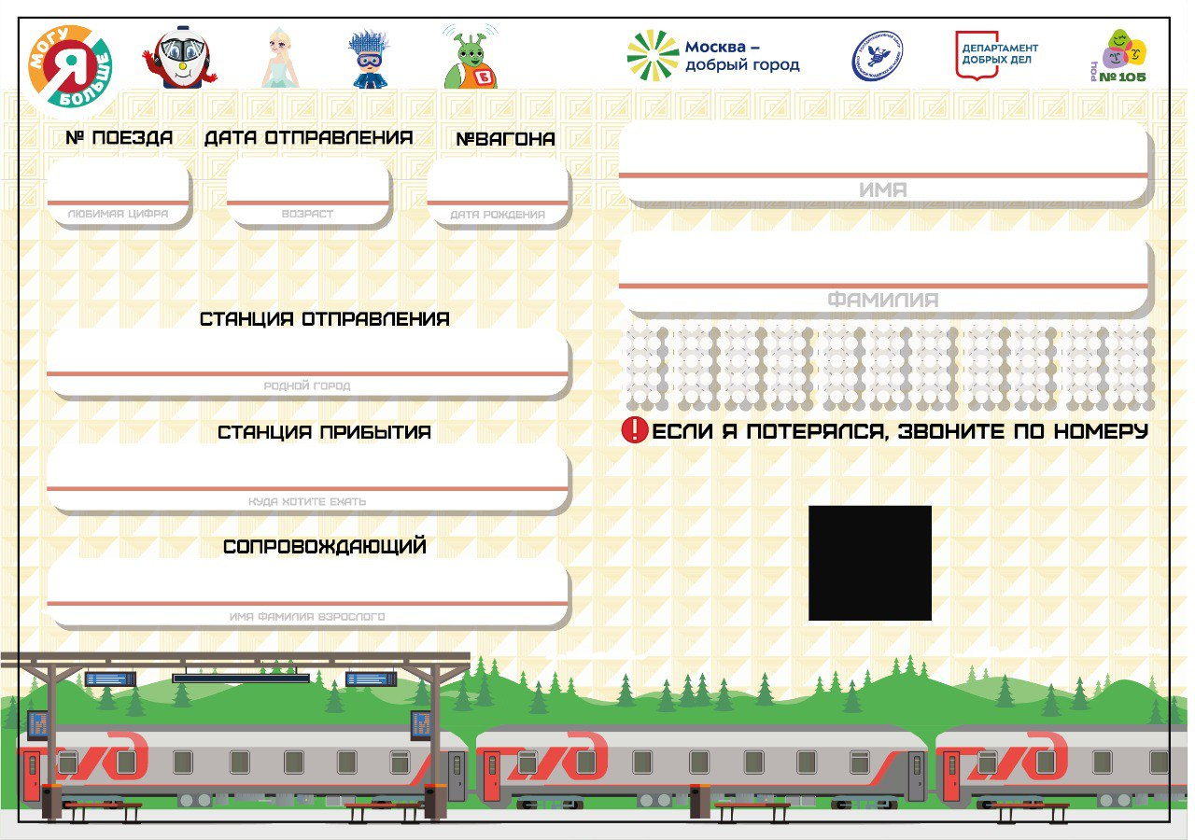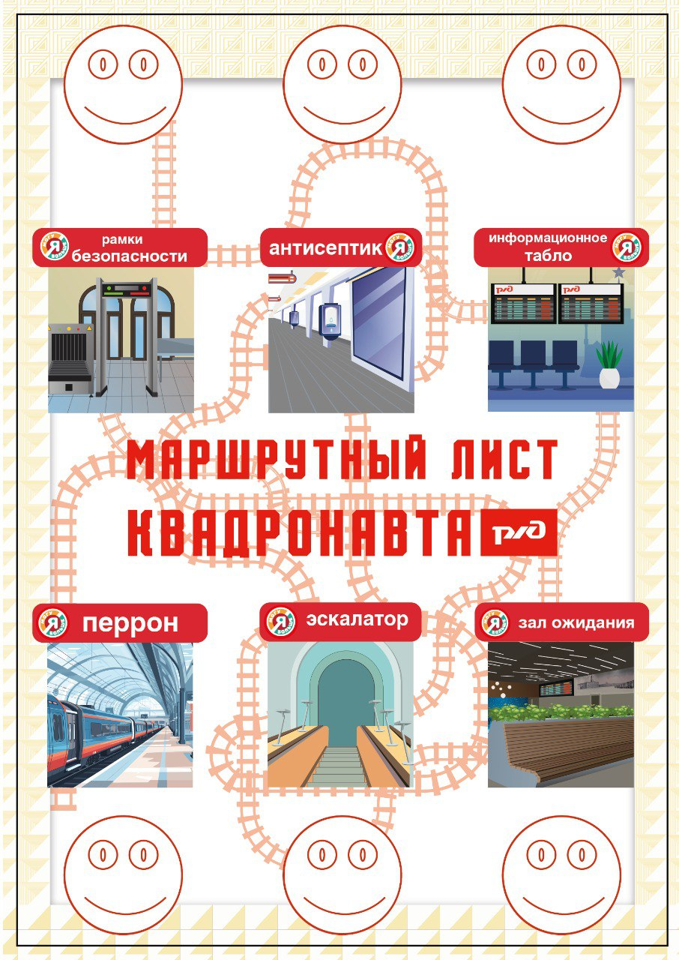

Ведущий: У вас в руках настоящий билет. Но у него еще нет маршрута, даты, времени и, конечно же, всех данных о поезде и вагоне. В первой строке напишите ваши ФИО – это самые важные данные для билета. Следом идет номер билета, здесь необходимо внести номер телефона. Это нужно для вашей безопасности. В случае если вы потеряете билет, с вами можно будет связаться и сообщить о находке. Теперь основная информация о пассажире заполнена и можно переходить к маршруту нашего поезда желаний. Вам нужно раскрасить и заполнить билет. Внесите самое желанное место, в которым вы хотели бы побывать. Номер вагона – это ваше любимое число. Путь – это любимое число вашего друга. А место в вагоне – это число вашего рождения. Сделайте этот билет волшебным и особенным! (ребята заполняют листы)

Ведущий: Молодцы ребята! Давайте скорее покажем билеты нашему голосовому помощнику! Прием, Мадам Жужа! Квадронавты на связи! (активация)

Слайд «Финал – мадам Жужа»

Мадам Жужа: Друзья, какая красота! Вы большие молодцы! У каждого из вас такой особенный билет! Вот теперь у всех прекрасное настроение, а значит, все будет в порядке! Я думаю, что эта мечта обязательно осуществится! Вас ждут невероятные приключения и интересные открытия. Но чтобы путешествие было безопасным, нужно соблюдать все правила, с которыми вы познакомились сегодня! Пусть сбудутся все ваши желания и мечты!

Ведущий: Спасибо, Мадам Жужа! Ты здорово нам помогала. Впереди много разных путешествий, но сегодня мы получили знания и опыт, выучили много правил безопасности нахождения на вокзале! И обещаем тебе, что будем их соблюдать! Верно, ребята? (ответы)

Ведущий: Сегодня мы учились с вами полезным правилам на вокзале. Теперь мы готовы отправиться в настоящее путешествие по вокзалу нашего Доброго города, чтобы увидеть все это по-настоящему: рамку металлодетектора, багажную ленту, эскалатор, электронное табло, зал ожидания, перрон, поезда. Но, чтобы попасть на увлекательную экскурсию по вокзалу, вам понадобятся документы: ваша фигурка квадронавта и проездной билет мечты! Ребята, вы молодцы! Давайте громко похлопаем друг другу! Теперь о вокзале вы знаете все! В скором будущем мы сможем самостоятельно оправиться в увлекательное приключение по вокзалу! Ура!

Слайд «Когда цели становятся продолжением мечты» (видео)

Ведущий: Теперь нашу тренировку можно считать полностью выполненной! Мы знаем все места, где могут появиться ловушки и будем внимательными. Впереди нас ждет настоящая экскурсия на вокзал! Спасибо за ваше внимание! До встречи!

Занятие №6 «Путешествие чемоданчика на вокзале»

Действующие лица спектакля: ведущий, Инспектор Сканнер, Принцесса Иммунелла, Мастер Профи, Дайвер Пиксель.
Реквизит и оборудование: бейджи-маршрутные листы по количеству участников, колонка, музыкальный трек «Шалабамба», фоновая музыка, браслеты двух цветов для деления на команды, предметы для раздельного сбора мусора для Мастера Профи, карточки с табличками для Принцессы Иммунеллы, схема для мытья рук, реквизит к игре «Железная дорога» (карточки, баннеры, надувные бассейны), реквизит к игре «Парашют летит, плывет и едет» (парашют, карточки, мячик).
Предварительная подготовка: дети приходят на вокзал с чемоданчиками.

Сценарный ход экскурсии

Группа собирается на входе у вокзала.
Квадронавты и хранители встречают детей и родителей.

Ведущий: Здравствуйте, юные квадронавты! Сегодня мы отправимся в путешествие в Добрый город по Ленинградскому железнодорожному вокзалу. Кто знает, что такое вокзал? Молодцы!

Ведущий: Ребята! Но прежде, чем начать, нужно проверить экипировку и настроиться, ведь главное – быть собранным. Посмотрите на свои ботинки, у всех ли завязаны шнурки? Потопайте ножками. У всех ли хорошее настроение? Если да, то скорее похлопайте в ладоши! А у родителей?

Ведущий: А теперь покажите, что никто не забыл свой спасательный бейдж. Сегодня мы разделимся на две команды, и сейчас каждый из вас получит браслет. Это пропуск в игру. Ведущий раздает браслеты. Поднимите руку те, у кого __________ браслет (называет цвет браслета)! А теперь те, у кого ________ браслет! Отлично! Мы готовы!

Участники с помощью ведущих объединяются в две команды.

Ведущий: И первое правило – всегда учиться новому, играя! Правда, квадронавты? Тогда по игролетам!

Танец «Шалабамба»

Ведущий: Перед тем, как отправиться внутрь, давайте вспомним правила поведения на вокзале.
- Нельзя баловаться, бегать и шуметь на вокзале – нужно соблюдать порядок. Договорились? (ответы)
- Находиться рядом со взрослым. Согласны? (ответы)
- Путешествуем по вокзалу только все вместе. Договорились? (ответы)
- Внимательно слушать, что я вам буду говорить. Согласны? (ответы)

Звучит фоновая музыка

Ведущий: Ребята, вы такие молодцы! Экспедиция начинается! Мы с вами находимся у здания Ленинградского вокзала. Посмотрите на него. Вокзал работает днем и ночью, поезда прибывают в течение суток. Каждый месяц более 3 миллионов человек приезжают и уезжают на поездах с этого вокзала. Именно поэтому на вокзале нужно быть особенно внимательным.

Ведущий: Ребята, а вы любите играть? А устраивать конкурсы и соревнования любите? А побеждать? Отлично! Сегодня правила в игре очень простые! Нам нужно с вами найти все секреты на вокзале, заметить и запомнить все-все! Нам надо разобраться: а какой он, вокзал?

Ведущий: Давайте вспомним все правила и секреты вокзала, которые узнали от Мадам Жужа! Поднимайте руку вверх, будем загибать пальчики.
- Секрет №1. Сразу после входа на вокзал находится зона досмотра. Рамка может обнаружить присутствие металла, даже если человек до нее не дотрагивается, и сразу сообщить об этом звуковым сигналом. Очень важно: перед тем, как проходить через рамку детектора, нужно выложить все металлические предметы на стол. Давайте загнем один пальчик на руке. Это первый секрет.
- Секрет №2 – это информационное табло. На нем отображается вся информация о приближающихся поездах. Там есть номер поезда, время отправления, можно посмотреть номер пути и где стоит поезд. Давайте загнем второй пальчик, ведь мы узнали второй секрет.
- Секрет №3 – защита от микробов. На вокзале много людей, поэтому здесь используют антисептик. Этим веществом обрабатывают руки, чтобы уничтожать микробов! Скорее зажимайте третий пальчик.
- Секрет №4 – это зал ожидания, где пассажиры ждут своего поезда. Он всегда чистый, с удобными сидениями для пассажиров. В нем есть туалет, комната матери и ребенка, пункт полиции, медпункт и много полезных ларьков для путешественников. Давайте зажмем четвертый пальчик.
- Секрет №5 – конечно же, перрон. На нем мы ожидаем прибытия поезда. Играть, бегать и ходить по рельсам строго запрещается. Вот и пятый пальчик можно загнуть. Молодцы!

Ведущий: Сейчас нас с вами ждет удивительная игра-экскурсия в мир под названием «Железнодорожный вокзал»! Вперед! Друзья, посмотрите: здесь для наших чемоданчиков есть специальное приспособление – пандус. Пандусы здесь для того, чтобы провезти по ним тяжелую сумку или чемодан. Давайте провезем наши чемоданчики.

Группа подходит ко входу в вокзал.
Участников встречает Инспектор Сканнер.

Ведущий: Здравствуйте, Инспектор Сканер! Ребята, посмотрите: Инспектор Сканер в оранжевой сигнальной форме, с глазами по кругу, с локаторами на голове. В каждой опасной ситуации Инспектор Сканер сможет разобраться! Как вам это удается, Инспектор Сканер?

Инспектор Сканнер: Здравствуйте, юные квадронавты! Приветствую вас на вокзале, в мире разных профессий железнодорожников! Секрет в том, что надо пробовать себя в разных делах, не бояться и быть очень внимательным. Сегодня вам предстоит важная задачка – изучить вокзал! А вокзал в первую очередь – это территория безопасности! Кто за безопасность в экспедиции, покажите лайк – палец вверх!

Ведущий: Все правильно! Безопасность – это очень важно! А это значит, что мы с вами должны соблюдать все правила.

Группа заходит в здание и проходит через рамку, пункт досмотра.

Инспектор Сканнер: Вы справились! Со мной сегодня мой друг, который отвечает за безопасность на вокзале. Здравствуйте (пожимает руку сотруднику)! Расскажите нам, пожалуйста, как вокзал защищает пассажиров.

К двум группам подходят сотрудники службы досмотра. Текст и действия у обоих сотрудников одинаковые, действие происходит параллельно.
Сотрудник вокзала с досмотра: Когда пассажиры заходят на вокзал, наша служба безопасности должна проверить все их вещи. Нет ли в них чего-то опасного для других людей и для вокзала. Поэтому мы просим наших гостей сначала положить свои чемоданы на движущуюся ленту (показывает на ленту), а маленькие рюкзачки и сумочки сначала надо положить вот в такие ящички (показывает ящички для маленьких сумок). Лента отвозит вещи в специальную машину – интроскоп. Она просвечивает вещи и из нее с другой стороны вещи выезжают на ленте уже проверенные. Всем видно? Это нужно для того, чтобы вещи не испачкались. Потом мы проверяем, чтобы у пассажиров не осталось в карманах никаких предметов из металла.

Проводники показывают детям металлические предметы: ключи, телефоны, монетки. Показывают, как снимать, куда положить –
полностью демонстрируют процесс.

Ведущий: У вокзала есть глаза безопасности (руками у лица изображает бинокль). Глаза – это камеры. Нарушителей – людей, которые хотят похулиганить, они видят и сразу прибегают, чтобы их остановить. Если ты вдруг потерялся, встань посерединке камеры. Тебя обязательно увидят и тебя обязательно найдут.

Сотрудник вокзала с досмотра: Все это мы складываем вот на такой столик (показывает столик) и проходим через специальную рамку. Если хоть какой-то металлический предмет остался вместе с вами, рамка обязательно зазвенит! Подаст сигнал. Тогда мы возьмем вот такой металлоискатель (показывает металлоискатель) и поможем пассажиру вспомнить, из какого кармана он забыл что-то достать и положить на столик. Давайте с вами проверим. Я отвернусь, а вы поставите 2 человека: у одного в кармане ничего не будет, а второй пусть положит в карман свой телефон. Готово?

Два ребенка готовятся: из карманов первого убирается все в руки педагога,
в кармане второго должен остаться сотовый телефон.

Сотрудник вокзала с досмотра: Давайте найдем, кто забыл достать металлический предмет. Не подсказывайте мне. Мне подскажет прибор – ручной металлоискатель.

Сотрудник вокзала с досмотра проверяет двоих детей с помощью ручного металлоискателя и говорит итог.

Ведущий: Как здорово! Вы запомнили? Вспоминаем секрет номер один. В начале вокзала всегда есть рамки. Это ворота безопасности, через которые нам нужно пройти. Мы должны снять все металлические предметы, положить свои сумки на ленту и пройти досмотр. Сейчас мы узнаем, какая команда справиться с задачей лучше. Но сначала мы отправим наши чемоданчики.

Участники прокатывают чемоданчики на багажной ленте.

Инспектор Сканер: Вставайте друг за другом, не толкаясь, по очереди. Кладите вещи на ленту, на столик и проходите через рамку безопасности, забирайте вещи и ждите остальных из своей команды. У меня карманов нет, поэтому я пройду первым и буду ждать вас за рамкой и наблюдать за всеми командами!

Сначала проходит Сканнер, после этого команды проходят в 2 рамки.
Группа переходит в зал №2 – зону фотовыставки.

Ведущий: Спасибо! Ребята, вот мы и справились с первым заданием. Дайте пять друг другу, вы молодцы!

Инспектор Сканер: Отлично справились! Помашите мне рукой! Я горжусь вами! Наша с вами защищенность требует особого внимания. Ну что же…нам пора следовать дальше. Посмотрите вокруг, вокзал – это не только безопасность, но и красота. Поднимите голову наверх, здесь происходят громкие и важные объявления, чтобы каждый пассажир услышал. На вокзале очень высокие потолки.

Одна группа идет к электронному киоску/кассам с квадронавтом – там будет ждать Пиксель. Вторая группа проходит налево, где стоит композиция с фотографиями и будет стоять машина. Там участников будет ждать Мастер Профи.

Инспектор Сканер: Вы молодцы! Двигайтесь дальше! Желаю вам доброго пути!

Зона Мастера Профи: мусор и поломоечная машина.

Мастер Профи: Квадронавты, посмотрите вокруг (показывает руками). Вокзал — это красиво и познавательно. Ребята, вокзал – это еще и чисто. Посмотрите, какая чистота вокруг! Соблюдать чистоту на вокзале помогает Принцесса Иммунелла и ее помощники. Вот один из их.

Демонстрация поломоечной машины.

Мастер Профи: Железнодорожники очень любят нашу Землю, нашу планету, поэтому у них есть такая традиция – выходить на субботники и наводить чистоту, убирать мусор. Железнодорожники очень внимательные. Я сейчас вам кое-что покажу!

Мастер Профи подводит детей к баку сбора раздельного мусора.

Мастер Профи: На вокзале установлены вот такие мусорные баки, чтобы собирать мусор раздельно. Смотрите: вот у меня несколько предметов мусора (показывает в руках предметы мусора: бумажка, пластиковая бутылка, кожура от мандарина).

Ведущий: Какой предмет мусора в какой бак мы бросим?

Дети отвечают, распределяют мусор по бакам. Мастер Профи бросает предметы мусора в нужные баки.

Мастер Профи: Квадронавты, посмотрите на эту композицию из фотографий, давайте найдем на ней _________ (выбирается по картинкам). Отлично! А теперь найдите ___________ (выбирается по картинкам). Ребята, вы молодцы! Вижу, что все знаете! Двигайтесь дальше! Желаю вам доброго пути!

Зона Дайвера Пикселя: экскурсионное табло, билет.

Ведущий: Посмотрите, кто к нам идет?! Это же Дайвер Пиксель! Давайте пойдем ему на встречу.

Дайвер Пиксель: Привет, ребята! Вы будто мне не рады! Ну-ка улыбнитесь мне так, чтобы я видел ваши зубки! Спасибо, друзья! Мне очень приятно! А сегодня я познакомлю вас с важнейшей техникой вокзала.

Дайвер Пиксель: Посмотрите: это справочное бюро (показывает рукой). Работники справочного бюро помогут вам в любую минуту, ответят на любой вопрос. Здесь находятся кассы, где можно приобрести билет в любую точку России. А еще есть очень необычная касса – электронный терминал, где можно купить билет без захода на кассу. Давайте познакомимся с ним поближе.

Дайвер Пиксель рассказывает алгоритм покупки билета на поезд.

Дайвер Пиксель: Для покупки билета вам необходимы документы (показывает карточки паспорта и свидетельства о рождении). В главном меню выбираем пункт «купить». Затем выбираем пункт назначения и отправления, дату и время. Когда все выбрано, нажимаем на кнопку «запрос». На экране появится список поездов, которые подходят. Чтобы выбрать нужный поезд, нажмите на него. И сможете выбрать место и вагон. Дальше вводим данные документов: паспорта или свидетельства о рождении. Нажимаем кнопку «купить», оплачиваем и готово!

Дайвер Пиксель: Все очень удобно – не нужно стоять в очереди в кассу. Здорово? А сейчас посмотрите сюда (указывая на табло). Кто знает, что это? (ответы)

Ведущий: Ребята, давайте вспомним секрет номер два. (ответы)

Дайвер Пиксель: Вы правильно ответили! Это табло информации, где каждая строчка указывает на определенные поезда (показывает на табло расписания поездов). В первую очередь мы видим цифры. Это номер поезда (показывает номер поезда). Далее написано название города, куда отправляется поезд (показывает название города, куда отправляется поезд). После указано время отправления и место отправления поезда (показывает время и место отправления поезда). Теперь мы знаем, как найти на информационном табло нужный нам поезд. Сейчас мы с вами потренируемся. Скажите, пожалуйста, в какой город отправляется поезд под № ____ (называет любой номер поезда, указанный на табло).

Дети отвечают, помогает ведущий квадронавт.

Дайвер Пиксель: А во сколько этот поезд уезжает? (ответы)

Дайвер Пиксель: С какого перрона отправляется поезд? Вот тут указан номер перрона, с которого отправляется поезд. (ответы)

Дайвер Пиксель: Ребята, помните главное правило! Помощники – на экранах! Вижу, что все знаете. Двигайтесь дальше! Желаю вам доброго пути!

Группы меняются. Те, кто был у Дайвера Пикселя,
идут к Мастеру Профи, и наоборот.

Сбор участников у принцессы Иммунеллы.

Ведущий: Посмотрите, кто там стоит! Это сама принцесса Иммунелла. Пойдемте к ней скорее!

Ведущий: Здравствуй, принцесса Иммунелла! Мы так рады тебя видеть! Правда, ребята? (ответы) Иммунелла – королева чистоты. А мы пришли в гости к железнодорожному вокзалу и хотим узнать про него все. Здесь так красиво, нам очень нравится.

Принцесса Иммунелла: Привет, ребята! Я так рада вам! Сейчас я познакомлю вас со всеми друзьями вокзала. У вокзала множество друзей, и я предлагаю вам их найти. Я буду показывать вам карточку друга, а вы постарайтесь найти его и покажите на него рукой.

Принцесса Иммунелла показывает карточки: туалет, кафе, аптека, подарки, книги, камера хранения.

Принцесса Иммунелла: Также здесь находится камера для хранения вещей пассажиров. Чтобы не гулять по вокзалу с чемоданом, вещи можно отдать туда, и они будут под присмотром. Здесь могут отдохнуть наши чемоданчики.

Принцесса Иммунелла: Посмотрите, ребята! Здесь также располагается комната матери и ребенка (указывает на табличку). Благодаря этим комнатам мамы могут малыша переодеть, покормить или просто отдохнуть в тишине, чтобы малыш не проснулся.

Принцесса Иммунелла: А еще здесь находится пункт транспортной полиции. Но для нас они не страшны, а наоборот. Полицейские – наши друзья, у них вот какая красивая форма, им можно доверять!

Принцесса Иммунелла: На железнодорожном вокзале есть медицинский пункт. В нем есть все необходимое для оказания неотложной помощи. Медпункт работает круглосуточно и всегда готов оказать вам помощь!

Принцесса Иммунелла: Посмотрите, сколько людей на вокзале, они все спешат на свой поезд. На вокзале нужно быть внимательными, не шуметь, не кричать и не толкаться, чтобы никому не мешать, быть внимательными на эскалаторе, на перроне, чтобы не потеряться в толпе. Посмотрите направо и налево, видите, сколько здесь народу? А ведь кто-то из них, может быть, недавно болел и сейчас не сильно, но кашляет. А у кого-то, возможно, насморк. Поэтому нам даже на вокзале нужно следить за своим здоровьем. Друзья, покажите мне все свои ладошки…быстрей-быстрей… а вы руки помыли? Нужно чаще мыть руки! А иначе на руках будет много микробов! Кто мне скажет, что нужно делать, чтобы победить вирусы и микробы? (ответы) Молодцы! Я что-то вам покажу и расскажу.

Принцесса Иммунелла ведет детей к дозатору с антисептиком.

Принцесса Иммунелла: Если мыла под рукой нет, то пользоваться нужно вот такими дозаторами с антисептиком (показывает на дозатор с антисептиком). Он очистит руки от вирусов. Вот так!

Ведущий: Нужно вспомнить и применить секрет номер 3 – защиту от микробов!

Принцесса Иммунелла показывает, как пользоваться дозатором
и обрабатывать руки по схеме.

Принцесса Иммунелла: Давайте и вы обработаете руки антисептиком.

Вместе с Принцессой Иммунеллой участники обрабатывают руки по схеме.

Принцесса Иммунелла: Какие вы умные, друзья! Все верно делали и выполнили действия четко. Вы справились с заданием! И я думаю, что вам пора отправляться на перрон и посмотреть, откуда отправляются поезда. Желаю вам доброго пути! И будьте здоровы!

Ведущий: Ура! Мы с вами молодцы! Давайте отправимся на перрон!

Группа подходит к перрону.

Ведущий: Посмотрите, как просторно, здесь отправляются поезда и пассажиры в свой путь. Какие они длинные, сколько вагонов! (ведущий рассказывает про рельсы)

Ведущий: На перроне пассажиры ожидают поезда. Мы с вами говорили о том, что необходимо соблюдать правила безопасности. Друзья, давайте вспомним секрет номер пять. Я буду задавать вам вопросы, а вы будете отвечать, можно так делать на перроне или нет.
- Скажите, можно ли играть с мячиком на перроне? (нет)
- А ходить по рельсам можно? (нет)
- Если устал, на лавочке можно присесть и отдохнуть? (да)
- Скажите, а как можно попасть на другую сторону – пройти прямо через рельсы? (нет)
- Нужно ли заранее приготовить билет и документы? (да)
- А разрешено бросать мусор на перроне? (нет)
- Если скучно, можно здесь бегать, кричать? (нет)

Ведущий: Верно, железная дорога – не место для игры. Я уверен, что вы все правила запомнили и будете их соблюдать. А сейчас мы отправимся еще в одно место!

Группа подходит к эскалатору, движущемуся наверх.

Ведущий: Нам нужно подняться вверх по эскалатору. Вы помните правила? (ответы)

Ведущий: Будьте острожными и внимательными! Мы сейчас будем заходить и передвигаться на эскалаторе. Давайте вспомним, как мы учили и тренировались. Сколько ступенек должно быть между пассажирами, покажите на пальчиках? (ответы) Верно – не меньше одной! Отлично! Нужно оставлять место, чтобы не толкаться и не задевать других пассажиров.

Ведущий: И сейчас мы вместе с нашими чемоданчиками отправимся на эскалатор.

Участники двигаются на эскалаторе вверх.
Заходят в зал ожидания – зал №11.

Ведущий: А теперь я приглашаю вас прогуляться по залу ожидания. Давайте вспомним секрет номер четыре. Обратите, пожалуйста, внимание на высокие потолки, большие светлые окна, широкие проходы, удобные сидения для пассажиров. Это зал ожидания. Всегда нужно приезжать на вокзал заранее. И здесь пассажиры могут отдохнуть, поиграть. Давайте и мы с вами немного поиграем!

Игра «Железная Дорога – поезда».

Реквизит: карточки, баннеры, надувные бассейны.
Механика игры: все карточки высыпаются в бассейн и перемешиваются. Задача детей – взять карточку и прикрепить на нужный баннер.

Ведущий: Посмотрите: здесь есть разные поезда, пассажирские и грузовые. Каждый из вас подойдет и возьмет одну карточку с поездом. Нужно отправить поезд на нужную платформу – либо для грузовых, либо для пассажирских поездов. И узнаем, какая команда самая внимательная!

Игра «Парашют летит, плывет и едет»

Реквизит: парашют, карточки, мячик.
Механика игры: закатить мячик в нужную лунку исходя из вида транспорта.

Ведущий: Отлично! Ребята, вы уже знаете, что есть разные виды транспорта, и сейчас мы сыграем в игру, где нужно распределить транспорт. Например, самолет – он плавает, едет или летает? Конечно, летает. Тогда нужно закатить мяч в зеленую лунку. Если же транспорт плывет, то в красную. А если едет, то в зеленую.

Ведущий: Часы на вокзале являются одной из важных составляющих самого вокзала. А как вы думаете почему? Ну как на вокзале без часов? Когда руки заняты багажом, посмотреть на наручные часы трудно, а поднимешь голову, вот они часы на башне или на стене, со всех сторон видны.

Ведущий: Давайте вспомним, какие сотрудники работают на вокзале?

Участники проходят к выходу.

Ведущий: Это табличка выхода, чтобы в таком огромном здании всегда можно было найти нужную дверь на улицу. Друзья, вы справились со всеми заданиями. Вам понравилось наше путешествие по вокзалу? Вы запомнили и соблюдали каждое правило поведения на вокзале. Преодолели все препятствия и трудности! Запомнили и нашли все пять секретов на вокзале. Мы гордимся вами! Вы лучшая команда! Если вы согласны, то нужно громко-громко потопать ногами! Отлично! А понравилось ли вам встретить всех хранителей? Вы были рады их увидеть? Если да, то скорее по барабаньте по коленочкам?

Ведущий: А сейчас, нам уже пора возвращаться из игры. Мы приготовили для вас подарки (раздает подарки). Всем пока-пока!

Занятие №7 «Знатоки вокзала»

Реквизит и оборудование: медиа-материалы, реквизит к играм «Эскалатор», «Эскалатор. Ступеньки».

Сценарный план занятия

Мероприятие начинается с песни «Мы-команда»
Заставка перед началом (фон, общий сбор)
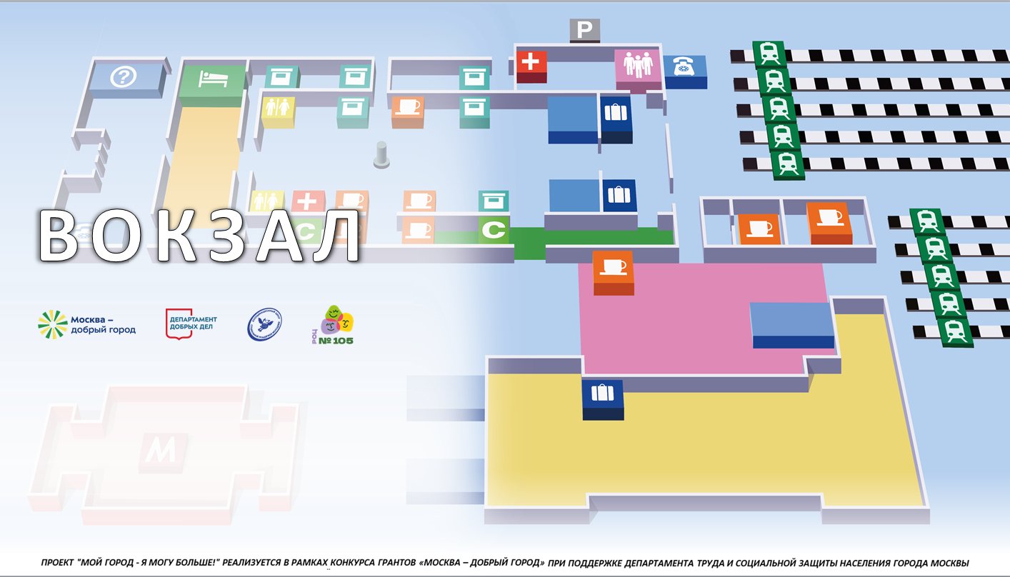

Ведущий: Здравствуйте ребята, здравствуйте родители! Сегодня у нас важный день! Мы совершили экскурсию на железнодорожный вокзал, где нас подстерегали серьезные ловушки, но мы преодолели каждую! На вокзале мы встретили хранителей, которые помогли нам познакомиться с важными объектами вокзала. Сегодня мы прибыли в тренировочный центр, чтобы подвести итоги этого путешествия. Нас ждет сложный экзамен от хранителей, которые наблюдали за нами на протяжении всей экскурсии.

Ведущий: Это ваш второй экзамен, и я не сомневаюсь, что вы ответите на все вопросы и сдадите его на отлично! Мы познакомились с проходной рамкой металлодетектора и багажной лентой, электронным табло, эскалатором, залом ожидания и перроном. Вы справились, преодолели все трудности и сегодня мы вновь в тренировочном центре. Давайте похлопаем себе, ведь это было очень интересно и увлекательно! (аплодисменты)

Ведущий: Квадронавтом хочешь стать – должен много-много знать! Только дружных игролет может взять с собой в полет! Вы знаете, что прежде, чем стать настоящим квадронавтом, многому нужно учиться, немало нужно знать и уметь? Помогать и поддерживать друг друга в каждом задании! В приключениях могут встречаться трудности и испытания. Чтобы пройти их, нужно знать и соблюдать все правила. Вы уже много знаете о вокзале, и поэтому сегодня наши хранители приготовили для вас трудный экзамен, чтобы быть уверенными в том, что мы готовы отправиться в новое приключение. Ребята, ответьте мне, пожалуйста, вы готовы пройти все экзамены от наших хранителей? (ответы) Отлично! Посмотрите: кажется, у нас гости. Внимание на экран!

Слайд «Хранители. Приветствие»

Ведущий: Экзамены – это серьезные испытания. Вас ждут очень ответственные вопросы от хранителей, которые требуют много сил. За правильно выполненный экзамен мы будем получать от хранителей оценки. Это наклейки, которые нам необходимо вклеить в наш маршрутный лист. Ну что, друзья, давайте покажем хранителям, что мы умеем? Мы знаем все правила, и никакой экзамен нам не страшен! Согласны? (ответы)

Слайд «Мастер Профи. Приветствие»

Ведущий: Мастер Профи, привет! Как мы рады тебя видеть, верно, ребята? (ответы) Мы готовы и с радостью хотим увидеть твой вопрос для экзамена! Друзья, внимание на экран. Нам предстоит первое задание с планеты профессий.

Слайд «Рамка. Пункт досмотра»

Ведущий: Ребята, что вы видите на экране? (ответы) Какие вы умные! Верно, это рамка металлодетектора и багажная лента! Сейчас мы покажем, что мы умеем правильно проходить через детектор, и конечно, знакомы с правилами проверки багажа! Задание от Мастера Профи скрывается именно там. Вы помните правила прохождения? (ответы) Хорошо. Тогда не будем терять времени и скорее перейдем к выполнению задания!

Игра «Рамка» (см. занятие №5)

Ведущий: Друзья, какие вы молодцы, как быстро вы справились! Я горжусь вами! Вы запомнили важное правило: перед тем как проходить через рамку, нужно выложить все металлические предметы на стол. Багаж также проходит сканирование – проверку, и поэтому свой чемодан или другие сумки нужно положить на багажную ленту.

Ведущий: Ребята, а кто помнит, как называется профессия человека, который проверяет багаж и досматривает пассажиров? (ответы) Верно, служба безопасности! Скажите, а как называется окно рядом с кассой, где помогут и ответят на любой вопрос: во сколько по времени прибудет поезд, на каком пути остановится? (ответы) Да! Это справочное бюро! Молодцы! Поздравляю вас, друзья! Вы прекрасно прошли первый экзамен и дополнительно ответили на мои вопросы. Теперь Мастер Профи уверен, что вы знаете все правила прохождения через рамку и багажную ленту, а также знаете, куда обратиться, если при входе на вокзал потребуется помощь. Молодцы! Дайте пять друг другу! И вы получаете наклейку в свою зачетную книжку – маршрутный лист.

Ведущий раздает наклейки для маршрутного листа.

Ведущий: Похлопаем друг другу! И не забывайте правила поведения при входе на железнодорожный вокзал.

Слайд «Мастер Профи. Финал»

Ведущий: Нам очень понравился твой экзамен, Мастер Профи. Было интересно, верно, ребята? (ответы) До встречи, Мастер Профи! А нам с друзьями пора на следующий экзамен, пожелай нам удачи! Пока-пока!

Слайд «Фон»

Ведущий: Ребята, я хочу задать вам один вопрос. Телевизор, телефон, компьютер – как можно назвать одним словом эти предметы? (ответы - электроприборы) Почему их так называют? (ответы - работают от электричества). Верно! Они помогают людям, без них было бы плохо. Молодцы! А вы знаете, ребята, что люди научились приручать электричество и даже прятать его в специальных домиках? Аккумуляторы и батарейки – с помощью них везде нас окружают электронные предметы. Каждый квадронавт должен знать, как пользоваться интернетом, сканерами, разными электронными приборами, и знакомиться с новыми технологиями компьютерной техники. Ведь все эти знания обязательно пригодятся вам в путешествиях.

Ведущий: И чтобы проверить, насколько хорошо вы познакомились с очень важным прибором на вокзале, вам предстоит необычный и очень сложный экзамен от настоящего профессионала в этих вопросах – Дайвера Пикселя с планеты интернета. Давайте с ним поздороваемся!

Слайд «Дайвер Пиксель. Приветствие»

Ведущий: Привет, Дайвер Пиксель! Ребята очень рады тебя видеть! Мы скучали, правда? (ответы) Мы уверены, что справимся с твоим вопросом, мы были внимательными и изучали все в путешествии на железнодорожном вокзале! Мы готовы увидеть твой вопрос!

Слайд «Электронное табло»

Ведущий: Друзья, кто запомнил название, кто знает, что изображено на экране? (ответы) Все верно. Задание Дайвера Пикселя – это электронное табло. Надеюсь, все помнят, как правильно пользоваться этим полезным электронным прибором? Это табло, где каждая строчка указывает на определенные поезда, номер каждого поезда, куда отправляется, а также время отправления, место отправление и прибытия поезда. На нем можно найти всю информацию о нужном маршруте. Давайте покажем Дайверу Пикселю, что мы прекрасно владеем навыками определения по электронному табло и с легкостью пройдем этот экзамен.

Медиа-игра «Табло» (см. занятие №5)

Ведущий: Друзья, поздравляю. Отлично справились! Давайте похлопаем друг другу!

Ведущий: Ребята, прежде чем узнать оценку от Дайвера Пикселя и отправиться на новый экзамен, предлагаю вам что-то очень интересное! (пауза) Заинтриговали? (полушепотом) А давайте покажем и расскажем всем хранителям, что мы на вокзале встретили уже знакомый нам эскалатор и применяли все знания, ничего не забыли и были предельно аккуратными и внимательными! Покажем нашим дорогим хранителям знания и опыт, что мы очень умные квадронавты и следуем всем советам и правилам! Согласны? (ответы) Отлично! Тогда сосредоточьтесь и вспомните все правила поведения на эскалаторе.
Эскалатор – друг серьезный, будь же с ним поосторожней.
Чтоб уверенно стоять, нужно поручни держать!
Не вертись и не болтай, выход свой не прозевай!

Игра «Эскалатор. Ступеньки» (см. занятие №2)

Игра «Эскалатор» (см. занятие №2)

Слайд «Дайвер Пиксель. Финал»

Ведущий: Поздравляю, вас друзья! Задание «Электронное табло» от Дайвера Пикселя пройдено на отлично. Но вы показали всем хранителям, что не забываете правила и советы от друзей. Они решили дать за этот экзамен две оценочные наклейки в зачетную книжку! Дайвер Пиксель очень горд за вас! Вы большие умники и умницы!

Ведущий раздает наклейки для маршрутного листа.

Ведущий: Ура! Экзамен сдали успешно. Похлопаем друг другу! (аплодисменты) В квадромире надо уметь проявлять все свои способности и все приобретенные знания. А нам пора продолжить!

Ведущий: Давайте посмотрим на экран! Друзья, следующий экзамен от Принцессы Иммунеллы.

Слайд «Иммунелла. Приветствие».

Ведущий: Привет! Мы тоже рады тебя видеть, Иммунелла! Мы с ребятами готовы и очень ждем твой вопрос, правда, ребята? (ответы) Ребята! Внимание! Получен вопрос с планеты здоровья. Смотрим на экран.

Слайд «Зал ожидания»

Ведущий: Ребята, что вы видите на экране? (ответы) Какие вы умные! Верно, это зал ожидания! Друзья, а вы помните все правила поведения на вокзале? И какие комнаты там располагаются? (ответы) Отлично! Я в вас не сомневаюсь, продемонстрируйте свои знания принцессе!

Медиа-игра «Знаки вокзала. Парашют» (см. занятие №5)

Ведущий: Молодцы, ребята! Вы справились! Давайте узнаем у Принцессы Иммунеллы вашу оценку! Внимание на экран!

Слайд «Дозатор»

Ведущий: Ребята, что вы видите на экране? (ответы) Верно! Это еще одно задание от Иммунеллы. Ох, Иммунелла всегда придумывает что-то интересное и с заботой о здоровье! Друзья, давайте вспомним: антисептик – это вещество, которое уничтожает всех микробов на коже. И прямо сейчас мы покажем принцессе, что мы умеем правильно уничтожать микробов и обрабатывать руки этим волшебным средством! Внимательно смотрите на экран и повторяйте все движения!

Танец «Чистых рук»

Ведущий: Отлично, друзья! Мы с вами помним, что микробы боятся мыла и антибактериальных средств! Я думаю, что мы с вами справились с экзаменом от Принцессы Иммунеллы. Правда, ребята? (ответы) Давайте узнаем. Внимание на экран!

Слайд «Иммунелла. Финал»

Ведущий: Поздравляю, вас друзья. Очень сложный экзамен из двух заданий от Принцессы Иммунеллы пройден на отлично. И вы получаете две наклейки в ваши зачетки – маршрутные листы.

Ведущий раздает наклейки для маршрутного листа.

Ведущий: Я горжусь вами, вновь получаете оценки «отлично». Похлопаем друг другу! (аплодисменты) Спасибо, Иммунелла! Нам очень понравился твой экзамен. До встречи! А нам с друзьями пора сдавать следующий экзамен.

Слайд «Фон»

Ведущий: Друзья, остался последний экзамен! Вопрос будет от Инспектора Сканера. Это самый серьезный хранитель, его задания самые сложные. Вы готовы к его вопросу? (ответы) Отлично! Тогда внимание на экран.

Слайд «Инспектор Сканер. Приветствие»

Ведущий: Здравствуй, Инспектор Сканер! Мы тоже рады тебя видеть! Инспектор Сканер, мы знаем все правила безопасности на вокзале. Поэтому мы точно справимся с твоим заданием. Так ведь, ребята? (ответы) Хорошо!

Слайд «Перрон»

Игра «Правила поведения» (видео)

Игра проходит в два раунда. Первый раунд: нужно отгадать загадки, связанные с профессиями на вокзале. Второй раунд: дети слушают вопрос, говорят «правильно» или «неправильно», и следом нужно выполнить действие. «Правильно» – поднять правую руку вверх, «неправильно» – присесть на корточки.

Ведущий: Настало время вспомнить все, чему мы научились, какие правила поведения на перроне знаем! Инспектор Сканер пригласил уже знакомого нам помощника – Мадам Жужу, которая будет задавать вам вопросы на экзамене. Они оба будут следить за вашими ответами. Готовы? (ответы) Отлично! Сейчас на экране будут загадки, внимательно послушайте. Все они будут связаны с профессиями на вокзале, которые нужно отгадать! Готовы? Внимание на экран!

Первая часть игры – загадки

Пропускает поезда,
Знает все: кому, куда.
Поезд примет и отправит,
Зря на месте не оставит.
Через станцию пропустит
Все запомнит, не упустит (диспетчер)

На вокзале в первом зале
Мы к окошку подошли.
На поезд нам билет продали,
И пожелали: «Счастливого пути!» (билетный кассир)

Ну а он за всем следит,
Контролирует, «рулит».
Что творится на вокзале,
Под контролем у него.
Если ребенок потерялся
Или поезд не найдут,
Кто-то в чем-то растерялся,
Все к нему тогда бегут (дежурный по станции)

Кто, скажите мне, такой
Охраняет на вокзале покой?
За порядком он следит,
Хулиганить не велит (полицейский)

Добрый доктор Айболит
В кабинетике сидит.
Это место всем известно.
Называется .... (медпункт)

Вторая часть игры – правильно/неправильно

Ведущий: А теперь вопросы будут сложнее. Вам нужно внимательно послушать вопрос и понять, правильно или неправильно делать так на вокзале, как эти пассажиры, о которых рассказывают. Если правильно, верно делают пассажиры, то поднимайте правую руку вверх, а если нет, то нужно быстро присесть на корточки.

1. Дети с мячиком играли
И на рельсы забежали.

Ведущий: Можно ли на платформах, перронах устраивать игры, шалить? Верно, ребята, нельзя! Не устраивайте игр на платформе! (садятся на корточки)
Знайте четко, ясно –
У путей играть опасно!

2. На платформе мы стоим,
Поезда встречаем,
Но за линию ограничительную
Мы не заступаем.

Ведущий: Нужно ли ждать поезда за желтой линией? Верно! (поднимают правую руку вверх)
Всем нужно запомнить и правило знать –
У края платформы опасно стоять!

3. Где попало ты переходи
Через железнодорожные пути.

Ведущий: Можно ли проходить через пути? Конечно нет! (садятся на корточки)
Ведь для безопасного прохода
Придумали надземные и подземные переходы!
Только через специальные пешеходные переходы. Будьте внимательны! Даже когда вы пользуетесь переходом, убедитесь, что рядом нет приближающего состава. Не торопитесь. Перейдя одни пути, посмотрите, не идет ли состав на соседних путях.

4. Чтобы на вокзале тебе не потеряться,
Надо за мамину руку держаться.

Ведущий: Нужно ли держать взрослых за руку? Молодцы! Правильно! (поднимают правую руку вверх)
Не шалить, не кричать.
И окружающим не мешать.

5. Ты по рельсам походи!
Видишь: поезд впереди.

Ведущий: Можно ли на железнодорожных путях ходить или гулять? Верно, нельзя! (садятся на корточки)
Машинист тут не поможет,
Быстро затормозить не сможет.

Слайд «Мадам Жужа»

Ведущий: Друзья, вы молодцы! Это было действительно сложно, но вы как всегда на высоте, справились с этим экзаменом и преодолели все трудности в заданиях!

Слайд «Инспектор Сканер. Финал»

Слайд «Фон»

Ведущий: Спасибо, Инспектор Сканер! Обещаем, что будем соблюдать все эти правила! Пока-пока! До встречи! Давайте громко-громко похлопаем себе! (аплодисменты) Ну, что сказать? Молодцы! И за этот экзамен получите свою последнюю оценку! Это последний отличительный знак ваших знаний! Ваша зачетка заполнена! Экзамены сданы успешно! Ура!

Ведущий раздает наклейки для маршрутного листа.

Ведущий: Давайте подведем итоги! Ваши экзамены закончились! Вы столкнулись с разными заданиями от хранителей и отлично справились со всеми экзаменами! Хочется еще раз напомнить: заботьтесь о себе, будьте внимательны, помните, что железная дорога – не место для игр. Берегите себя!
Правила запомнили?
В тайне не держите.
Своим друзьям, знакомым
Их все вы расскажите!

Слайд «Хранители. Финал»

Ведущий: Удачи вам, ребята! Отличного настроения и успехов в ваших путешествиях! В следующий раз мы отправимся с вами в еще одно интересное место в нашем Добром городе! До свидания!

Слайд «Когда цели становятся продолжением мечты»

Занятие №8 «Спешим на помощь друзьям из Доброго города»

Реквизит и оборудование: медиа-материалы, реквизит к играм «Эскалатор», «Эскалатор. Ступеньки», «Двери», «Знаки вокзала. Парашют».

Сценарный план занятия

Заставка перед началом, общий сбор

Заставка «Добрый город»
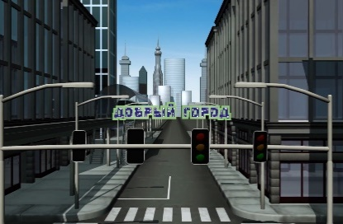

Ведущий: Ребята, добро пожаловать в Добрый город! Позади у нас с вами увлекательные экскурсии в метро и на Ленинградский вокзал. Сегодня у нас есть уникальная возможность использовать полезные привычки от наших хранителей и помочь жителям Доброго города. Как говорит Мастер Профи: «Работа — это полезная привычка, она приносит пользу людям». Сегодня мы станем профессионалами, и Мастер Профи будет нами гордиться. С помощью компьютера и навыков от Дайвера пикселя мы сможем отыскать сигналы о помощи и отправиться на приключения. Инспектор Сканер научил нас опережать опасность, быть внимательными и сохранять спокойствие. Это нам пригодится в нашей миссии, и, конечно, не будем забывать о полезных привычках от Иммунеллы – будем активно двигаться и будем здоровы. Ведь мы с вами команда!

Дети выходят в центр для танца.
Девиз песни «Мы-команда».



Ведущий: Давайте же отправимся в наш виртуальный город и выполним миссию квадронавтов. А поможет нам в этом волшебный танец, ритуал «Шалабамба». Кто еще не выучил его движения, подглядывайте на экран.

Танец «Шалабамба» (дети выходят в центр).

Видео «Шалабамба»

Ведущий: Ребята, а кто мне скажет, на каком транспорте можно перемещаться по квадромиру? Верно! Игролет! Вот он!
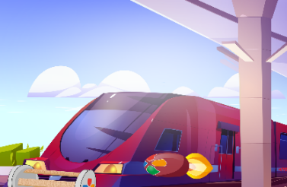

Ведущий: Время не ждет, в квадромире нужно быть внимательным. Полетели! Посмотрим на экран!

Полет на игролете.
Ведущий использует разные виды наклонов.

Ведущий: Какие молодцы, вы уже так активно и профессионально умеете управлять игролетом, что даже пилоты самолетов позавидуют!

На экране финальный кадр видео «Полет на игролете»

Видео «Добрый город»

Ведущий: Давайте взглянем на наш компьютер. Там есть карта Доброго города. Она укажет нам сигнал – кому нужна наша помощь!

Звуковой сигнал + фон

Ведущий: А вот и первый сигнал! Марии Белочкиной без нас не справиться. По игролетам! Направляемся на первую станцию – метро!

Видео «Полет на игролете», «Фон»

Ведущий: Посмотрите, друзья. Уже знакомая нам дверь. Нужно помочь Марии Белочкиной – научим ее проходить через дверь! Ребята, перед входом в метро стоят двери, они очень тяжелые. Как сказала Мария Белочкина, очень важно подружиться с дверями. Это просто. Давайте я вас научу. Скорее берите вашего взрослого помощника за руку и встаньте парами друг за другом в паровозик!

Игра «Двери» (см. занятие №2)

Ведущий: Какие молодцы! У всех получилось! Все зашли в метро, и никто не попал в ловушку. Это значит, что нам удалось подружиться с дверью. Ура! Давайте запомним, что, заходя или выходя из метро, нужно придерживать двери, чтобы не ударить ими идущего за вами человека.

Слайд «Двери – Белочкина» (видео)

Звуковой сигнал + фон

Ведущий: Очередное задание, друзья! На этот раз что-то произошло на вокзале. Мадам Жуже нужна наша помощь! Отправляемся туда!

Видео «Полет на игролете», фон
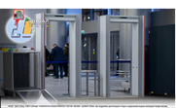

Ведущий: Мадам Жужа в легкой панике. Она растерялась и не знает, что делать. Давайте вместе с ней пройдем рамки и научим ее важным правилам.

Ведущий: Рамки безопасности — это электронное устройство в виде арки, похожую на дверной проем. Рамка может обнаружить присутствие металла, не дотрагиваясь до человека, а когда обнаружит, то сразу информирует об этом звуковым сигналом. Очень важно: перед тем как проходить через рамку, нужно выложить все металлические предметы на стол. В случае обнаружения металлических предметов, пассажиры проходят дополнительный досмотр. На железнодорожных вокзалах проводят тщательный контроль всех пассажиров и посетителей, поэтому свой чемодан или другие сумки нужно положить на багажную ленту. Багаж также проходит сканирование с помощью рентгеновского оборудования, чтобы сотрудники убедились в отсутствии запрещенных предметов внутри. Чтобы не попасть в ловушку, нужно уметь проходить все сканирования. Потренируемся все вместе? (ответы)

Игра «Рамка» (см. занятие №5)

Ведущий: Друзья, вы молодцы, как быстро вы справились! Давайте запомним: прежде чем проходить через рамку, нужно выложить все железные предметы на стол, сумки и чемодан положить на ленту и смело проходить через детектор. Не забывайте это полезное правило, когда отправитесь на вокзал.

Слайд. «Рамка - Мадам Жужа» (видео)

Мадам Жужа:
На вокзал когда зайдешь,
Мимо рамок не пройдешь.
Перед тобой они стоят
За безопасностью следят
Видишь рамки впереди?
Приготовься их пройти!
Про багаж не забывай!
Правила не нарушай.
На ленту чемодан клади,
Встретишься с ним впереди.
Когда рамки сам пройдешь,
Весь багаж свой заберешь.

Звуковой сигнал + фон

Ведущий: Очередное задание, друзья! Сигнал поступает с торгового центра. Что-то случилось на эскалаторе. Там нужна наша помощь. Отправляемся туда!

Видео «Полет на игролете», фон

Ведущий: Вновь Мария Белочкина, на этот раз она робеет при виде эскалатора. Как же ей помочь? Вот бы научить ее паре трюков: как правильно шагать на ступеньки эскалатора, чтобы безопасно подняться или спуститься по нему. Когда мы были в гостях в метро и на железнодорожном вокзале, мы научились важным правилам: как дружить с эскалатором. Теперь же настало время не оставить в биде наших сказочных друзей. Спешим на помощь!
Двигаться на эскалаторе не так просто, нужно стараться. Каждый, кто первый раз становится на него, переживает и волнуется. Так и в ловушку попасть легко! Давайте научимся ездить на эскалаторе и соблюдать все правила.
Первое. Давайте с Вами договоримся, что на эскалатор мы наступаем правой ногой и стоим строго с правой стороны. А также никуда не бежим и ни в коем случае не наступаем на желтые линии! Иначе можно зацепиться ботинком или одеждой, а самое неприятное –упасть. На эскалаторе надо быть очень внимательным. Какой рукой мы будем держаться за поручни? (ответы) Поднимите все вверх правую руку. Молодцы! Какой ногой будем шагать на ступеньку эскалатора? (ответы) Помотайте правой ногой!

Игра «Эскалатор. Ступеньки» (см. занятие №2)

Ведущий: Поздравляю вас, друзья! Очень сложная миссия «Эскалатор» только что пройден. Вы справились!

Слайд «Эскалатор» (видео)
Эскалатор - друг серьезный!
Будь же с ним поосторожней!
Чтоб уверенно стоять,
Нужно поручни держать!
Не вертись и не болтай!
Выход свой не прозевай!

Ведущий: Да... квадронавты, героями быть нелегко, но так радостно наблюдать, когда жители получают вашу помощь, их благодарность и ваши улыбки! Какие молодцы! Продолжаем нашу супергеройскую миссию!

Звуковой сигнал + фон

Ведущий: Как интересно, друзья. Сигнал поступает с аэропорта. Думаю, вы уже обратили внимание, что знания, полученные ранее на экскурсиях в метро и на железнодорожном вокзале, могут нам пригодиться абсолютно в разных местах.

Видео «Полет на игролете», фон

Ведущий: Посмотрите, Мадам Жужа заплутала в аэропорту. А ведь так можно и рейс свой пропустить. Давайте-ка подскажем ей, как пользоваться знаками навигации в любом общественном месте. Мы когда-то с вами научились этому на Ленинградском вокзале.

Медиа-игра «Знаки вокзала. Парашют» (см. занятие №5)

Слайд «Зал ожидания – Мадам Жужа» (видео)

Мадам Жужа:
Что за дивный чудный зал
У себя гостей собрал?
Много там людей сидит,
пристально в табло глядит.
«Поезд прибыл» объявили!
С места сразу все вскочили.
Зал не будет пустовать!
Вновь пора друзей встречать.
Здесь буфет и туалет,
Полицейский комитет.
И мед. пункт, в нем доктора.
Магазинов тут сполна.
Чтобы вы не потерялись,
Без присмотра не остались,
Старших за руку держите
И от них не отходите!

Ведущий: Великолепно! Квадронавты, вы молодцы! Здорово, что мы так быстро смогли помочь нашей чудесной пчелке, вы супергерои! Это достойно аплодисментов!

Видео «Добрый город»

Ведущий: Мы собрали самый полезный багаж на каждой экскурсии, запомнили все правила, разгадали все загадки, тайны, преодолели все коварные ловушки! Я надеюсь, что все эти навыки вы сохраните, и они надолго останутся с вами! Не забывайте делиться полезными советами с друзьями и родственниками, дарите друг другу радость и улыбки! А сейчас нам пора возвращаться в реальный мир! У нас есть магический танец – «Возвращатель». Вставайте и повторяйте все движение! Возвращаться надо всем! Родители, присоединяйтесь!

Выход из игры

Ведущий: Вот мы и вернулись! Как приятно было помогать жителям планеты «Добрый город», рассказать всем полезные советы, которые знаем сами. Сегодня мы сделали все, чтобы полезные советы и привычки добрались до каждого жителя планеты «Добрый город». И я знаю, что мы вернемся туда еще не раз! Ведь мы – команда!

Слайд «Когда цели становятся продолжением мечты» (видео)

Занятие №9 «Возвращение в Квадросити»

Реквизит и оборудование: медиа-материалы, наборы квадронавтов по количеству участников, зеркала.

Сценарный план занятия

Мероприятие начинается с песни «Мы-команда»
Заставка перед началом (фон, общий сбор)

Заставка «Квадронавты»

Ведущий: Здравствуйте ребята, здравствуйте родители! Всем привет! Мы здесь собрались не просто так! Сегодня мы отправимся вместе с вами в увлекательнейшее путешествие по квадромиру. Я вижу, что среди нас есть те, кто знает о существовании этого фантастического мира, скорее помашите мне рукой (дети и родители выполняют действие). И есть те, кто тоже хочет познакомиться с новой вселенной квадромира, помашите вы рукой! Сейчас мы узнаем, какое удивительное приключение нас ждет! Вы готовы? (ответы) Тогда смотрите на экран!

Видео «Куб»
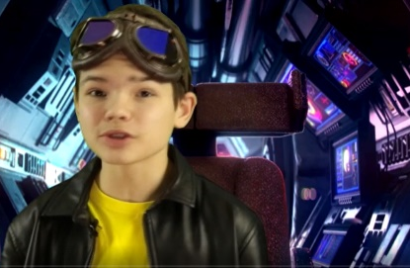

Ведущий раздает детям наборы для создания квадронавта.

Ведущий: В квадромире каждый квадронавт имеет свое лицо, он должен быть похож на вас. Посмотрите, как много разных деталей у вас в наборе. Вы можете рассмотреть себя в зеркало (дети рассматривают себя в зеркало). Разглядите себя внимательно и соберите свой портрет. Приклейте своему квадронавту глаза, нос, рот, волосы, как будто этот человек – это вы. Не спешите. Вы можете помогать друг другу подбирать детали и составлять портрет. Когда лицо квадронавта будет готово, наденьте на его скафандр.

Ребята собирают квадронавтов, приклеивают детали.
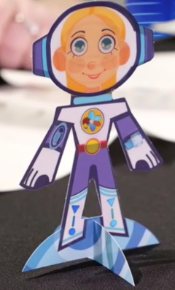

Ведущий: Обратите внимание, что в вашем наборе много различных наклеек. Они определяют характер квадронавта: доброта (цветок), любознательность (бабочка), смелость (ракета), трудолюбие (звезда), честность (комета). Если вы хотите, то можете приклеить их на любые свободные части фигурки квадронавта (комплект защиты наколенники и налокотники, «стабилизаторы координации» (полоски с красными и голубыми зубчиками), фитнес-ремень, «профи-органайзер» (кармашки с инструментом).

Ведущий предлагает ребятам рассказать о своем квадронавте.
Ведущий может задавать наводящие вопросы.
Обсуждение можно организовать в малых группах, тройках.

Ведущий:
- Почему я выбрал именно эти детали для своего квадронавта?
- Как я могу описать свои черты лица? какой я?
- Какими качествами характера обладает мой квадронавт?
- Чем мне нравится мой друг квадронавт? в чем я хотел бы быть на него похож?
- Какое имя я хотел быть дать квадронавту? почему?

Общее фотографирование детей с их фигурками квадронавтов.
Ведущий: Теперь мы по-настоящему готовы отправиться в большое и увлекательное путешествие. Все вставайте со своих мест! Расставляйте крылья вашего игролета. Полетели!
Видео «Легенда»
Видео «Добрый город»

Ведущий: Ребята, вот мы снова на планете «Добрый город»! Мы собрали самый полезный багаж на эту планету, и теперь загадки, тайны и коварные ловушки вам не страшны!

Ведущий: Не забудьте про вашего квадронавта. Вы можете доделать фигурку дома. Сделать его по-настоящему похожим на себя. Обязательно возьмите созданного квадронавта на нашу следующую встречу. А сейчас нам пора возвращаться в реальный мир! У нас есть магический танец – «Возвращатель»! Вставайте и повторяйте все движение! Возвращаться надо всем!

Выход из игры

Ведущий: Вот мы и вернулись! Как приятно было вновь увидеть всех волшебных хранителей, услышать от них полезные советы. Сегодня мы сделали все, чтобы наша мечта осуществилась, собрали самые полезные советы и привычки для нашего путешествия, добрались до планеты «Добрый город» и вернемся туда еще не раз уже вместе с нашими квадронавтами. До встречи в тренировочном центре! И не забудьте все полезные привычки - нас ждут интересные приключения. Ведь мы – команда!

Песня «Мы команда»

Слайд «Эпилог»

Занятие №10 «Тренировочный центр “Поликлиника”»

Реквизит и оборудование: медиа-материалы, реквизит к играм «Эстафета в бахилах», «Номерок», «Талон», «Рассмеши пушистиков», «Прищепки», «УЗИ», поролоновая перчатка, стетоскоп.

Сценарный план занятия
Песня «Мы команда»

Заставка «Схема магазина»
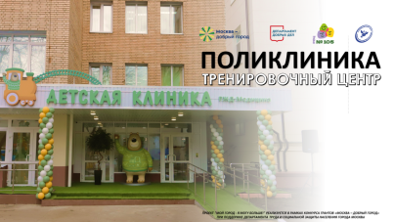
Ведущий: Здравствуйте ребята, здравствуйте родители! Мы на квадропланете «Добрый город». Это большая планета, на ней всегда появляется что-то новое и безумно интересное. И сегодня на планете открывается новая поликлиника, это чудесная новость для всех жителей планеты. Прямо сейчас по всем гаджетам транслируют чудеснейшую историю создания этой поликлиники, хотите посмотреть? (ответы) Тогда скорее глазки на экран.

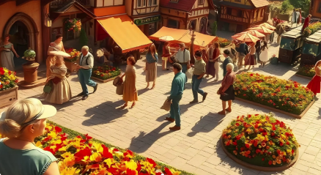

Ведущий: В этой поликлинике красивые, светлые кабинеты и самые добрые и замечательные врачи! Вы хотите побывать в новом здании, посмотреть, что же там такого волшебного, познакомиться с самыми лучшими врачами этой планеты? Приобрести новых друзей? (ответы) Здорово! Мне как раз поступил звонок о том, что нужны помощники в поликлинику: из-за открытия поликлиники так много жителей пришли посмотреть и пройти обследование у самых лучших врачей, что не хватает времени, рук и сил, чтобы помочь всем пациентам найти нужный кабинет и попасть к нужному врачу. А вы, юные квадронавты, очень умные, ловкие, смышленые, и у вас обязательно получится помочь в этом деле! А также мы сможем выучить все правила, которые необходимо знать каждому, чтобы приходить в поликлинику! Кто хочет стать героем помощником в этом путешествии, громко кричите на счет три «Команда». Раз, два, три!..

Ведущий: Отлично! Мы не сомневались, что вы согласитесь помочь, вы же еще и самые добрые, отзывчивые и правильные ребята! Тогда не будем терять времени и отправимся на помощь! Внимание на экран!

Слайд «Вход»
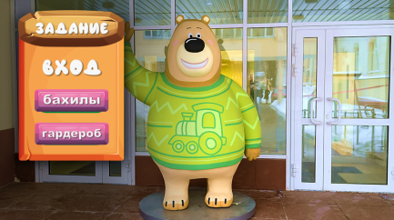

Ведущий: Ой, посмотрите, а нас здесь ждали! Друзья, знакомьтесь, это наш новый друг Мишка. Но он здесь не просто так нас ждет, он считает поликлинику своим домом. У Мишки, здесь целая команда друзей трудится, а он контролирует, чтобы в доме всегда был порядок, чтобы все гости соблюдали маленькие правила. Давайте помашем ему рукой. Мишка стоит на входе и напоминает нам о том, что при входе в поликлинику, мы всегда должны помнить о безопасности и чистоте, поэтому необходимо снять верхнюю, уличную одежду и надеть бахилы, которые не дадут нашей обуви пронести грязь в кабинеты.

Игра «Ой, уронила»

Реквизит: веселая музыка, бахилы, корзина.

Ведущий: Эти правила нам обязательно нужно знать, и они нам точно пригодятся. А вот и бахилы! (Ведущий случайно просыпает все бахилы.) Ой, как так получилось, не знаю! Квадронавты, ну-ка, кто быстрее всех соберет все бахилы обратно в корзину? На счет три. Раз, два, три, бахилы собери!

Задача: дети забрасывают в корзину упавшие бахилы, а ведущий не спеша «уворачивается», в конце тянется за одним шариком и вновь просыпает. Игра длится 2-3 минуты.

Ведущий: Какие молодцы! Такие быстрые! А сейчас возьмите по одной капсуле бахил (раздает бахилы). Отлично. Ходить в бахилах не так уж и просто. Сейчас узнаем, кто с этой задачкой справится. Разделимся на две команды.

Игра «Эстафета в бахилах»

Реквизит: веселая музыка, бахилы, канат/дорожка.

Ведущий: Какие замечательные команды получились! Задача каждой команды – по очереди открыть капсулу, достать и надеть бахилы на свою обувь, вот так (демонстрирует). Как только бахилы будут на ножках, можно отправляться по коридору. А вот и наш коридор (канат/дорожка), по которому нужно быстренько пройти к гардеробу, чтобы там сдать верхнюю одежду. Команды, вы готовы? Отлично. Тогда начали!

Задача: дети стоят в двух командах. По команде ведущего первые участники в команде надевают бахилы и проходят по канату или дорожке.

Игра «Номерок»

Реквизит: веселая музыка, шарф, номерки.

Ведущий: Вот так да, какие умные и шустрые квадронавты! Похлопайте себе! Первая часть этого сложного задания позади. А сейчас нужно научится оперативно и правильно раздеваться в поликлинике. Команды, вставайте в линейку, друг за другом. Отлично! Каждому из вас я дам вот такой номерок, держите и не потеряйте его. Сейчас я надену на первого стоящего ко мне квадронавта шарф. А тот, кого я одену, должен будет снять шарф, отдать мне номерок и надеть следующему участнику шарф. После чего следующий квадронавт отдаст номерок и передаст шарф следующему квадронавту, и так до конца нашей дружной цепочки. Таким образом мы быстро, а самое главное – правильно, сдадим вещи в гардероб. Готовы?
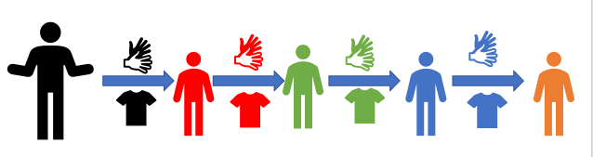

Задача: первого участника в колонне одевает ведущий, затем участник должен шарф надеть на следующего участника и отдать номерок, и таким образом по цепочке, пока каждый участник не будет одет и не сдаст вещи в гардероб.
Ведущий: Какие молодцы! Как ловко справились с данным заданием! Теперь вся наша команда готова помогать этой чудесной поликлинике. Ох… какая очередь! Посмотрите, а вот и наш Мишка уже ждет команду квадронавтов в регистратуре! Там нужна наша помощь! Вперед!

Слайд. Регистратура
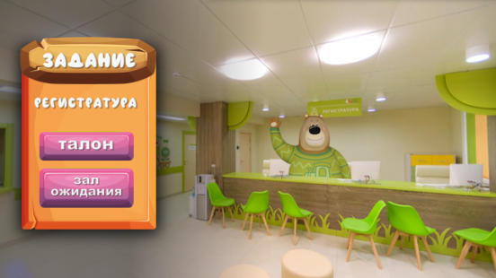

Ведущий: Квадронавты, а из вас кто-нибудь был в поликлинике? (ответы) Ребята, а для того, чтобы попасть на прием к врачу, что пациенту нужно сделать? (Позвонить в регистратуру, записаться на прием к врачу, взять медицинскую карту.) Молодцы! А сейчас я вам предлагаю помочь нашему Мишке. Посмотрите, сколько гостей, пациентов хотят попасть к самым внимательным и добрым врачам. Но они совершенно не знают о том, что в поликлинике есть еще один друг, который всегда готов помочь и записать к нужному врачу. Давайте и мы познакомимся с этим помощником. Здесь нужно быть внимательными и следить за тем, что там написано на терминале. Сейчас мы вместе потренируем внимательность и поможем гостям поликлиники попасть к нужному врачу в кабинет.

Игра «Талон»

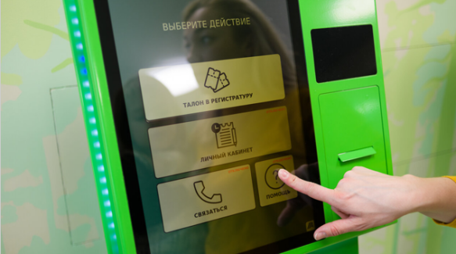

Реквизит: медиа, жетоны внимательности, талоны.

Ведущий: Квадронавты, сейчас у каждого из вас есть талон. В этом талоне есть фигура с определенным цветом. На экране, посмотрите, также 6 фигур (треугольник, квадрат, сердечко, звезда, круг, ромб). У каждой фигуры свой цвет. Включаем суперсилу внимательности, собранности и логики, нам нужно понять, где наша очередь и в какой кабинет врача мы отправляемся. Когда на экране появится фигура, посмотрите в свой талон. Если в вашем талоне есть нужный цвет или форма, то эта очередь точно ваша. Да, друзья, это задание сложное, но если мы не поможем, то как же эти гости поликлиники смогут найти кабинет врача? Только внимательные квадронавты смогу помочь пациентам, вся надежда на вас! Будьте очень внимательны: все фигуры и цвета разные. А за каждый правильный ответ вы будете получать жетоны внимательности.

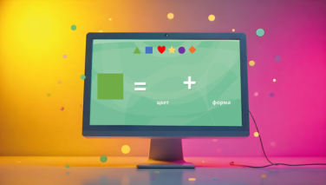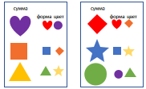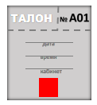

На каждый слайд ведущий комментирует:
1. Дайте нам, пожалуйста, направление к педиатру.
Сейчас подождите, выдадим вам талон… Возьмите, пожалуйста.
2. А нам дайте, пожалуйста, направление к окулисту.
Сейчас поможем вам. Пожалуйста, возьмите.
3. Здравствуйте, не могли бы вы дать мне направление к педиатру?
Да, конечно, возьмите.
4. А мне нужно к лору, у меня болит горло, можно мне талон?
Возьмите, пожалуйста.
5. А мне необходимо сделать УЗИ, поможете?
Конечно. Пожалуйста, возьмите направление.
6. А я бы хотела бы попасть на ЭКГ.
Сейчас подождите, выдадим вам талон… Возьмите, пожалуйста.

Ведущий: Какие молодцы! Как ловко справились с данным заданием и так быстро помогли пациентам получить талон в кабинет врача! Скорее похлопайте себе! Посмотрите, квадронавты, очереди больше нет! А те, кому необходимо подождать приема к врачу, могут пройти в зал ожидания. Посмотрите: там как раз находится Мишка, который уже ожидает новых пациентов. Давайте и мы присоединимся к Мишке, в зале ожидания можно подождать родителей, спокойно провести время в очереди на прием к врачу, а также получить суперсилу спокойствия. Посмотрите: один из пациентов бегает, кричит, танцует, разве можно так делать? Конечно, нет! В поликлинике нельзя шуметь, кричать, прыгать – можно помешать врачам и окружающим. Давайте покажем этому непослушному пациенту, как нужно вести себя в поликлинике. А также, квадронавты, вы хотите получить суперсилу спокойствия? Тогда запоминайте волшебные слова, которые помогут обрести такую суперсилу, которой обладают не все квадронавты, заодно и пациенту расскажем все правила

Игра «Зал ожидания»

Слайд
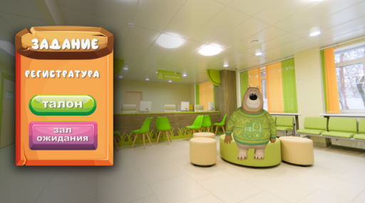

Ребятам предлагается считалочка, суперсила на 100. Этот стих для того, чтобы подождать своей очереди и успокоиться. Ребенок считает до пороговой цифры и вместе со взрослым повторяет стих и действие (шепотом вместе с родителями проговаривают считалочку).

Упражнение на снятие тревоги

1, 2, 3…10
11, 12...20
Спокойно посидим на месте,
Вдох и выдох сделаем все вместе
21, 22, 23... 30
31, 32, 33 …40
Настало время потянуться
И друг другу улыбнуться!
41, 42, 43…,50
51, 52, 53…60
Суперсилу пора включать –
Каждый пальчик понажимать!
61…70
71…80
Пришло время замереть
И ладоши потереть.
81…90
91…100
Суперсилу не теряй –
Тренировку повторяй!

Ведущий: Поздравляю вас, друзья! Еще одна суперсила в ваш сундучок! Вы большие молодцы! Вот посмотрите: наша подружка успокоилась и повторяет волшебную считалочку! Отлично! Квадронавты, используйте ее, когда находитесь в очереди, когда нужно подождать взрослых, даже если просто стало грустно или наоборот тревожно. Эти волшебные слова будут помогать вам везде и всегда! Да, и не забывайте поделиться этой суперсилой со своими друзьями, рассказывайте всем такие полезности, делитесь с теми, кому нужна ваша помощь!

Ведущий: а мы движемся дальше! Внимание! Кажется, помощь квадронавтов нужна у кабинета педиатра. Вперед! Вы знаете, чем занимается педиатр? (ответы) Все-то вы знаете, молодцы! Конечно, это детский врач. И впереди у нас не менее сложное задание!

Слайд «Кабинет педиатра»
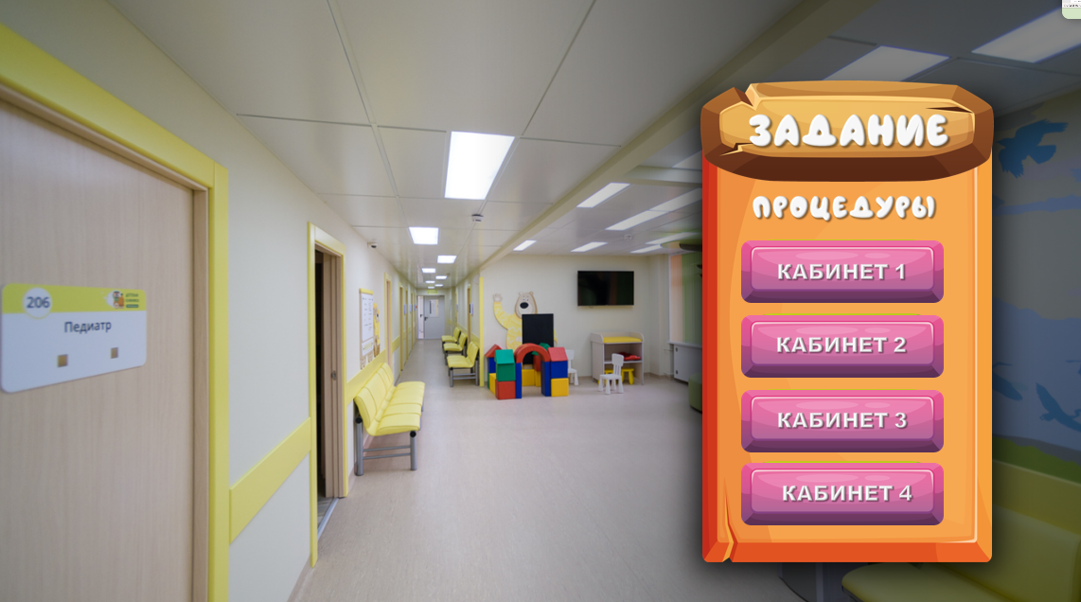

Игра «Рассмеши пушистика»

Реквизит: пушистики.
Задача – отработать действия, как нужно показывать горлышко врачу.

Ведущий: Посмотрите: здесь же уже знакомые нам друзья – пушистики. Что же у них случилось? Они съели так много мороженого, что у них заболело горло. Они так расстроились, что не хотят показывать горлышко доктору. Боятся, что доктор будет их ругать. Так-так, что же делать?! Хм…придумали! А давайте их рассмешим и научим, как можно показывать горлышко доктору, в игре ведь это совсем не больно, это даже не страшно, а наоборот, очень даже весело и нужно, чтобы добрый врач помог горлышку, и оно больше не беспокоило. Эта задачка для самых смелых! Давайте я осмотрю вас. Вам нужно открыть рот, высунуть язык, и протяжно кричать «А-аа» (демонстрирует). Справитесь? Вы, квадронавты, бываете такими шалунишками, это для вас пустяк!

Слайд «Кабинет педиатра 2»
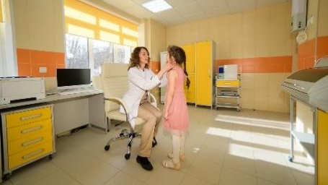

Слайд. Игра «Рассмеши пушистика»
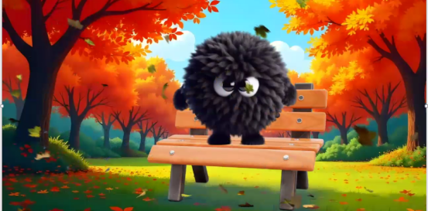

Ведущий: Ах-ха, ребята, мы давно так не смеялись! Как же это было здорово! Теперь доктор точно поможет пушистикам! Молодцы! Даже в поликлинике может быть интересно и совсем не страшно. Теперь пушистики знают, как нужно показывать горлышко врачу, и мы уверены, что и они, и мы с вами запомним это правило, так ведь? Отлично! Вы настоящие герои, помогли этим милым пациентам!

Игра «Ростомер»

Реквизит: поролоновая перчатка.

Ведущий: Квадронавты, вы не перестаете меня удивлять, какие же вы умники и умницы! Кстати, в этом кабинете еще измеряют рост. Давайте и я сейчас измерю ваш рост, у меня есть вот такой ростомер (показывая перчатку). Прямо сейчас я буду подбегать к вам и измерять ваш рост (накидывает шуточный рост ребят: 67 см, 159, твой рост 2 метра и т.д.).

Ведущий: Друзья, у врачей есть специальный аппарат, который может измерить ваш рост. Это совсем не больно, а очень интересно. Ведь рост нужно знать, чтобы понимать, как меняется наш организм.

Игра «Стетоскоп»

Реквизит: стетоскоп.

Ведущий: Ой, посмотрите, этому пациенту тоже нужна наша помощь. Он так рад, что попал к своему любимому врачу, от радости сердечко стало работать так быстро, что доктор не может его послушать. Кажется, эта помощь нам тоже под силу, ведь мы с вами настоящие волшебники, обладаем суперсилой спокойствия. И сейчас мы поделимся этой суперсилой с ним. Вместе сделаем дыхательные упражнения, чтобы успокоить все процессы организма, а добрый доктор сможет послушать своего пациента. Давайте с вами рассмотрим инструменты врача. Этот инструмент – стетоскоп. Что врач делает с этим инструментом? (ответы – слушает). Что он слушает? (сердце, легкие). Правильно. Родители, но нам нужна ваша помощь, у меня для вас сюрприз! Это стетоскоп, скорее берите и послушайте, как бьется сердечко ваших квадронавтов. А вы, квадронавты, вместе с пациентом выполняйте дыхательные упражнения. Готовы?
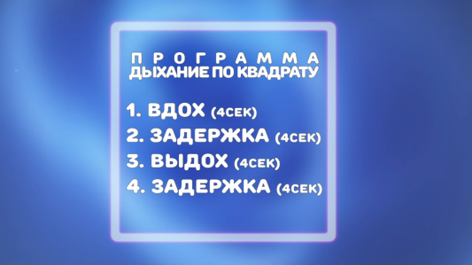

Ведущий: Вдыхаем на четыре счета. 1,2,3,4, вдохнули, а теперь не дышим, задержали дыхание, 1,2,3,4. Отлично. И выдыхаем на четыре счета, 1,2,3,4, задержали дыхание, 1,2,3,4. Отлично. Еще раз.

Ведущий: А теперь, родители, помогайте пациенту, а юные квадронавты послушают ваше сердцебиение. Друзья, берите стетоскоп и внимательно проверьте, насколько часто стучит сердечко ваших мамы/папы/бабушки.

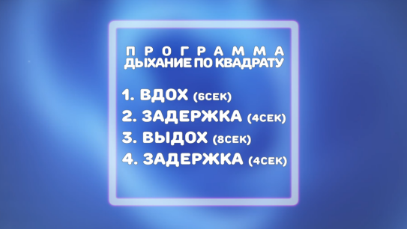

Ведущий: Какие молодцы! Уважаемы родители, давайте прохлопаем, как бьются сердечки ваших квадронавтов (действие). А теперь вы, квадронавты, как бьется сердечко ваших родных? Давайте прохлопаем. Отлично! Здорово!

Ведущий: Ребята посмотрите, Мишка уже ждет нас в следующем кабинете, где вновь не обойтись без нашей помощи. Давайте скорее отправимся туда. Это же кабинет офтальмолога, его еще по-другому называют окулист. Это врач, который проверяет наши глазки, проверяет зрение. А сейчас наша помощь нужна. Доктор не может осмотреть глазки пациента, этот шалунишка закрыл глаза и боится их открыть. Надо что-то делать, как же помочь? Придумали! Нужно научить пациента правильно выполнять гимнастику, которая будет помогать нашим чудесным докторам в их работе. Так, квадронавты, сейчас закройте рукой правый глаз, посмотрите, что здесь нарисовано. А теперь закройте правый левый глаз, это что? Молодцы! (картинка домик/солнышко).

Слайд «Кабинет офтальмолога»
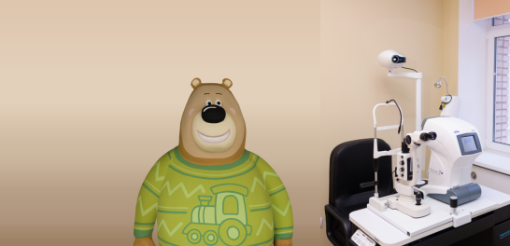

Ведущий: Для того, чтобы наши глазки были здоровыми, всегда нужно делать гимнастику для глаз. Давайте выполним упражнение и научим всех пациентов поликлиники этой замечательной гимнастике, чтобы они тоже умели применять упражнение в кабинете окулиста. Не шевеля головой, нужно следить за солнечными шариками, двигая только глазками. Внимание! Поворачивать голову нельзя, работают только глазки. Родители, подходите к своим квадронавтам и зафиксируйте их голову так, чтобы они не смогли ею поворачивать и выполняли гимнастику правильно.

Игра «Гимнастика для глаз»


Ведущий: друзья, какие вы внимательные, все солнечные шарики глазками поймали! Отлично! Теперь все гости поликлиники будут пользоваться вашим советом и знать, что проверять глазки не только полезно, но и весело. И наш пациент больше не боится показать глазки врачу! И это правильно, ведь врачи – это наши друзья! Вам понравилось? Да, мне тоже! Теперь хочу эту гимнастику каждый день делать!

Слайд «Кабинет ЭКГ»

Ведущий: Друзья, а вдалеке уже виднеется наш друг Мишка, вот посмотрите: машет нам рукой! Он явно зовет на помощь. Что здесь случилось? Этот пациент хочет получить письмо от сердечка. Я знаю, куда ему нужно! В кабинет ЭКГ, там работает врач-волшебник, который сможет передать письмо от нашего сердечка. А кто из вас знает, что же это за кабинет, с таким интересным названием? Что там делают врачи? Не знаете? А вот сейчас я вам расскажу. Здесь самые добрые и внимательные врачи проверяют, как работают те органы, которые мы не видим. Вот, например, нос, мы его видим, а сердечко наше? Не видим. И здесь находится аппарат, с помощью которого можно получить смс, весточку, письмо от сердечка. Правда здорово?

Ведущий: А вы, квадронавты, хотели бы получить такое письмо? Да, я тоже хочу! Давайте подготовим пациента поликлиники к тому, что не нужно плакать, расстраиваться и переживать, ведь сердечко тоже расстроится и не захочет передать все новости, которые происходят в организме. Давайте поможем этому милому пациенту получить самое лучшее письмо. Ведь это не страшно, не больно, а очень весело и даже чуть-чуть щекотно.

Игра «Прищепки»

Реквизит: прищепки, корзина/ящик под прищепки.

Ведущий: Ребята, а вы знали, что на аппарате ЭКГ есть волшебные присоски. Они немного щипаются, как маленькие крабики. Кто-то боится, когда его щипают крабики, вот так? (щиплет несколько ребят) Нет, конечно. Давайте сейчас немного поиграем, пощиплем друг друга, как крабики. У меня есть вот такие яркие, безобидные прищепки, которые очень похожи на присоски аппарата ЭКГ. Ваша задача – как можно больше крабиков прицепить на одежду своим друзьям или родителям, пока играет музыка. Готовы?

Ведущий: Ух, как это было здорово! Давно так не веселились! Да, друзья, с помощью вот таких крабиков, присосок, врачи послушают и смогут передать смс от вашего сердечка. Даже наш пациент рассмеялся, стал улыбаться, и глазки стали такие счастливые. Мы хоть и не окулисты, но это заметили. С точностью можем сказать, что у него будет счастливое и радужное письмо, мы уверены.

Игра «Сердцебиение»


Ведущий: Квадронавты, а хотите послушать, как работает наше сердечко? (ответы) Конечно да, это же очень интересно и увлекательно. Тогда нам нужно завести наше сердечко. Скорее образовывайте большой круг. Хорошо! Как только заиграет музыка, начинайте ходить по кругу, как только музыка остановится, нужно остановиться, больше не шевелиться, сделать так, чтобы было очень тихо, и тогда мы сможем услышать наше сердцебиение. А чтобы его почувствовать, мы будем хлопать в ритм нашего сердечка. Ну что же, если вы готовы, тогда начнем!

Ведущий: Вот так бьется наше сердечко, это называется сердцебиение, ритм нашего сердца. Молодцы, квадронавты, вы снова помогли гостям данной поликлиники, такие молодцы! Давайте осмотримся, может быть, еще кому-то нужна наша помощь.

Слайд «Кабинет УЗИ»

Ведущий: Квадронавты, вновь нужна ваша помощь! Один из пациентов переживает и очень боится сделать УЗИ. Ребята, а вы знаете, что это за интересный кабинет? Нет? Тогда вам точно нужно с ним познакомиться. Здесь находится волшебный аппарат, а также здесь работает самый улыбчивый и добрый доктор! У этого прибора есть волшебный крем и если нанести его на кожу, то можно посмотреть, что происходит внутри нашего организма, это же так здорово! Давайте поможем милой подружке Енотику и покажем ей, что боятся в этом кабинете нечего.

Ведущий: У меня есть вот такой волшебный ролик и тот самый волшебный крем, сейчас мы будем творить магию! Вы все настоящие герои, помощники, а еще и волшебники! Вытягивайте руку вперед, сейчас каждый из вас возьмет на ручки Енотика/других животных. Мы выдавим капельку волшебного крема на ручку, вы даже сможете почувствовать его магическое свойство, но для этого нужно сказать волшебные слова, запоминайте их. Скажем мы подружке нашей: «Нам не больно! Нам не страшно!». Как только вы дружно произнесете волшебные слова, я начну катать волшебным роликом по крему, и вы сразу почувствуете холодок на вашей ручке, как будто маленькие снежинки падают вам на ладошку. Это означает, что волшебство работает! А наши друзья понаблюдают и смогут убедиться в том, что здесь нечего бояться!

Ведущий: Давайте я первая покажу вам, что стать волшебниками очень просто и боятся делать УЗИ не нужно! Смотрите внимательно! (демонстрирует). Итак, волшебники квадронавты, давайте покажем Енотику и его друзьям, что такое полезная магия! А теперь с помощью салфетки можно убрать волшебный гель!

Игра «УЗИ»

Реквизит: гель для УЗИ, ролик, салфетки.

Слайд «УЗИ»
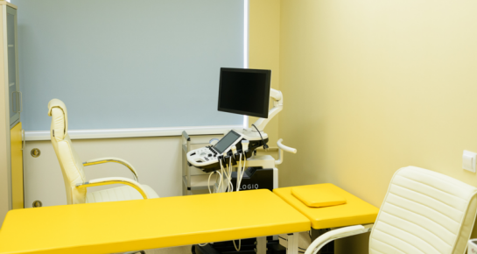

Ведущий: Друзья, вы такие смелые! Посмотрите: наша подружка улыбается и совсем не боится пойти к замечательному врачу! Молодцы! Квадронавты, я горжусь вами! Похлопайте себе!

Ведущий: Посмотрите, ребята, вы справились! Наша помощь никому больше не требуется, мы помогли всем пациентом поликлиники! Ух ты! Так быстро и ловко! Это невероятно, вы профессионалы!

Слайд «Финал»

Ведущий: Ура! Похлопайте себе. Вы справились со всеми задачами в поликлинике, а еще сегодня мы учились с вами полезным правилам и советам. Знаем, как нужно себя вести. Что не нужно бояться, переживать перед походом к врачу, а наоборот, нужно помогать нашим докторам, ведь поход к врачу – это не страшно и не больно! Теперь мы готовы отправиться в настоящее путешествие по поликлинике Доброго города, чтобы увидеть все это по-настоящему, побывать у каждого врача, найти новых друзей и просто здорово провести время!

Слайд «Финал – 2»


Слайд. Видео «Когда цели становятся продолжением мечты»

Ведущий: Теперь нашу тренировку можно считать полностью выполненной! Мы знаем все места, где могут появиться ловушки и будем внимательными. До встречи в поликлинике Доброго города! До свидания!

Занятие №11 «Дворец здоровья»

Действующие лица спектакля: ведущий-квадронавт, два помощника квадронавта, аниматор в ростовой кукле медведя, Принцесса Иммунелла.
Реквизит и оборудование: музыкальная колонка, генератор кислородных коктейлей, медиа-материалы, подарки, бейджи-маршрутные листы, набор карточек «Номер кабинета», набор карточек «Аптека, магазин, метро», набор «Рецепторы», кукла, фонендоскоп, игрушка "Вирус", кислородный коктейль, стаканы для коктейля, ложки одноразовые для коктейля, фосфорная «Звезда», браслеты бумажные 3 цвета по 10 шт., ланьярд, бахилы в капсуле, маркеры тонкие, куклы-рукавички, игрушки – смайлы, костюмы квадронавтов, костюм Иммунеллы, игрушка «Пушистик», баннер «Особенные экскурсии», рулон наклеек для маршрутного листа «Смайлы», бумажные полотенца.

Сценарный ход экскурсии-спектакля

Сбор участников. Три квадронавта надевают себе на руку браслет своего цвета для деления на три группы. Каждый квадронавт придумывает заранее название своей команде, которое сообщит детям при встрече.

Ведущий: Здравствуйте друзья, юные квадронавты! Здравствуйте наши помощники-взрослые! Спасибо, что вы нашли время сегодня отправиться вместе с нами в интересное познавательное путешествие по Детской поликлинике. Скажу сразу, чтобы никто не боялся и не волновался, никого лечить мы не будем. Мы с вами сегодня не пациенты, а гости. Мы с большим удовольствием посмотрим, как же здесь все устроено, познакомимся с добрыми докторами и увидим большие компьютеры, аппараты и механизмы, с которыми работают доктора. А, при желании, можно будет попробовать поиграть с ними. Сегодня все будет весело, ярко и очень интересно, обещаю!

Ведущий-квадронавт распределяет участников на три группы.

Квадронавты собирают свою команду, выдают детям браслет соответствующего цвета и объявляют название команды.

Квадронавт (своей команде): Ребята, меня зовут (представляется)! Вместе с вами мы станем одной чудесной командой (говорит название команды). Для этого получите скорее вот такие браслеты, как у меня (выдает браслеты). Давайте познакомимся с правилами! Когда пришли с улицы в помещение, наденьте бахилы – так вы будете соблюдать чистоту. Также не забудьте снять верхнюю одежду и сдать ее в гардероб, чтобы она не мешала вам на приеме у врача. И получите номерной жетончик – «номерок», который после экскурсии вы обменяете на вашу верхнюю одежду. И не забывайте о личной гигиене: обязательно воспользуйтесь антисептиком, чтобы все микробы остались за стенами поликлиники и ничего не помешало нашему визиту к доктору.

Три группы перемещаются последовательно
по точкам антисептик – гардероб – бахилы.

Когда группа завершает выполнение заданий на станции, Квадронавт собирает
и выстраивает группу в назначенном месте для общего сбора (ресепшен).

Ведущий: Друзья, поликлиника – это современный дворец здоровья. А, как мы знаем, во дворцах живут короли и принцессы. Мы знаем одну волшебную принцессу здоровья, давайте же позовем ее, Принцессу Иммунеллу! (дети и квадронавты зовут Принцессу Иммунеллу)

Выход Иммунеллы под песню «Я Иммунелла, я крутая»
Иммунелла выходит с мишкой. Приветствует участников, выдает наклейки, рассказывает задание, выдает маршрутные листы

Иммунелла: Друзья, как же я рада нашей встрече! Вы находитесь в королевстве здоровья. Здесь, в поликлинике, самые добрые врачи – мои друзья-хранители. Они помогают и детям, и взрослым! А еще вот, смотрите, кого я вам привела. Это Мишаня – самый веселый и добрый житель нашего королевства поликлиники. Как же он любит гостей! Сегодня специально для вас Мишка приготовил полезные подарки и хотел бы вам их вручить после того, как вы справитесь со всеми его несложными заданиями.
Мишань, посмотри, ребята уже справились с первой частью твоего квеста: я вижу бахилы на их лапках. Покажите ваши ручки! (дети показывают ладоши) Чистота! А номерки вы не забыли взять в гардеробе, когда одежду сдавали? Покажите их скорей! Вы молодцы! За это мы с мишкой дарим вам первые наклейки (выдает наклейки-смайлы).

Иммунелла: Друзья, чтобы попасть в гости к нашим хорошим друзьям – врачам, вам понадобится талон. Сегодня это будет необычный талончик. Взрослые, отправляйтесь на ресепшен и возьмите наши игровые талоны, а мы с ребятами будем здесь вас ждать (квадронавт и взрослые идут на ресепшен).

Квадронавт выдает взрослым маршрутные листы (по командам).

В это время Иммунелла разучивает с участниками считалочку «Взрослых нужно подождать».
Иммунелла: Друзья, чтобы нам было не скучно ждать наших взрослых, давайте вместе скажем веселое заклинание, чтобы мама/папы/бабушки/дедушки поскорее вернулись. Повторяйте за мной:

Раз, два, три, четыре пять!
Нужно взрослых подождать.
Не беситься, не скакать.
Нужно взрослых подождать.
Кабинет нам как узнать?
Нужно взрослых подождать.
Доктора чтоб повстречать,
Нужно взрослых подождать.
Сидя тишину поймать.
Нужно взрослых подождать.
Теперь мы точно будем знать, что
Нужно взрослых подождать.

Участники собираются вместе. Взрослые передают детям маршрутные листы.

Иммунелла: Ребята, каждая из команд будет двигаться по маршрутному листу. На каждой станции за выполненное задание от доктора вы будете получать наклейки, которые потом обязательно вклейте в маршрутный лист. А ваши первые две наклейки вы можете вклеить прямо сейчас. Мы с Мишкой будем ждать вас на финише уже с подарками! Вперед, команды!

Квадронавты по группам согласно маршрутному листу начинают движение. Для синхронизации передвижения от кабинета до кабинета используется общий чат мессенджера. Движение идет строго по маршруту. Общий сбор всех команд после прохождения всех станций – в холле.

Блок «Основная экскурсия»

Задача ведущего (квадронавта) – организовать слаженное передвижение групп между кабинетами по маршруту. Расстановка детей и взрослых, помощь врачу. Можно использовать групповой чат организаторов для синхронности работы. Ведущий в этом блоке проводит интерактивы в ходе экскурсии.

Маршруты команд
Команда №1: УЗИ – офтальмолог – педиатр
Команда №2: офтальмолог – педиатр – УЗИ
Команда №3: педиатр – УЗИ – офтальмолог

Станция «Педиатр»

Реквизит: кукла «Пупс», фонендоскопы 3 шт., наклейки-смайлы

Перед тем, как зайти в кабинет, квадронавт проводит интерактив «Следопыт».
Задача участников – угадать номер этажа, на котором расположен нужный кабинет.
Квадронавт показывает карточку с номером кабинета, на котором выделена первая цифра. Когда дети дали верный ответ, ведущий рассказывает, как узнать номер этажа.
Перед входом в кабинет дети выстраиваются, чтобы каждый видел номер кабинета и имя, отчество врача.

Алгоритм действия на входе
- Постучаться, приоткрыть дверь и спросить: «Можно войти?» (можно попросить ребенка из команды сделать этот шаг вместе с квадронавтом)
Что сказать сейчас нам важно?
Нам не больно! Нам не страшно!
2. Квадронавт заходит первый, за ним заходят все участники команды. Квадронавт выстраивает детей, позади детей становятся взрослые. Важно понимать заранее, где и как выстраивать детей в кабинете для организации активностей.
3. Квадронавт передает слово врачу.

Ведущий: Здравствуйте, доктор! Давайте с вами познакомимся! Мы команда квадронавтов. Сегодня мы с большим интересом отправились в увлекательное приключение по такому современному королевству здоровья. А наша карта привела нас к Вам. Мы ищем доктора!

Доктор: Здравствуйте, ребята! (представляется) Должен сказать, что ваша карта не ошиблась, в этом кабинете есть доктор (доктор надевает халат).

Доктор: Ребята, мне очень приятно с вами познакомиться (за ручку здоровается с детьми). Кроме того, что я такой же человек, как и вы (люблю кошек, мороженное и иногда смотрю мультики), я еще и доктор. Педиатр – это врач, который помогает деткам, если они заболели или просто пришли проверить свое самочувствие. Но даже в этом халате я не перестаю любить кошек, мороженное есть и мультики смотреть. Но на работе кушать и мультики нельзя!

Ведущий: А деток таких хороших любите?

Доктор: Да. Ко мне в гости на прием приходят очень много деток, и все они такие разные, как и вы. Сколько вам лет? (дети называют возраст и записывают с родителями в маршрутные листы)

Ведущий: Доктор, правда, что вы можете дать совет для ребят, чтобы быть здоровыми, но для этого нужно знать рост, вес и возраст?

Доктор: Да! (дети измеряют рост и записывают с родителями в маршрутный лист; если дети неуверенно себя ведут, можно начинать активность с квадронавта, обращаться к помощи сопровождающих)

Доктор: А кто знает, как поможет найти нам отличия такой механизм как весы? (дети отвечают) Все верно, весы покажу сколько весит квадронавт (дети измеряют вес и записывают с родителями в маршрутный лист).

Доктор: Вот какие вы разные! Доктор всегда помогает и взрослым, и детям. Для этого он должен знать, не поселился ли внутри вредный кашель. Можно, например, послушать животик. Я вас научу! Как вы думаете, можно слушать через рубашку/свитер/футболку? (ответы) Правильно! Надо послушать животик, свободный от одежды.

Ведущий: Чтобы доктору помочь, нужно все задания выполнять. (Доктор командует, дети дышат, а квадронавт слушает через фонендоскоп.)

Доктор: Дышим все вместе, чтобы правильно слушать.
Доктор командует счет, вдох-выдох, слушает несколько смелых детей. Доктор и квадронавт хвалят детей.

Ведущий: Иногда хитрые микробы прячутся в горлышке, и их так просто не услышать, но можно постараться рассмотреть на нашем горлышке. Давайте попросим посмотреть доктора.

Квадронавт первым показывает горлышко врачу.
Квадронавт берет пушистика, встает за доктором.
Дети по очереди подходят к пушистику и показывают язык.
Доктор и квадронавт хвалят детей.

Ведущий: мы знаем рост, вес, и в горлышке бактерий нет, ваши горлышки здоровы. Чтобы узнать, что микробы не спрятались в животике, нужно его слегка пощупать, вот так (показывает на кукле).

Доктор стелет пеленку, кладет куклу, оголяет животик и прощупывает.
Дети пощупали животики куклы.
Доктор пощупал животики детей.

Доктор: Молодцы, ребята! Будьте здоровы, не дружите с вирусами и микробами, не забывайте приходить в гости, ведь очень важно следить за своим здоровьем. А добрые доктора вам всегда в этом помогут. Вы справились со всеми заданиями! Теперь я хочу вручить вам ваши наклеечки и, конечно, выписать рецепт здоровья (дает рецепт на кислородный коктейль).

Доктор: И у меня остался один вопрос к вам: а вы любите котят, мороженное и мультфильмы, как и я? (ответы)

Квадронавт и дети:
Знаем, что теперь нам делать!
Ваш совет был важен нам!
Вы хороший, добрый, смелый!
Говорим спасибо Вам!

Станция «Офтальмолог»

Реквизит: наклейки «звездочки» фосфорные, наклейки-смайлы, мячики с эмоциями.

Перед тем, как зайти в кабинет, квадронавт проводит интерактив «Следопыт».
Задача участников – угадать номер этажа, на котором расположен нужный кабинет.
Квадронавт показывает карточку с номером кабинета, на котором выделена первая цифра. Когда дети дали верный ответ, ведущий рассказывает, как узнать номер этажа.
Перед входом в кабинет дети выстраиваются, чтобы каждый видел номер кабинета и имя, отчество врача.
Перед входом в кабинет дети выстраиваются, чтобы каждый видел номер кабинета и имя, отчество врача.

Алгоритм действия на входе
- Постучаться, приоткрыть дверь и спросить: «Можно войти?» (можно попросить ребенка из команды сделать этот шаг вместе с квадронавтом)
Что сказать сейчас нам важно?
Нам не больно! Нам не страшно!
2. Квадронавт заходит первый, за ним заходят все участники команды. Квадронавт выстраивает детей, позади детей становятся взрослые. Важно понимать заранее, где и как выстраивать детей в кабинете для организации активностей.
3. Квадронавт передает слово врачу.

Ведущий: Здравствуйте! Мы, команда квадронавтов, сегодня принимаем участие в большой экскурсии по королевству здоровья под названием «Поликлиника». Наша карта привела нас к Вам. Нам интересно, что же это за кабинет такой интересный с такими большими роботами и механизмами?

Доктор: Здравствуйте, ребята! Очень хорошо, что вы пришли к нам в гости. Сейчас вы находитесь в кабинете офтальмолога. Это доктор, который проверяет зрение, чтобы наши глазки хорошо видели и помогает глазкам: выписывает лекарство для глаз или назначает очки. А эти современные машины – это большие компьютеры, которые помогают мне в этом, мои помогаторы! Я хочу вас с ними познакомить.

Ведущий: Доктор, правда, что у вас есть такой друг – «Капитошка»? Он такой непоседа, попробуйте уследить за ним!
Врач проводит упражнение на движение за объектом «влево-вправо, далеко-близко, вверх-вниз». Дети должны зафиксировать свои головы неподвижно при помощи рук – «надеть шлем/наушники».

Ведущий: А мы слышали, что у вас есть такой прибор – смайлик!

Врач коротко рассказывает о приборе и демонстрирует на желающем его работу.

Ведущий: Правда, что у вас есть стена с волшебными буквами? Мы бы очень хотели ее увидеть, и с удовольствием вам буквы расскажем. Какая это буква? Верно «Ш», а сейчас я ее переверну. На что она похожа? Верно, на расческу. Когда я ее переверну, где у расчески зубчики? Покажите! Приготовьте свои пальчики, поиграем в игру «Куда смотрят зубчики».

Врач проводит упражнение «расческа».

Ведущий: А еще нам сказали, что у вас живут в этой комнате звездочки-светлячки. Все ребята их очень любят. Можно мы посмотрим на них?

Врач проводит упражнение с темной комнатой и фонариком, а затем вручает наклейку «звезду» (ловим звездочку – хлопни, когда глаз поймал звездочку, выдаем звездочку)

Доктор: Молодцы, ребята. Я дарю вам наклеечку - вы справились со всеми заданиями! А напоследок хочу сказать: берегите свое зрение, меньше сидите перед экраном телефона или телевизора, делайте гимнастику для глаз и главное – не забывайте про профилактику здоровья. Посещайте поликлинику. До встречи!

Квадронавт и дети:
Знаем, что теперь нам делать!
Ваш совет был важен нам!
Вы хороший, добрый, смелый!
Говорим спасибо Вам!

Станция «УЗИ»

Реквизит: игрушки-варежки «Звери» 4 шт.

Перед тем, как зайти в кабинет, квадронавт проводит интерактив «Следопыт».
Задача участников – угадать номер этажа, на котором расположен нужный кабинет.
Квадронавт показывает карточку с номером кабинета, на котором выделена первая цифра. Когда дети дали верный ответ, ведущий рассказывает, как узнать номер этажа.
Перед входом в кабинет дети выстраиваются, чтобы каждый видел номер кабинета и имя, отчество врача.

Алгоритм действия на входе
- Постучаться, приоткрыть дверь и спросить: «Можно войти?» (можно попросить ребенка из команды сделать этот шаг вместе с квадронавтом)
Что сказать сейчас нам важно?
Нам не больно! Нам не страшно!
2. Квадронавт заходит первый, за ним заходят все участники команды. Квадронавт выстраивает детей, позади детей становятся взрослые. Важно понимать заранее, где и как выстраивать детей в кабинете для организации активностей.
3. Квадронавт передает слово врачу.

Ведущий: Здравствуйте! К Вам нас привела наша карта. Веселый мишка вашего королевства здоровья устроил для нас игру. Мы очень рады с вами познакомиться! Расскажите нам с ребятами, что за дивный кабинет у вас?

Доктор: Здравствуйте, ребята! Приятно с вами познакомиться. Вы находитесь в кабинете УЗИ.

Ведущий: Правда ли, что у вас есть аппарат, благодаря которому мы можем увидеть свой внутренний мир?

Доктор: Правда. Благодаря вот такому замечательному роботу можно узнать, отчего болит животик, например. А вы бы смогли мне помочь? Ко мне пришли несколько пациентов, а мы вместе с вами их посмотрим (доктор показывает на игрушки-рукавички).

Дети надевают по одной рукавичке, и одну рукавичку надевает квадронавт.

Доктор: Для каждого гостя здесь заготовлена своя чистая новая пеленочка, чтобы лежать на кушетке было также приятно, как дома в своей кроватке. Чтобы наш прибор работал хорошо, нам нужен специальный гель. Он немного холодненький, как льдинка, и прозрачный. Держали льдинку в руке? Это больно или страшно? Благодаря этому гелю ручка будет скользить по животикам наших зверюшек.

Доктор (осматривает зверей через ручки детей): Что болит? Сейчас посмотрим! Больно, страшно? Сейчас волшебная ручка покажет нам на экране, может, кто-то из зверят съел что-то несъедобное, и поэтому животик их заболел.
Дети берут из корзины игрушки-рукавички, укладывают их на пеленочку.
Показывают животик у зверюшек, осматривают их.
Врач катает валиком по руке ребенка, на которую надета рукавичка со зверюшкой.
Вытирают ручки салфетками.

Доктор: Молодцы, ребята! А кто из вас готов посмотреть на то, что у вас в животике живет? (смотрит одного ребенка на аппарате УЗИ)

Ведущий Доктор, а меня вы посмотреть вы можете? (демонстрация)

Ведущий: А правда, что ваш аппарат может слышать звуки? (демонстрация звуковой диагностики)

Доктор: Такой Аппарат помогает не только увидеть, но и услышать. Послушаем, как движется кровь по телу. Для этого нужна тишина.

Ведущий: Ручки подняли – тишину поймали! (рассматривают присоски, на кукле, делают вывод, что не больно и не страшно)

Доктор: Молодцы, ребята, вы очень смелые и храбрые! Я дарю вам наклеечку – вы справились со всеми заданиями! Скажу вам напоследок одну важную истину: вы хранители своего здоровья, поэтому не нужно бояться врачей, поликлиник. И если требуется, всегда нужно приходить и получать помощь, даже если будет немного страшно!

Квадронавт и дети:
Знаем, что теперь нам делать!
Ваш совет был важен нам!
Вы хороший, добрый, смелый!
Говорим спасибо Вам!

Общий сбор всех групп.
Если какая-то группа пришла раньше, участники вклеивают наклейки,
заполняют данные, фотографируются.

Иммунелла встречает детей у аппарата кислородного коктейля.

Иммунелла: Как я рада друзья, что вы справились со всеми заданиями. Мишаня даже начал думать оставить подарки себе. Но я ему сразу сказала, что ничего у него не получится, а вот у ребят все получится! Я вас поздравляю! Покажите Мишане ваши маршрутные листы. Все наклейки собрали? Умнички! (раздает коктейли, мерные ложечки, трубочки, стаканчики).

Ведущий: Мы справились с ребятами со всеми заданиями и, более того, нам понравилось! А еще нам выписали рецепт. Мы хотим получить все подарки, правда ребята?

Иммунелла: Скажите, друзья, куда же нужно идти с рецептом от врача? Аптека, магазин или вокзал? (Квадронавты держат вывески аптеки, магазина, метро.)

Иммунелла: Друзья, вы большие молодцы! Сегодня вы побывали в королевстве здоровья, познакомились с докторами, узнали интересные секреты, а также увидели много роботов-помощников, компьютеров и механизмов. Вам понравилось? (ответы)

Иммунелла: В награду от наших замечательных врачей получите коктейль! (Раздает коктейли, мерные ложечки, трубочки, стаканчики.)

Иммунелла: Скажем нашим докторам спасибо! Мишка давай же вручим нашим путешественникам их заслуженные подарки и сделаем большое дружное фото!

Квадронавты раздают портфели с подарками.
Иммунелла показывает подарки и рассказывает, для чего им они.
Фотосессия с мишкой.

Ведущий: Наша экскурсия в поликлинику подошла к концу. Вам понравилось? Если да, то нужно громко-громко похлопать в ладоши! (аплодисменты) Отлично! А понравились ли вам мишка и его команда врачей? Если да, то скорее потопайте ногами! (топают) Хорошо! Пусть эти яркие впечатления чаще доставляют вам улыбку. В очередной раз наша команда доказала, что мы можем больше!

Финальный флешмоб «Мы команда!»

Занятие №12 «Поликлиника: экзамен»

Реквизит и оборудование: медиа-материалы, реквизит к играм «Эстафета в бахилах», «Номерок», «Талон», «Рассмеши пушистиков», «Прищепки», «УЗИ», поролоновая перчатка, стетоскоп.
Ведущие: ведущий, помощник ведущего.

Сценарный план занятия
Песня «Мы команда»

Заставка «Схема магазина»

Ведущий: Здравствуйте ребята, здравствуйте родители! Сегодня мы прибыли в тренировочный центр, чтобы подвести итоги недавнего путешествия. А кто помнит, какое путешествие было? Верно, мы вместе провели экскурсию по Детской поликлинике. Сегодня нас ждет сложный экзамен от хранителей, которые наблюдали за нами на протяжении всей экскурсии, делали записи, насколько хорошо вы запомнили правила, насколько были смелыми и внимательными. Но я-то точно знаю, что вы самые лучшие квадронавты всей квадропланеты и с легкостью справитесь с экзаменом и заработаете отличные оценки, так ведь? Похлопайте себе, если согласны? (аплодисменты)

Ведущий: Мы познакомились с гардеробом, были в регистратуре и даже познакомились с врачами и смогли посетить кабинеты. А еще мы с вами обрели много новых друзей. Это наши врачи и, конечно же, Мишаня. Давайте потопаем, если вам понравилось наше приключение в поликлинике, ведь это было очень увлекательно и радостно! (действие)

Ведущий: Квадронавты, ответьте мне, пожалуйста, вы готовы пройти все экзамены от наших хранителей? (ответы) Отлично! Посмотрите, кажется у нас гости, внимание на экран!

Слайд «Приветствие хранителей»

Ведущий: Экзамены – это серьезные и сложные испытания, задания, но я верю в ваши способности, друзья! Давайте покажем хранителям, а также нашим родителям, что мы умеем, знаем все правила, мы самостоятельные и никакой экзамен нам не страшен?! Согласны? (ответы)

Слайд «Приветствие Мастера Профи»

Ведущий: Мастер Профи, привет! Давно не виделись! Вы скучали, квадронавты? (ответы) Да, я тоже! Мы готовы к твоим испытаниям! А еще мы готовились, внимательно изучали все правила, правда, ребята? Да-да. Так что мы справимся! И уже не терпится увидеть твой вопрос!

Слайд. Игра «Пушистики»

Ведущий: Ребята, что вы видите на экране, что это за задание? (ответы) Какие вы молодцы! Это задание нам под силу, ведь пушистики – наши верные друзья! Эти мягкие комочки вечно попадают в какие-то передряги. Но мы-то знаем, что нужно делать и как им помочь! Когда заболело горлышко, нужно обратиться к врачу, а какой врач сможет помочь с этим недугом? Верно! Какие вы умненькие. А еще, Мастер Профи, мы тебе покажем одно очень полезное и смешное упражнение. Чтобы ты не переживал, если вдруг нужно будет обратиться к педиатру, а вспоминал нас с квадронавтами.

Ведущий: Это задание для отважных квадронавтов, давайте все вместе рассмешим пушистика и покажем наши красивые горлышки Мастеру Профи. Не забывайте, чтобы Мастер Профи смог все горлышки рассмотреть, нужно широко открыть рот, высунуть язык, и протяжно кричать «А-аа» (демонстрирует). Отлично! Тогда начнем!

Игра. «Рассмеши пушистика»

Ведущий: Какие же вы молодцы, квадронавты! Похлопайте себе! А еще, Мастер Профи, мы хотим показать тебе, что мы много нового узнали и даже обрели суперсилу спокойствия. Квадронавты, а давайте продемонстрируем Мастеру Профи нашу новую суперсилу.

Упражнение на снятие тревоги

Задача: считалочка суперсила на 100 – стих для того, чтобы подождать своей очереди и успокоиться. Ребенок считает до пороговой цифры и вместе со взрослым повторяет стих и действие. Ребенок шепотом вместе с родителем считает считалочку.

1, 2, 3…10
11, 12...20
Спокойно посидим на месте,
Вдох и выдох сделаем все вместе
21, 22, 23... 30
31, 32, 33 …40
Настало время потянуться
И друг другу улыбнуться!
41, 42, 43…,50
51, 52, 53…60
Суперсилу пора включать –
Каждый пальчик понажимать!
61…70
71…80
Пришло время замереть
И ладоши потереть.
81…90
91…100
Суперсилу не теряй –
Тренировку повторяй!

Ведущий: Отлично, друзья! Мы почувствовали себя расслабленной и умиротворенной. Сразу захотелось присесть и еще раз повторить. Ой, о чем это я?! Нужно же узнать, удалось нам справится с экзаменом Мастера Профи или нет!

Слайд «Мастер Профи. Финал»

Ведущий раздает наклейки для маршрутного листа.

Ведущий: Поздравляю, вас друзья! Мастер Профи уверен, что вы знаете все правила! Нам очень понравился твой экзамен, Мастер Профи. И мы рады, что ты уверен, что наши квадронавты самые смышленые, умные и смелые! Даже тебя рассмешить смогли! Пока, Мастер Профи! Спасибо за оценки! Нам пора, нас ждут следующие экзамены и хранители!

Фон

Ведущий: Ребята, а на подходе уже новый экзамен! Кто же будет следующий из хранителей, как вы думаете? (ответы). Ладно, не будем гадать, а узнаем, какой из хранителей приготовил следующий экзамен! Внимание на экран!

Слайд «Приветствие Дайвера Пикселя»

Ведущий: Привет, Дайвер Пиксель! А кто-то ведь из вас и правда угадал! Молодцы! Дайвер Пиксель, ты какой-то веселый, наверное, приготовил для нас легкий экзамен? Хотя это вряд ли! Ты же самый умный в квадромире, всегда изучаешь новые электрические приборы, интернет-технологии. А вы, квадронавты, тоже молодцы, уже такое большое количество приборов знаете! Поэтому вы точно справитесь с заданием Дайвера Пикселя и заработаете отличную оценку! Квадронавты, нужно собраться, скорее похлопайте по коленочкам, те, кто готов к следующему экзамену? (действие) Молодцы! Внимание на экран!

Игра «Талон»

Слайд
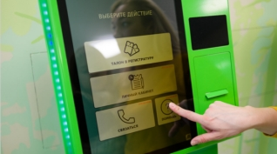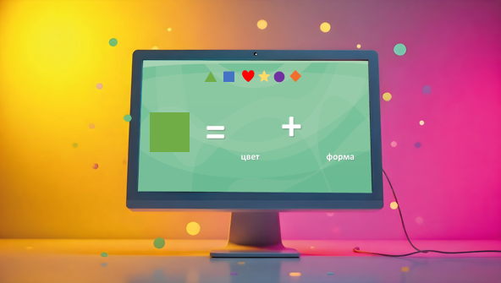

Ведущий: Так-так, и что же это за устройство такое? (ответы) Мои же вы умняшики. Конечно, этот прибор установлен в поликлиниках, чтобы пациенты не создавали огромную очередь в регистратуре, а могли самостоятельно взять талон в нужный кабинет. Помните, какая огромная очередь из пациентов была в поликлинике? А вы всем помогли. Поэтому и сейчас справитесь с данной задачкой. Согласны? Тогда вперед.

Ведущий: Квадронавты, сейчас у каждого из вас есть талон, в этом талоне есть фигура с определенным цветом. На экране, посмотрите, также шесть фигур (треугольник, квадрат, сердечко, звезда, круг, ромб), у каждой фигуры свой цвет. Включаем суперсилу внимательности, собранности и логики, нам нужно понять, где очередь и в какой кабинет врача нужно отправится. Когда на экране появится фигура, посмотрите в свой талон. Если в вашем талоне есть нужный цвет или форма, то эта очередь точно ваша. Будьте внимательны! За каждый правильный ответ вы будете получать жетоны внимательности (раздает жетоны внимательности, талоны).

Ведущий: Это было невероятно, так быстро справились, мы даже все талоны не успели посчитать. Друзья, поздравляю. Отлично справились! Квадронавты, вы не перестаете меня удивлять, с такой точностью преодолеваете все трудности и выполняете задание – настоящие герои! И с этим заданием вы справились так быстро, что заслуживаете самых теплых аплодисментов от ваших родителей, правда ведь, родители? Подарите им самые теплые и жаркие аплодисменты нашим квадронавтам.

Ведущий: Ребята, а вот и еще одно задание от Дайвера Пикселя. Не стоит расслабляться, еще не все экзамены сданы

Игра «Гимнастика для глаз»

Слайд
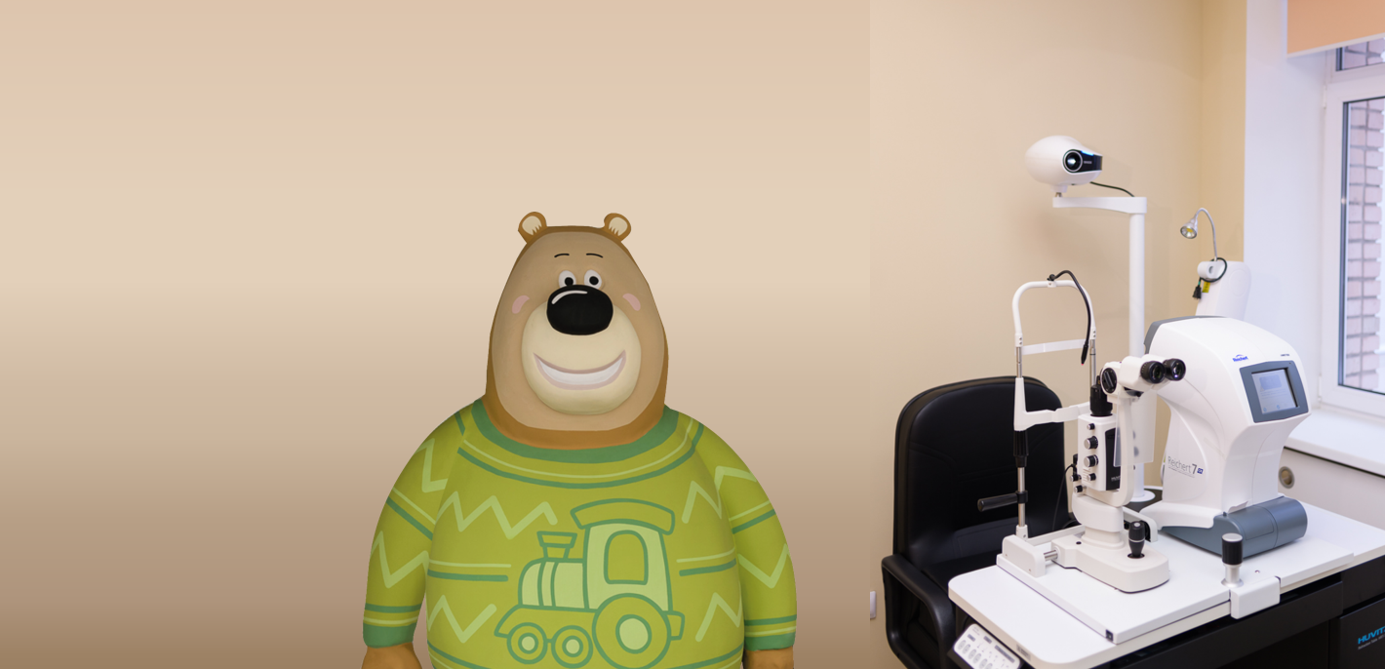

Ведущий: Ребята, да это же наш друг, прибор, с помощью которого врач проверяет глазки. Эта не сложная задачка вам по плечу! Помните, что поворачивать голову нельзя, работают только глазки. Нужно поймать все солнечные шарики. Родители, нам нужна ваша помощь, помогайте нашим отважным и внимательным квадронавтам. Внимание на экран!

Слайд «Гимнастика для глаз» (видео)


Ведущий: Вы такие молодцы! Это просто невероятно! Давайте узнаем, пройден ли экзамен? Итак…

Слайд «Дайвер Пиксель. Финал»

Слайд «Фон»
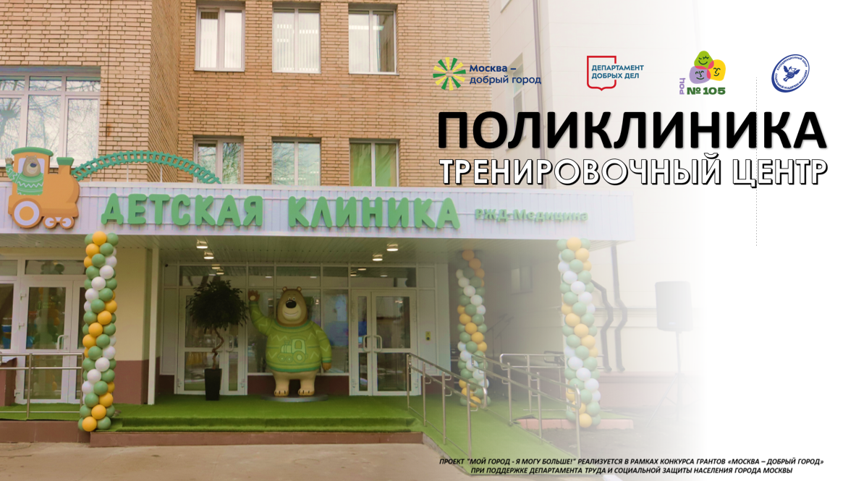

Ведущий: Поздравляю, вас друзья, экзамен от Дайвера Пикселя, пройден с отличием. Дайвер Пиксель очень горд за вас! Вы с такими интересными приборами познакомились, а самое главное – полезными. Они будут помогать вам на протяжении всей жизни! А нам пора продолжить!

Ведущий раздает наклейки для маршрутного листа.

Ведущий: Друзья, а вот и следующий экзамен от самой внимательной к окружающим, королевы чистоты, воительнице с микробами и настоящей красавицей. Кто же это? Конечно, это Принцесса Иммунелла с важнейшими заданиями. Она выбирала самые трудные задания, так что придется постараться. Внимание на экран! Давайте с ней поздороваемся!

Слайд «Приветствие Иммунеллы»

Ведущий: Привет, Принцесса Иммунелла! Да, мы тоже рады видеть каждого хранителя, а еще готовились пройти все экзамены. Знаем, что ты приготовила серьезные задания, но мы уверены, что наши квадронавты смогут их выполнить и получить только пятерки! Правда ребята? Кто согласен, скорее потопайте ножками! Ух ты, все настроены решительно. Тогда вперед!

Слайд «Вход»
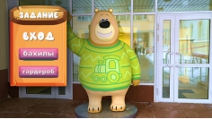

Ведущий: Квадронавты, о чем же идет речь? Конечно, чистота и борьба с микробами в поликлинике. С этими уроками мы знакомы и знаем все правила! Давайте и принцессе покажем, что мы умеем.

Игра. «Ой, уронила»

Ведущий: А вот и бахилы, мы уже их приготовили для вас! (ведущий случайно просыпает все бахилы) Вот опять, какая я неуклюжая! Квадронавты, ну-ка кто быстрее всех соберет все бахилы обратно в корзину? На счет три. Раз, два, три, бахилы собери!

Задача: дети забрасывают в корзину упавшие бахилы, а ведущий не спеша «уворачивается», в конце тянется за одним шариком и вновь просыпает. Игра длится 2-3 минуты.

Ведущий: Какие молодцы! Такие быстрые! А сейчас возьмите по одной капсуле бахил (раздает бахилы). Отлично, ходить в бахилах не так уж и просто, мы-то с вами знаем, но этот навык мы отработали на ура и готовы продемонстрировать и Иммунелле. Разделитесь на две команды и давайте дружно, по очереди, надевайте бахилы и отправляйтесь по нашей канатной дорожке. Команды, вы готовы? Отлично. Вперед!

Игра «Эстафета в бахилах»

Задача: дети стоят в двух командах. По команде ведущего, первые участники в команде надевают бахилы и проходят по канату, или дорожке.

Ведущий: Молодцы, ребята! Раз мы с вами показали, как мы умеем пользоваться бахилами, предлагаю еще показать принцессе, что мы также познакомились с гардеробом и знаем все правила, как нужно правильно снимать одежду в поликлинике. Вставайте друг за другом и давайте порадуем Иммунеллу.

Игра «Гардероб»
Задача: первого участника в колонне одевает ведущий, затем участник должен шарф надеть на следующего участника и отдать номерок, и таким образом по цепочке, пока каждый участник не будет одет и не сдаст вещи в гардероб.

Ведущий: Вот так молодцы! Как вы здорово справились с правилами. Я думаю, что мы не просто удивили, а поразили Принцессу Иммунеллу своими навыками и знаниями. Дайте пять друг другу, вы настоящая команда! Давайте посмотрим следующее задание с планеты Здоровья.

Слайд «Стетоскоп»


Ведущий: Так-так, и что же это за устройство, юные квадронавты? (ответы) Верно! А что же им делают? Молодцы! Мы уверены, что принцесса хочет увидеть, умеем ли мы правильно дышать, когда врач нас слушает. Скажите, а мы умеем правильно дышать? Конечно да! Поэтому точно справимся. Давайте вспомним, как это делать правильно, но без помощи родителей нам не обойтись. Скорее берите в руки стетоскоп и послушайте, как бьется сердечко ваших квадронавтов. А вы, квадронавты, вместе с пациентом выполняйте дыхательные упражнения. Готовы? Внимание на экран!

Игра «Стетоскоп»

Слайд
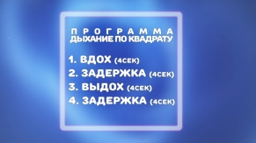

Ведущий: Вдыхаем на четыре счета. 1,2,3,4, вдохнули, а теперь не дышим, задержали дыхание, 1,2,3,4. Отлично. И выдыхаем на четыре счета, 1,2,3,4, задержали дыхание, 1,2,3,4. Отлично. Еще раз.

Ведущий: А теперь, родители, помогайте пациенту, а юные квадронавты послушают ваше сердцебиение. Друзья, берите стетоскоп и внимательно проверьте, насколько часто стучит сердечко вашей мамы/папы/бабушки.

Ведущий: Какие молодцы! Все справились просто великолепно! Профессионалы, что тут скажешь! Как вы считаете, закончились задания от Принцессы Иммунеллы? Давайте узнаем!

Слайд «Ростомер»
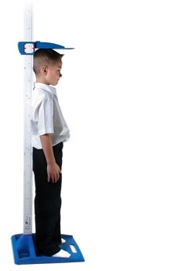

Ведущий: Ох уж Принцесса Иммунелла, сколько заданий приготовила! Ну ничего, мы с вами справимся! Что же это такое? Верно! А что узнают с помощью данного прибора? Отлично! А вы знаете свой рост? Ух ты, как здорово. Давайте и я сейчас измерю ваш рост, у меня есть вот такой ростомер (показывая перчатку). Прямо сейчас я буду подбегать к вам и измерять ваш рост, а вы будете говорить, правильный ли я рост назвала или нет, хорошо?

Игра «Ростомер»

Ведущий: Молодцы! Похлопайте те, чей рост мне удалось замерить правильно! А теперь потопайте те, чей рост я назвала неверно! А теперь все дружно похлопайте друг другу! Вы умнички! Давайте узнаем, есть ли еще задания от принцессы или мы прошли экзамен? Внимание на экран!

Слайд «Иммунелла. Финал»

Ведущий: Поздравляю, вас друзья, экзамен от принцессы Иммунеллы пройден с отличием! Это говорит о том, что вы не просто команда, а настоящие знатоки, так быстро справляться с каждым заданием, знать все правила и самое главное правильно их применять на практике не каждый сможет, а вы умеете! И не забудьте делиться данными знаниями со своими друзьями!

Ведущий раздает наклейки для маршрутного листа.

Слайд «Фон»

Ведущий: Квадронавты, остался последний экзамен! Вопрос будет от Инспектора Сканера. Вы готовы? Отлично! Тогда внимание на экран.

Слайд «Приветствие Инспектора Сканера»

Ведущий: Здравствуйте, Инспектор Сканер! Мы с ребятами справились с экзаменами от Мастера Профи, Дайвера Пиксель, Принцессы Иммунеллы. Думаю, что и твой экзамен мы сможем пройти. Правда, ребята? Тогда внимание на экран!

Слайд «УЗИ»

Ведущий: Да, Инспектор Сканер выбрал сложное задание. Но мы с вами знаем, что это за волшебный аппарат, верно? Кто мне ответит, что же это такое? Молодцы! Мы знаем, как пользоваться данным аппаратом. Но для этого нам нужны помощники, давайте скорее их позовем! Скажем мы подружке нашей: «Нам не больно! Нам не страшно!» Как только мы проговорим волшебные слова, к нам на ручку прибегут наши друзья. Я нанесу вам магический гель. Вытягивайте руку вперед, говорите по очереди волшебные слова и на вашей ручке окажется ваш друг (животные-перчатки), а также волшебный ролик сделает приятный, не много холодненький массаж. Отлично. Итак, квадронавты, давайте покажем Инспектору Сканеру и нашим друзьям, что такое полезная магия! А теперь с помощью салфетки, можно убрать волшебный гель!

Слайд «УЗИ. Ролик»

Ведущий: Молодцы! Мы уверены, что вы достойны аплодисментов за свою смелость и верную дружбу! Это задание точно выполнено безупречно! Давайте узнаем, остались ли задания для нас от Инспектора Сканера? Внимание на экран.

Слайд «ЭКГ»
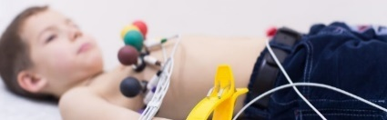

Ведущий: Ребята, посмотрите, что же это? Конечно, это аппарат ЭКГ или наши любимые крабики. Кто хочет, чтобы его вот так пощипали (ведущий щиплет ребят)? А кто-то боится таких крабиков? Отлично! Тогда вы справитесь с данным заданием! А вот и наши крабики-прищепки, которые очень похожи на присоски аппарата ЭКГ. Вам необходимо как можно больше крабиков прицепить на одежду своим друзьям или родителям, пока играет музыка. Готовы?

Ведущий: Ух, вот так скорость, так быстро и шустро вы справились с крабиками! А теперь, когда мы так активно пощипали друг друга, нужно послушать, как же работает наше сердечко. Скорее образовывайте большой круг. Хорошо! Как только заиграет музыка, начинайте ходить по кругу, как только музыка остановится, нужно остановиться, больше не шевелится, сделать так, чтобы было очень тихо и тогда мы сможем услышать наше сердцебиение. А чтобы его почувствовать, мы будем хлопать в ритм нашего сердечка. Ну что же, если вы готовы, тогда начнем!

Игра «Сердцебиение»

Слайд


Ведущий: Молодцы, квадронавты! Теперь осталось узнать оценку от Инспектора Сканера, смогли ли мы пройти его экзамен. Давайте не будем терзать себя длинными паузами и узнаем его решение. Внимание на экран!

Слайд «Инспектор Сканер. Финал»

Слайд «Фон»

Ведущий: Как здорово, квадронавты! Давайте громко-громко похлопаем себе! (аплодисменты) Молодцы! Экзамены сданы успешно! Ура!

Ведущий раздает наклейки для маршрутного листа.

Ведущий: Ваши экзамены закончились! Вы столкнулись с разными заданиями от хранителей и отлично справились со всеми экзаменами! Все правила запомнили! Все навыки умеете применять на практике, знаете, что не нужно бояться, переживать перед походом к врачу, а наоборот, нужно помогать нашим докторам. Сегодня вы неоднократно доказали это нашим хранителям, преодолев все испытания и экзамены.

Слайд «Общее хранители. Финал»

Ведущий: Удачи Вам, ребята! Счастья, здоровья, успехов! Мы, с Вами не прощаемся, а говорим: «До свидания! До встречи!

Слайд. Видео «Когда цели становятся продолжением мечты»

Занятие №13 «Тренировочный центр “Магазин”»

Реквизит и оборудование:
Ведущие: ведущий, помощник ведущего.

Сценарный план занятия

Заставка «Схема магазина»


Схема магазина
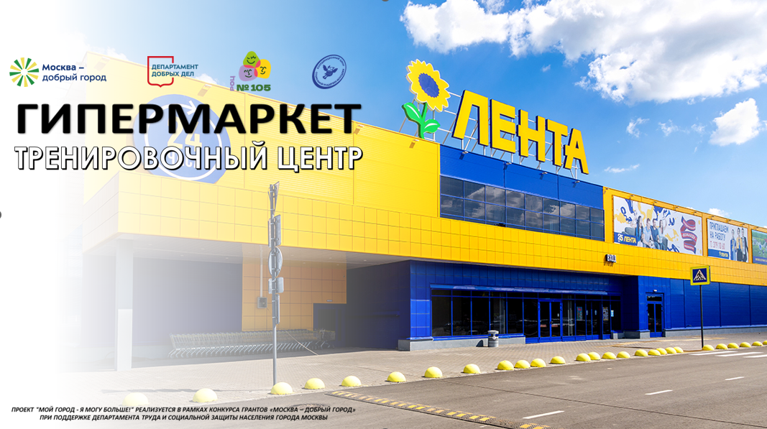

Ведущий: Здравствуйте ребята, здравствуйте родители! Мы на квадропланете «Добрый город». Это большая планета и на ней много зданий, магазины, библиотеки, детские сады и школы, дома, где живут сами жители планеты.

Ведущий: Друзья, посмотрите, кажется, на планете «Добрый город» построили новый супермаркет, и нас приглашают его посмотреть. Вы хотите познакомиться с новым магазином в этом городе? Здорово! Но это дело серьезное и требует подготовки! А что такое магазин? (ответы) Правильно, это место, где люди совершают покупки. А что можно купить в магазине? (ответы) Верно! Именно поэтому это очень важное и интересное место. Туда, кстати, каждый день ходят ваши родители. А вы часто с родителями ходите в магазин? (ответы) Здорово!

Ведущий: Но прежде, чем отправиться в путешествие по магазину, нам нужно изучить все правила поведения. Несмотря на доступность и популярность этого места неосторожного квадронавта могут подстерегать ловушки. Но я-то знаю, что вы, юные квадронавты, очень умные, сильные, смелые и обязательно научитесь справляться с ними.

Ведущий: А сейчас я хочу подарить вам нового друга. Это Кот Подсолнух. Он ценитель всяких вкусностей, любит пробовать что-то новое, постоянно придумывает новые блюда, а сегодня он готов нам помочь и раскрыть все секреты этого увлекательного места. И сегодня он отправляется в магазин на увлекательный квест покупок. Он приглашает нас с собой, чтобы мы вместе с ним поиграли и узнали много нового и полезного для будущего путешествия. Хотели бы вы присоединиться к игре? Отлично! Тогда внимание на экран!

Слайд. Видео Вход - Кот Подсолнух
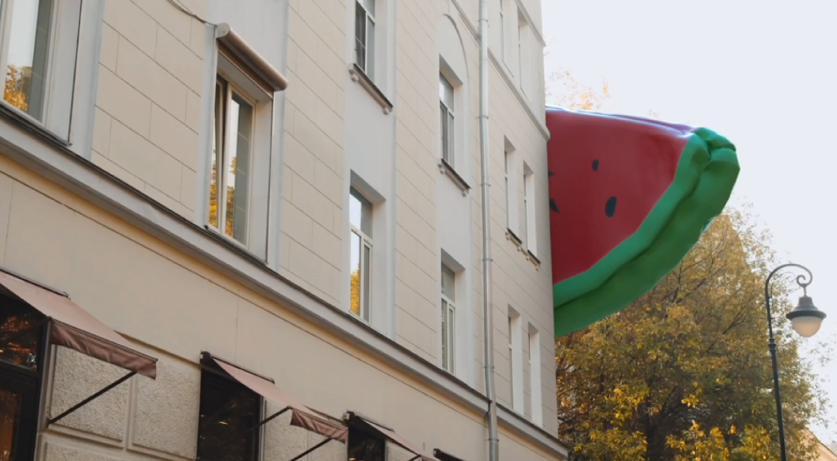
Ведущий: Вот он, наш новый пушистый друг, уже отправился в путь.

Слайд. Правила игры
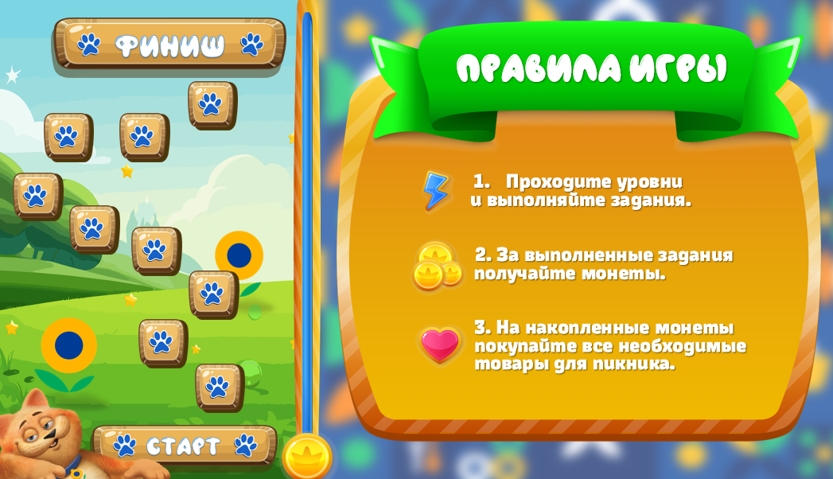

Ведущий: А вы, юные квадронавты, внимательно слушайте и запоминайте правила. В этой игре будет 9 уровней, они все не простые, но мы уверены: вы справитесь. За каждое правильно выполненное задание вы будете получать монеты. Наша задача – преодолеть все уровни игры, заработать как можно больше монет, чтобы заполнить денежную шкалу. Чем правильнее вы выполняете задания, тем выше эта шкала. Как только она будет заполнена, мы сможем отправиться в магазин, чтобы купить продукты для пикника с нашим новым другом Котом Подсолнухом. Тогда начнем!

Ведущий: Друзья, а войдя в магазин, мы кем становимся? (Покупателями) Верно! А теперь внимание на экран!

Слайд. Старт
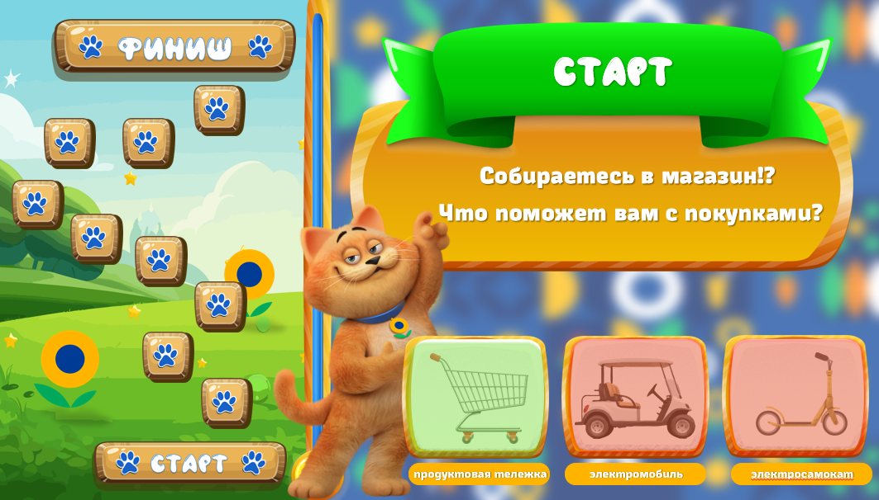

Ведущий: Ребята, а когда мы отправляемся в магазин, что из этих предметов поможет нам с покупками, а точнее с их складированием? (ответы) Какие молодцы! Верно! Товарная тележка - она нужна покупателю, чтобы складывать в них покупки и чтобы было удобно нести их к кассе.

Ведущий: Итак, тележка уже у нас, и нам пора в путь! Какое же будет первое задание? Внимательно посмотрите на экран.

Игра «Пушистики»

Реквизит: пушистики, карточки продуктов, стол, слайдшоу.

Слайд
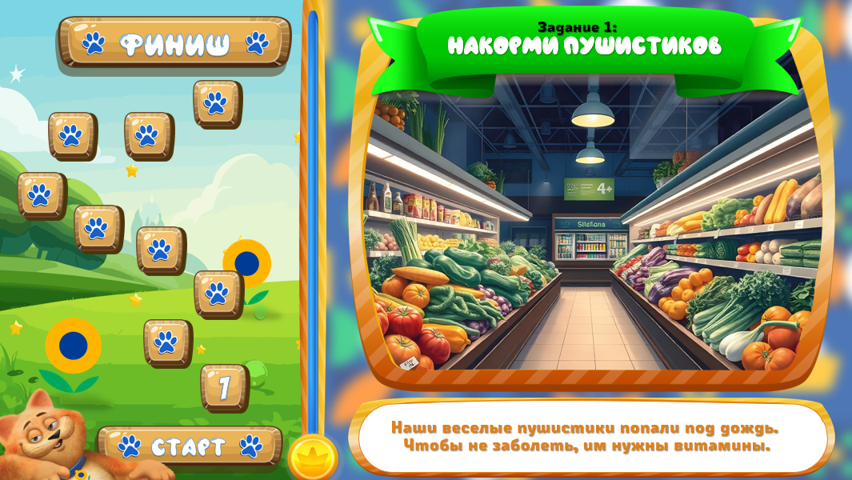

Ведущий: Посмотрите: наши пушистики попали под дождь и заболели, им срочно нужна наша помощь! А вы знаете кто такие пушистики? (ответы) Нет? Это самые милые и добрые друзья, они создают всем вокруг хорошее настроение, заставляют смеяться, улыбаться и играть. Они нужны всем людям на земле, нам срочно нужно их подлечить, и накормить витаминами. Вы, юные квадронавты, точно знаете все правила правильного питания и точно сможете найти продукты, в которых содержаться нужные витамины. Давайте скорее им поможем.

Слайд
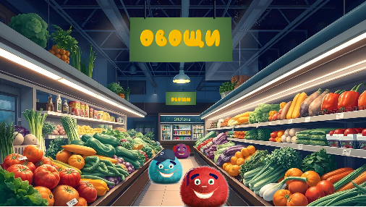

Ведущий: Отлично! А в каком отделе магазина мы сможем найти витамины? (ответы) Какие молодцы! Конечно, это отдел «Овощи и фрукты». Посмотрите, здесь есть вывески, магазин разделен на отделы, чтобы покупатели четко шли за покупками в нужное место и не потерялись в магазине. Чтобы все находили тот товар, который нужен. Итак, скорее начнем лечить наших пушистиков!

Например: посмотрите, вот и первый бирюзовый пушистик, и ему срочно нужен витамин А. Посмотрите на экран и скажите, в какие продуктах содержится этот витамин? А теперь скорее просмотрите, у кого данные продукты? Отлично! Тогда ваша задача – как можно скорее накормить бирюзового пушистика. Отправляйтесь к столу. Чтобы покормить пушистика нужно, задуть ему полезный продукт в рот.

Слайд. Игра «Пушистики»
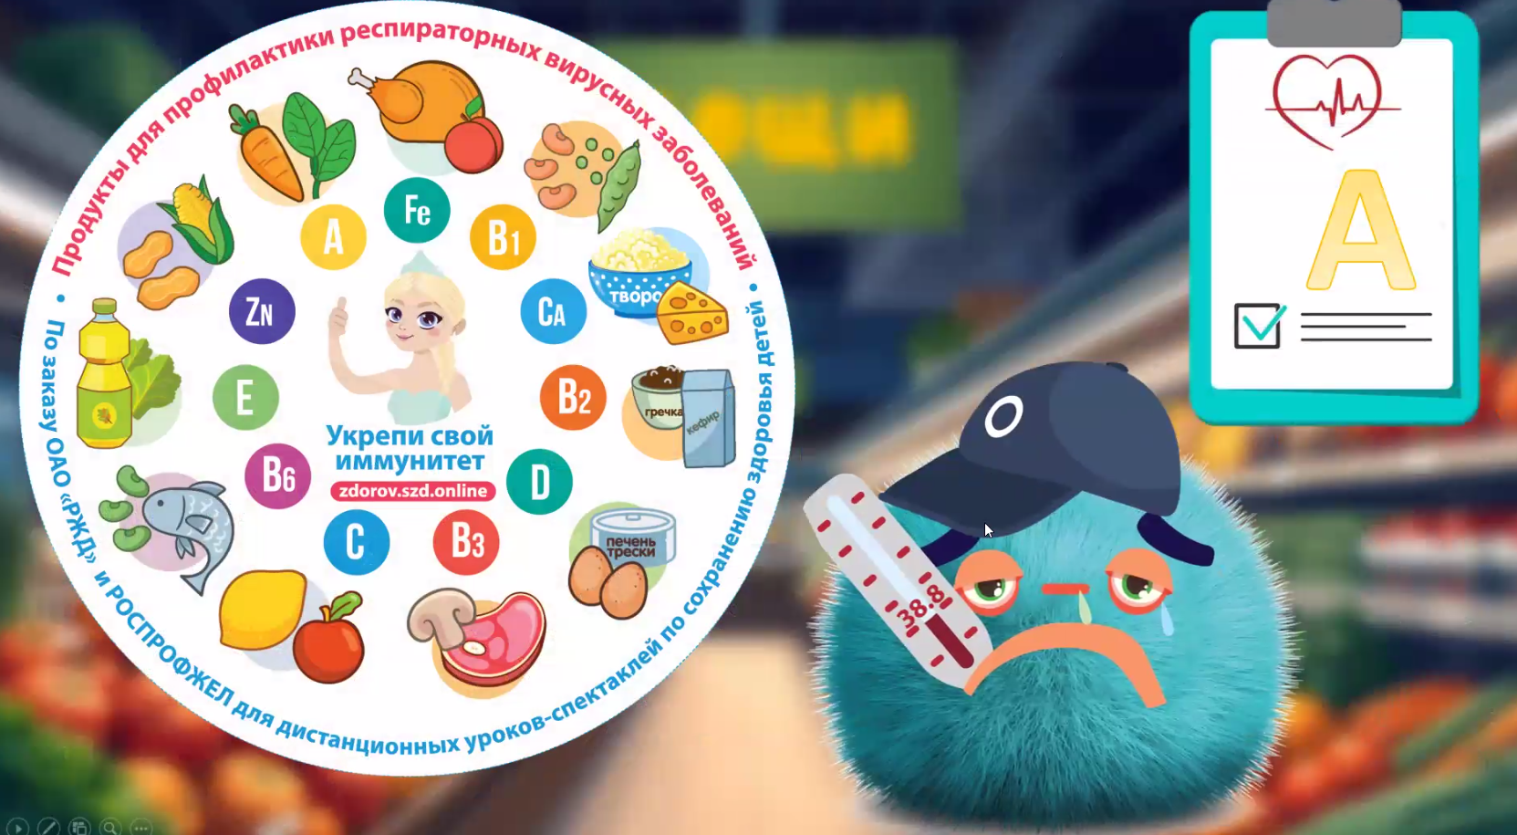

Задача: ребенку нужно найти нужный продукт на карточке, подбежать к столу, и задуть этот продукт пушистику на один продукт могут подходить несколько детей)

Пушистики:
- бирюзовый = витамин А
- красный = витамин С
- фиолетовый = витамин В3
- красный = витамин Е

Слайд. Игра «Пушистики - финал»
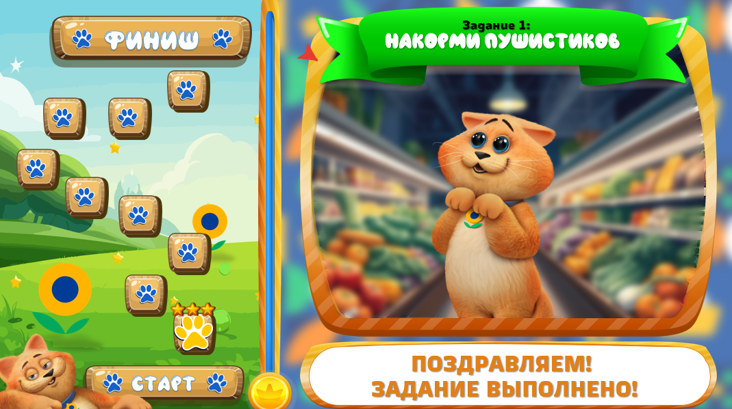

Ведущий: Какие молодцы! Как ловко справились с данным заданием и быстро вылечили всех наших друзей! Скорее похлопайте себе! Молодцы! И давайте дружно повторим:
Чтобы быть здоровым, нужно
Кушать витамины дружно!

Ведущий: Посмотрите, квадронавты, наша шкала пошла вверх, ура, мы прошли первый уровень и заработали первые монеты! Теперь и вы, и пушистики, знаете, что в магазине нужно выбирать полезные продукты, в которых много витаминов, чтобы быть сильными, крепкими и здоровыми. Все полезные продукты снабжают организм энергией, чтобы можно было двигаться, играть, заниматься, помогают организму расти, питают его витаминами. Существуют продукты, которые полезны людям. Это кефир, рыба, овощи, фрукты, ягоды и т.д. Но есть продукты, которые очень вкусные, нравятся всем людям, но в большом количестве вредны для здоровья детей. Это чипсы, конфеты, газировка, жвачка.

Игра «Вредно – полезно»

Реквизит: пластиковые стаканчики по количеству детей, шарики с наклейками продуктов (шарики сухого бассейна), корзины, слайд-шоу.

Слайд. Игра «Вредно-полезно»
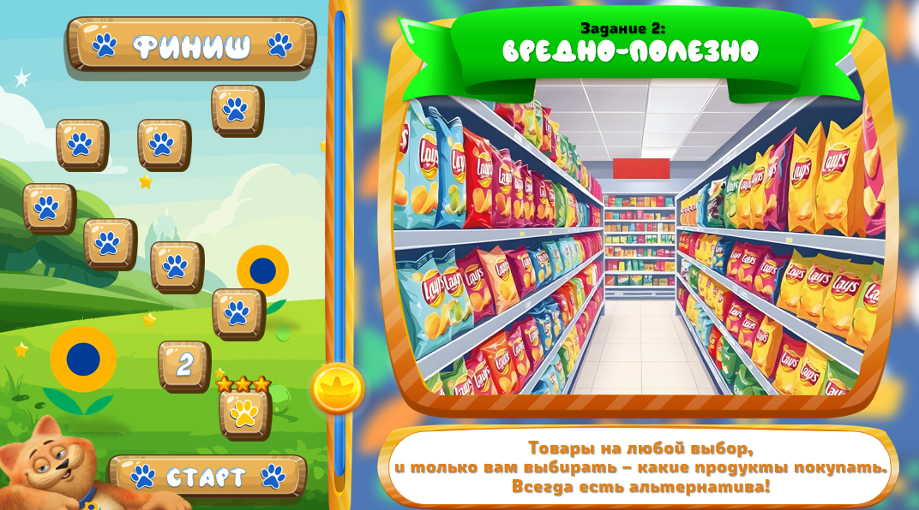

Ведущий: Одним из главных правил здоровья является правильное питание, т.к. неправильное питание приводит к болезням. В магазине очень много разных продуктов, и наша задача – научиться заботиться о себе, выбирая правильные, полезные, а самое главное, вкусные продукты и быть всегда здоровыми. Ведь наше здоровье находится в наших руках! Поэтому я предлагаю вам прямо сейчас найти полезную замену всем очень вкусным, но вредным для здоровья продуктам, чтобы знать, что можно съесть не менее вкусное, но зато какое-витаминное. Итак, внимание на экран!

Ведущий: И мы попали в отдел «Чипсы», и давайте узнаем первый продукт. И это чипсы! Друзья, что можно съесть такого же вкусного, хрустящего, но более полезного? (ответы). Отлично, сухофрукты! Сейчас нужно найти нужный изображение сухофрукта на одном из шариков, делать это нужно очень аккуратно, не уронив стаканчики, быть очень внимательными, ведь есть и пустые шарики, на которых нет продуктов. Вам нужно найти нужные и, самое главное, полезные продукты, аккуратно взять шарик нужного продукта и донести его до нашей корзины. Если шарик упадет или вы выроните стаканчик, то нужно будет вернуться обратно на стартовую линию и начать все заново.

Задача: участники выстраиваются у линии старта. На экране появляется вредный продукт. Участникам необходимо найти полезную альтернативу этому продукту на игровом поле. Игровое поле представляет собой пластиковые стаканчики, расставленные на полу в хаотичном порядке, на каждом стаканчике лежит шарик (сухой бассейн), на шарике наклеена картинка с полезным продуктом. Участник проходит по игровой площадке и забирает шарик себе, если участник сбивает шарик, он возвращается на линию старта. На поле могут быть также шарики без наклеек как дополнительная помеха.

На усмотрение ведущего/воспитателя, можно играть по командам, можно по парно, можно по одному.
Продукты:
- чипсы = сухофрукты/сушенные бананы/орехи
- газировка = сок/вода с лимоном/компот/морс
- жвачка = фрукты (яблоки / груши)
- сухарики = поп-корн/орехи
- конфеты = ягоды (малина/смородина)
- лапша БП = макароны / спагетти

Слайд. Игра «Вредно-полезно. Финал»
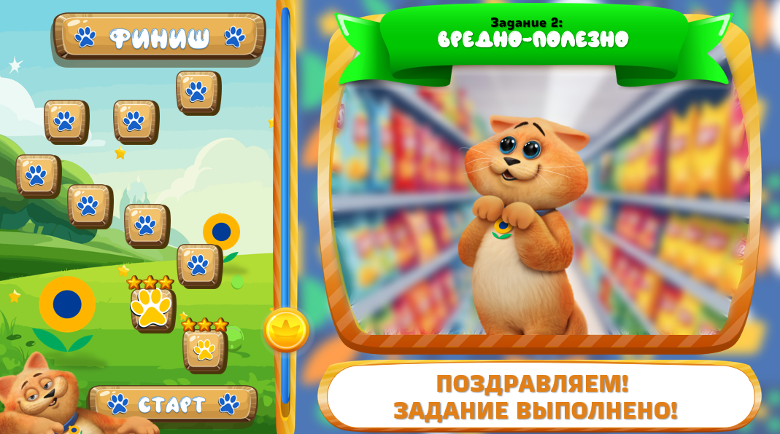

Ведущий: Поздравляю вас, друзья! Еще одно выполненное задание на отлично! Вы большие молодцы! И посмотрите на экран, наша монетная шкала выросла еще выше! Теперь каждый из вас знает какими продуктами можно заменить все эти желанные детские вкусности. А вы знали, что, например, яблоко и вкусное, и полезное, а еще и зубки чистит, здорово, не правда ли? Именно поэтому нужно выбирать такие продукты, которые будут защищать наш иммунитет и помогать нам быть самыми ловкими, умными и здоровыми!

Слайд. Игра «Кисломолочный шпион»
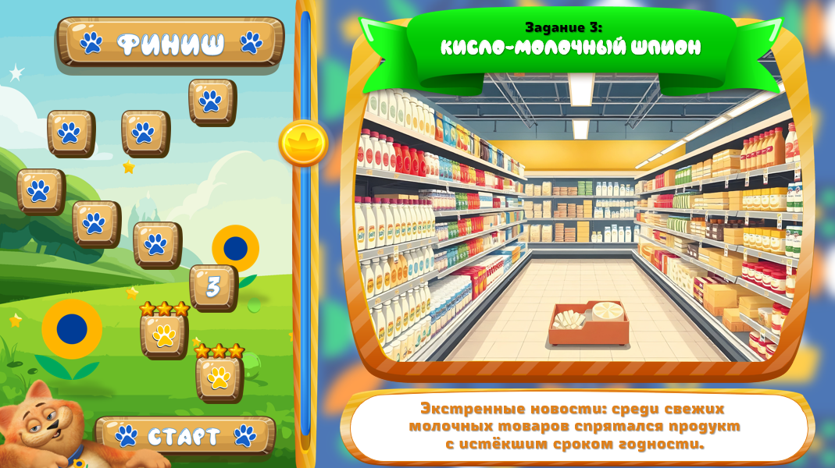
Ведущий: А мы движемся дальше! И впереди у нас не менее сложное задание! Квадронавты нужно собраться, скорее потопайте все ножками, кто готов к следующему заданию? (действие) Молодцы! Внимание! Нас ждет очень ответственное задание, от Кота Подсолнуха! Он попросил нас помочь сотрудникам магазина рассортировать продукты, срок годности которых уже истек.

Ведущий: Квадронавты, а кто знает, что такое срок годности? (ответы) Верно! Это время которые продут можно кушать, а когда это время выйдет, то он испортиться и его уже нельзя будет есть. В магазине много прилавков для разных продуктов, потому что у продуктов разные условия хранения, чему-то требуется низкая температура, а что-то достаточно просто положить в пакет. Как вы думаете какие продукты нужно хранить в холоде, чтобы они не испортились? (ответы – молоко, мясо рыба, колбаса, сыр) Молодцы! Давайте скорее поможем продавцам разобрать продукты и убрать с прилавков то, что уже употреблять в пищу – нельзя, пока покупатели не пришли в магазин!

Игра «Кисломолочный шпион»

Реквизит: распечатанные продукты с биркой для вписывания срока годности по количеству детей (один и тот же продукт может быть как просрочен, так и не просрочен), календарь, урна, корзины, стол, слайд-шоу. Для разнообразия/усложнения можно использовать нейроскакалки. балансир, велоход.

Слайд. Игра «Кисломолочный шпион»
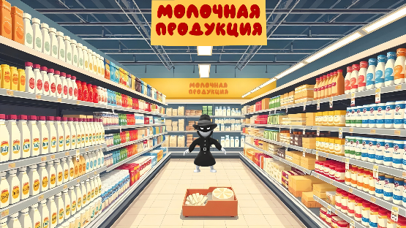

Ведущий: Посмотрите, здесь находиться календарь, который поможет вам в сортировке. Вам необходимо добежать до стола взять один продукт, сверить срок годности по календарю, если продукт испорчен, то необходимо выбросить его в урну, а если продукт хороший и свежий, то кладите его в продуктовую корзину. Квадронавты, в этом задании, тоже нужно быть внимательным, ведь есть продукты, по которым сразу видно, что он испорчен, они имеют неприятный запах или цвет, а есть продукты в товарных упаковках, по которым на первый взгляд нельзя понять все ли с ним в порядке.

Задача: Участники выстраиваются у линии старта. На экране появляется продукт. Участники от каждой команды в эстафетном порядке подбегают к столу, берут один из продуктов, проверяют срок годности. Если продукт просрочен, выкидывают в урну. Если продукт не просроченный, складывают в корзину.
Участники: на усмотрение ведущего можно по командам, можно по парно, можно по одному, а также в эстафетном порядке.
Продукты: яйца, творог, молоко, сыр, пюре, сливки, сметана, кефир, сгущенное молоко.

Слайд. Игра «Кисломолочный шпион. Финал»
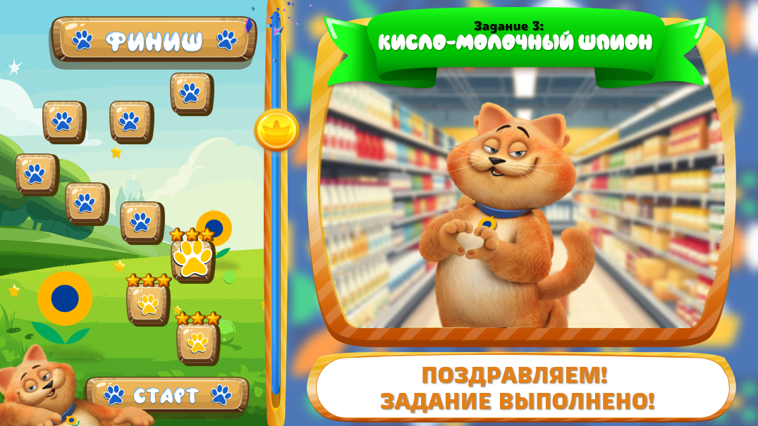

Ведущий: Квадронавты, вы не перестаете меня удивлять, какие же вы умники и умницы! Важно не только знать срок годности, но и знать куда надо положить продукты, чтобы они оставались свежими. Молочные продукты, обязательно нужно хранить в холодильнике! Похлопайте себе. И давайте дружно повторим.
Когда взял товар с прилавка, не забудь
На срок годности взглянуть!

Ведущий: Посмотрите на монетную шкалу, она пополнилась!

Слайд. Игра «Конфетный переполох»
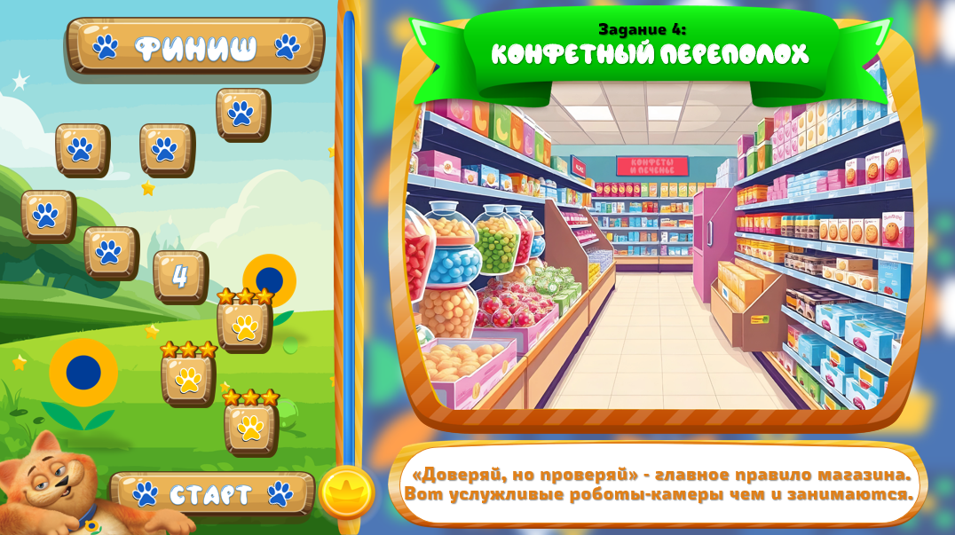

Ведущий: Посмотрите, друзья, а вот и новый отдел магазина, который мы сможем изучить. Ой, квадронавты, смотрите, а здесь за всеми внимательно наблюдают роботы-камеры, вы их видите?

Слайд. Игра «Конфетный переполох»
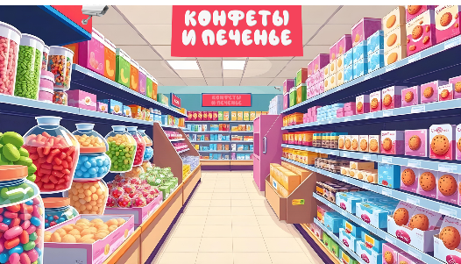

Скорее найдите на экране камеры (действие) Молодцы! Скажите, а зачем они за нами наблюдают? (ответы) Верно! В каждом магазине находятся камеры видеонаблюдения, в магазин приходят сладкоежки, которые хотят попробовать все сладости магазина, набирают их в карманы, или, не оплатив, сразу начинают их кушать, прямо в магазине. Так делать нельзя, поэтому роботы-камеры и следят, чтобы не добросовестные покупатели не забирали товары с собой, в карманы, не оплатив их. Все продукты магазина, нужно оплатить и тогда уже можно их кушать, распаковывать, ведь после оплаты, этот товар уже ваш, а не магазина.

Ведущий: А давайте и мы сейчас будем внимательными охранниками-полицейскими, которые своими зоркими глазками, будут следить за товарами на магазинных полках. Нужно следить чтобы не один товар не пропал, а иначе придется искать пропажу!

Слайд. Игра «Конфетный переполох-2»
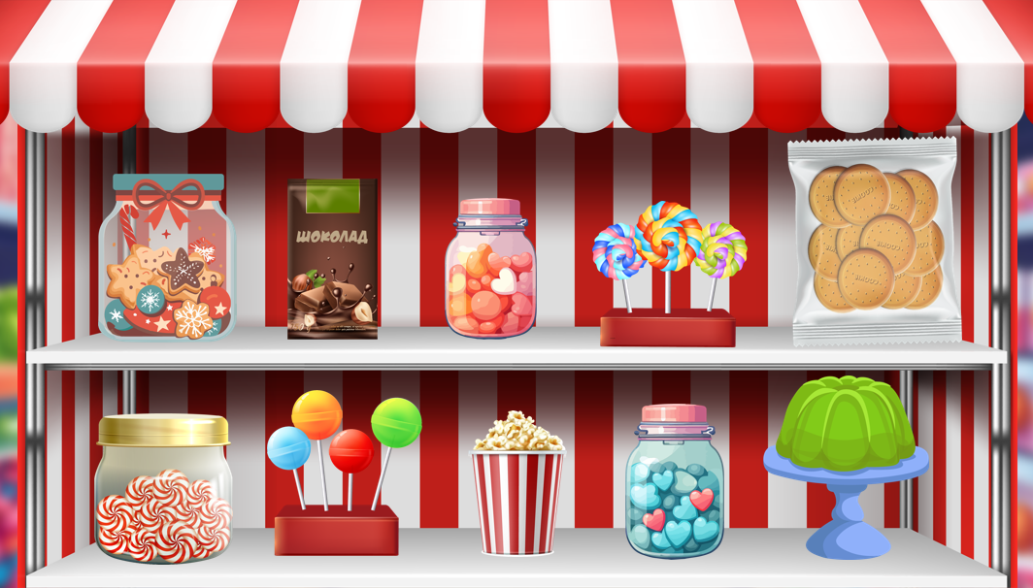

Ведущий: Вот перед вами на прилавке продукты, а точнее сладости. Давайте вместе их назовем. Это и имбирное печенье, и шоколад, желе, попкорн, леденцы, чупа-чупсы. Наша задача внимательно следить за всеми продуктами, вместе с камерой, представить себя настоящими шпионами, и понять, какой из продуктов пропал с полки магазина. Поэтому глазки на экран и внимательно следим за продуктами!

Слайд. Игра «Конфетный переполох. Финал»
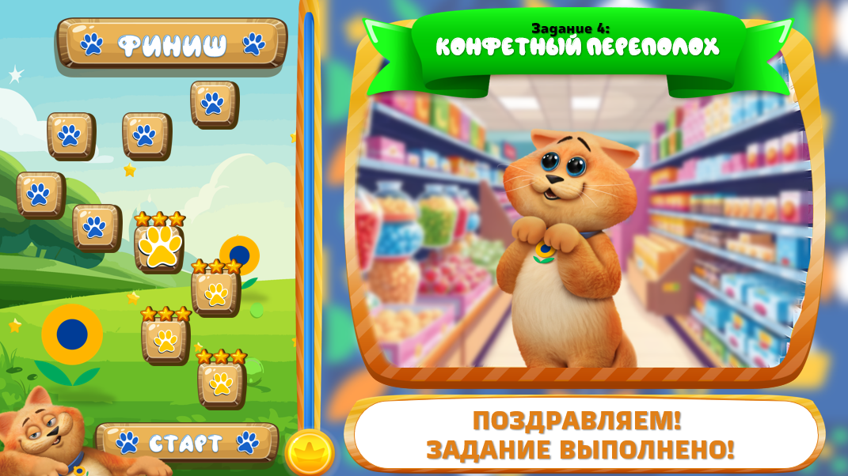

Ведущий: Друзья, какие вы внимательные, все продукты нашли! Настоящие секьюрити! И наша монетная шкала уже побежала вверх. Не будем останавливаться и перейдем к следующему заданию!

Игра «Тайны знак»

Слайд. Игра «Тайный знак»
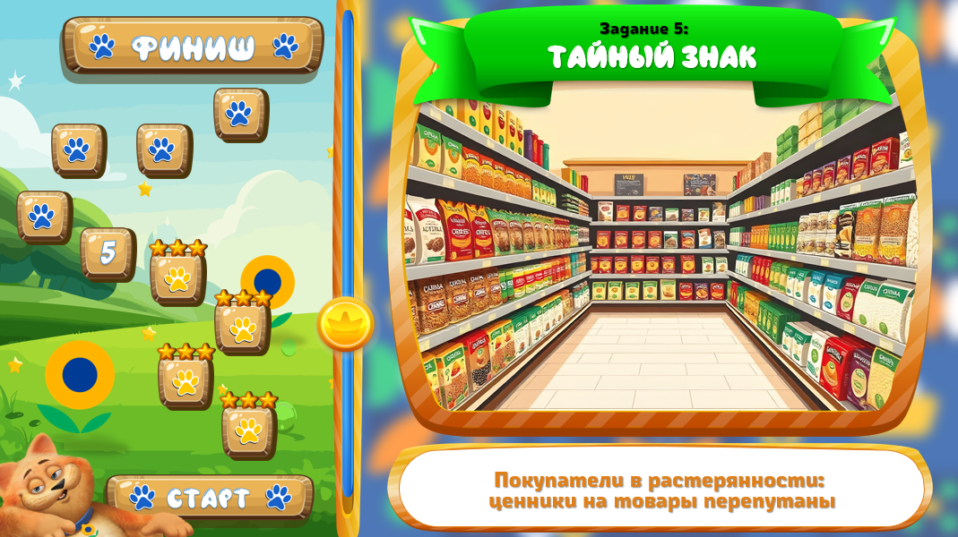

Ведущий: Квадронавты, магазину срочно нужна помощь, все покупатели в растерянности, ценники на товары все перепутаны, только вы сможете решить эту сложную задачку и расставить все ценники по местам! Посмотрите на экран!

Слайд. Игра «Тайный знак»
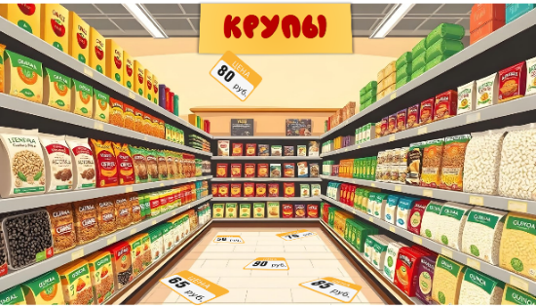

Ведущий: Запомните, друзья, если вы не нашли цену товара или ее там нет, увы всегда можете ее узнать сами с помощью сканнера или спросить у администратора магазина. Давайте научимся искать цены самостоятельно – мы же взрослые и самостоятельные. Никакие преграды нам не страшны.

Слайд. Сканер.


Ведущий: Это Сканер, он поможет нам разобраться какой ценник нужно приклеить на товар. На экране появляется товар, ваша задача добежать до стола, найти на нем нужный товар, отсканировать его на нашем сканере (экран или прибор) и на экране появиться стоимость товара. Вам необходимо найти нужный ценник и наклеить на данный товар.

Задача: участники выстраиваются у линии старта. На экране появляется продукт. Участники в эстафетном порядке подбегают к столу, берут один из продуктов, сканируют, выбирает нужную наклейку и приклеивают на продукт.

Реквизит: стол, сканер, слайд-шоу, коробки от продуктов, ценники/наклейки

Слайд. Игра «Тайный знак. Финиш»
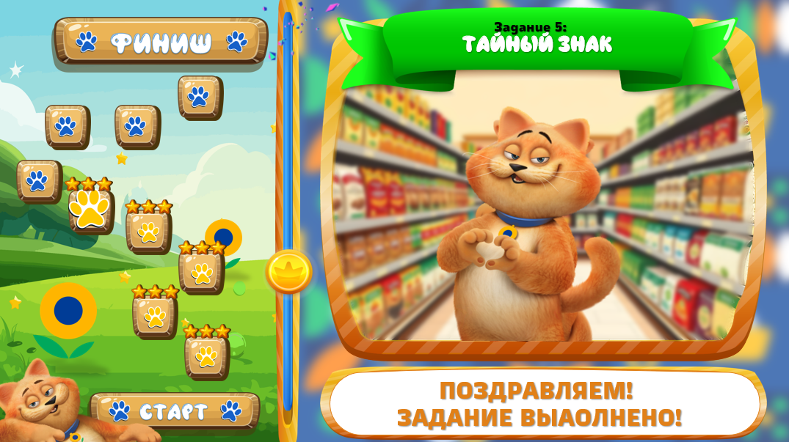

Ведущий: Отлично, квадронавты! Так быстро с этой нелегкой задачей еще никто не справлялся. А цены в магазинах бывают разные. Какие цены вы знаете? (ответы) Высокие и низкие, есть скидки и акции, снижение цен, товар бывает дорогим и дешевым. Какой бывает цена, мы разобрались, помните, что в магазине много разных товаров и цены у них самые разнообразные. А если вы не знаете сколько стоит товар, то всегда можно найти такого помощника в магазине и отсканировать штрих-код, чтобы узнать стоимость товара. Давайте дружно скажем:
Чтобы цену на товар узнать
Нужно сканеру его показать.

Слайд. Игра «Королевство чистоты»
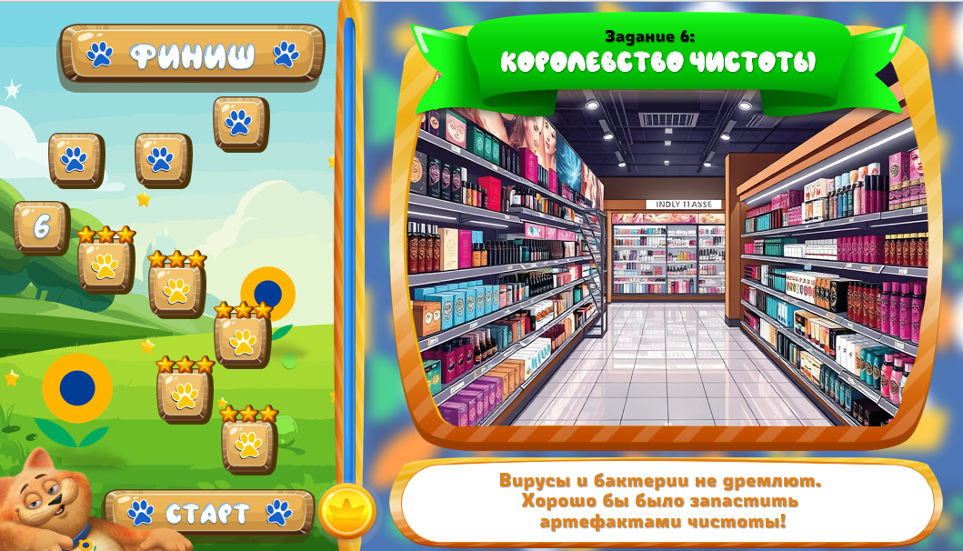

Ведущий: квадронавты, посмотрите вирусы и бактерии не дремлют и уже добрались до магазина, вот так дела! А вот и уже знакомый нам Лорд Вирус с очередной идеей, давайте послушаем, что он задумал на этот раз.

Слайд. Видео «Лорд Вирус»
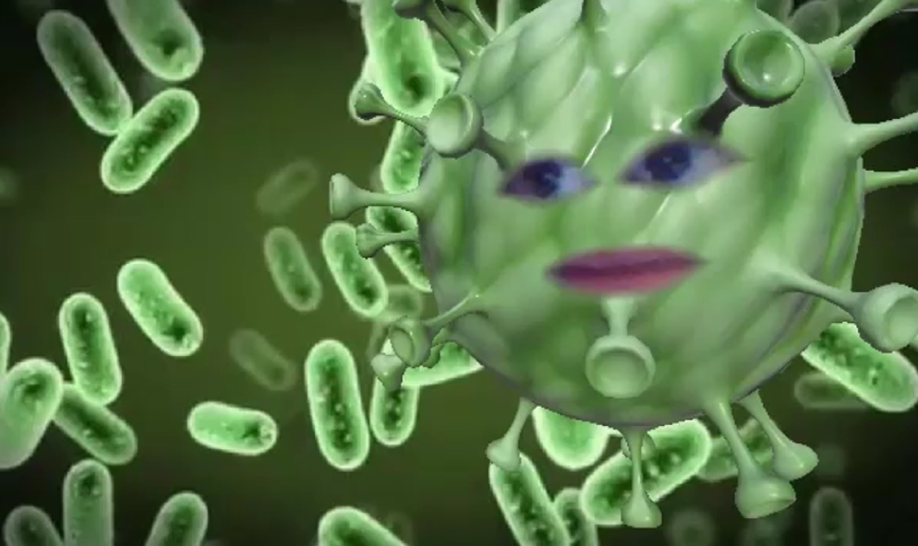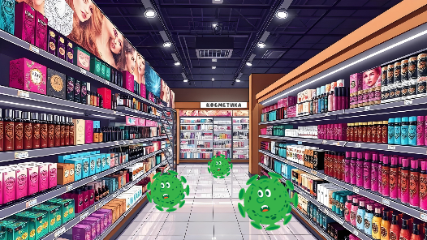

Ведущий: Ох, он какой, ну ничего, мы с вами знаем, как его победить! И не плохо было бы запастись артефактами чистоты! А в каком отделе можно найти такие артефакты? (ответы) Верно! В отделе косметики можно найти все необходимое: мыло, антисептик, шампунь, зубную пасту. Давайте скорее вспомним главное правило – правило чистых рук! А поможет нам в этом антисептик. Внимательно смотрите на экран и повторяйте все движения.

Слайд. Видео «Танец чистых рук»
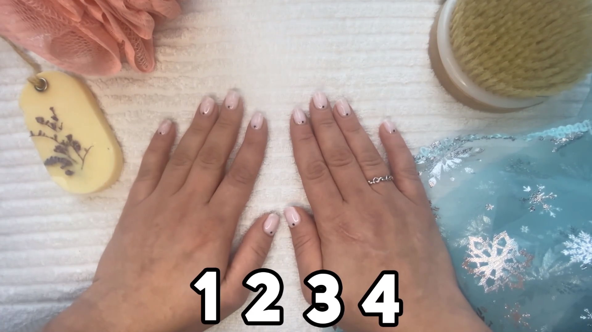

Ведущий: Молодцы, квадронавты! Этот навык не забыли и помните главное правило! Справились и с этим заданием, победили вирусы и микробы, и прогнали Лорда Вируса. Скорее похлопайте себе!

Слайд. Игра «Королевство чистоты. Финал»
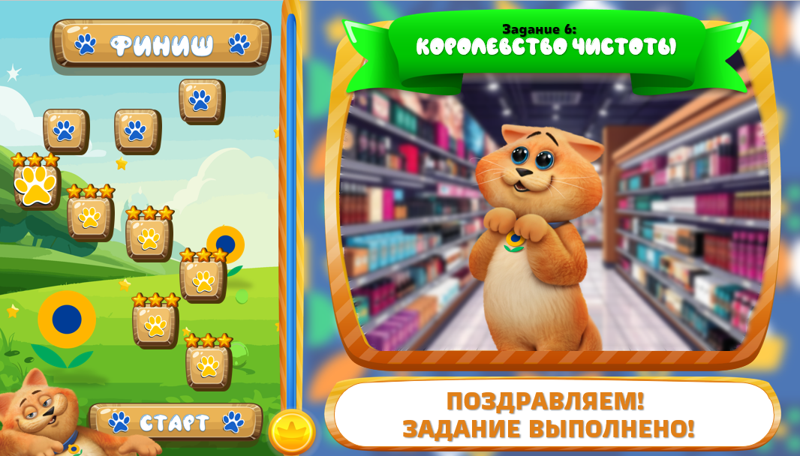

Ведущий: А нас уже поджидает следующий уровень, увлекательное задание и яркие эмоции! Внимание на экран!

Слайд. Игра «Химический элемент»
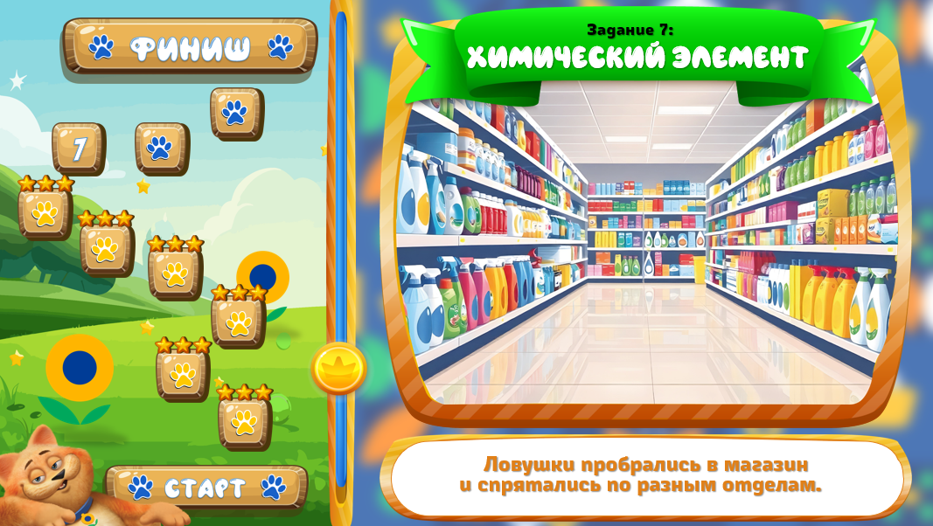

Ведущий: Ребята, в магазине есть отделы, которые скрывают в себе хитрые ловушки, например, отдел бытовой химии. В этом отделе очень много разных пузырьков, баночек, пакетиков, в которых содержатся химические вещества. Да, все эти средства нужны для уборки дома, стирки вещей, мытья посуды, но с ними нужно быть очень аккуратными, так как они могут быть не безопасны для здоровья человека. Будьте внимательны и осторожны при обследовании незнакомых бутылочек, коробочек, флакончиков, баночек и т. д. – их содержимое может рассыпаться или разлиться вам на кожу, обжечь. В таких отделах нужно находиться только с родителями! Давай прям сейчас узнаем все ловушки, которые могут подстерегать нас на пути!

Игра «Парашют»

Реквизит: парашют, мячи, карточки, слайд-шоу.
Ведущий: Квадронавты, скорее образуйте круг. Сейчас перед вами будет большое полотно, на котором есть два цвета: красный означает, что так делать нельзя, это запрещено и нарушает все правила, а зеленый означает, что так делать можно и разрешено. На экране будет ситуация, которая произошла в магазине, ваша задача понять разрешено так себя вести в разных отделах магазина или же запрещено, после чего на полотно будет брошен мячик, и вам его нужно закатить в лунку нужного цвета! Красный – запрещено, а зеленый – разрешено.

Слайд. Игра «Парашют»
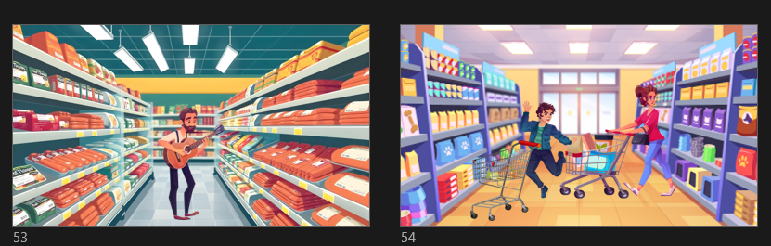

Задача: участники выстраиваются в круг. За петли держат полотно парашюта. На экране появляется картинка ситуации, а ведущий бросает мяч на полотно. Задача участников закатить мяч в лунку нужного цвета, зеленый – можно, а красный – нельзя.

Слайд. Игра «Финиш»
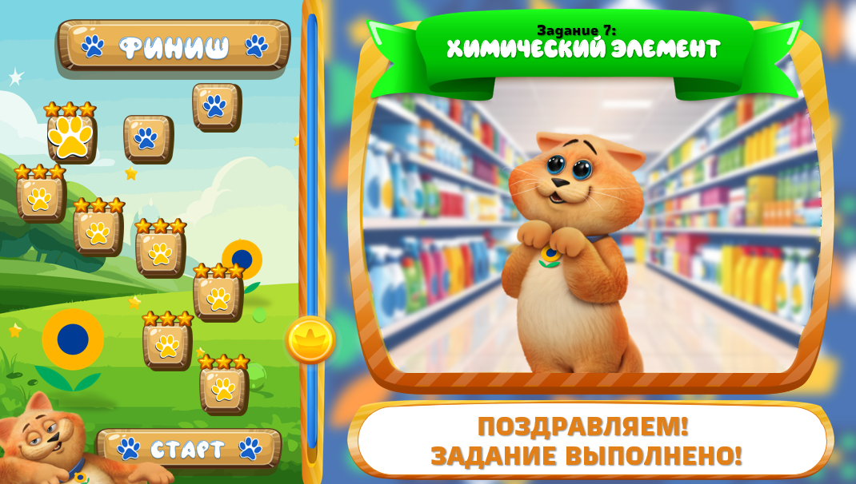

Ведущий: Молодцы! Дайте пять друг другу, вы настоящая команда! И скорее же посмотрите на экран, наша монетная шкала, просто побежала вверх от такой командной работы! Поздравляю вас! Давайте дружно скажем:
Магазин мы очень любим,
Покупать товары будем.
Баловаться там нельзя –
Навсегда запомню я.

Ведущий: Ребята, я вот смотрю на вас, вы такие дружные, так активно выполняете все задания, но нужно не забывать и про нашего пушистого друга. Мы вместе преодолели такой длинный и сложный путь в игре, что настало время подкрепиться! И прямо сейчас я предлагаю найти самые желанные и любимые вкусняшки Кота Подсолнуха!

Слайд. Игра «Время подкрепиться»
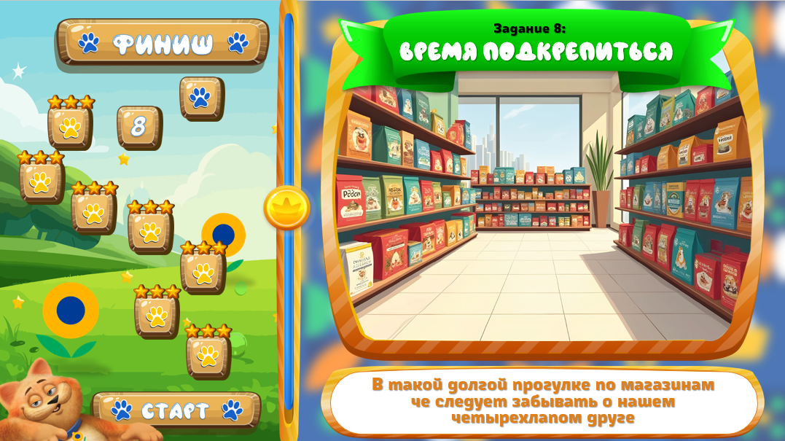

Ведущий: Да-да, в магазине и такие товары имеются, а находятся они в отделе «Товары для животных». Но только тут такой беспорядок, что все товары перепутались и теперь не понятно, где вкусняшки для кошек, а где для собак. Но я-то знаю, кто справится с такой задачкой на ура, и это вы, юные квадронавты. Давайте прямо сейчас рассортируем все вкусности и заработаем полезную вкусняшку нашему четырехлапому другу. Согласны? Тогда нужно разделиться на две команды.

Игра «Разделить корм»

Реквизит: корзина общая, шарики для сухого бассейна, корзина для команд 2 шт., ковшики по количеству детей, слайд-шоу. Картинки: продуктовая тележка, собачья миска, кошачья миска.

Слайд. Игра «Разделить корм»
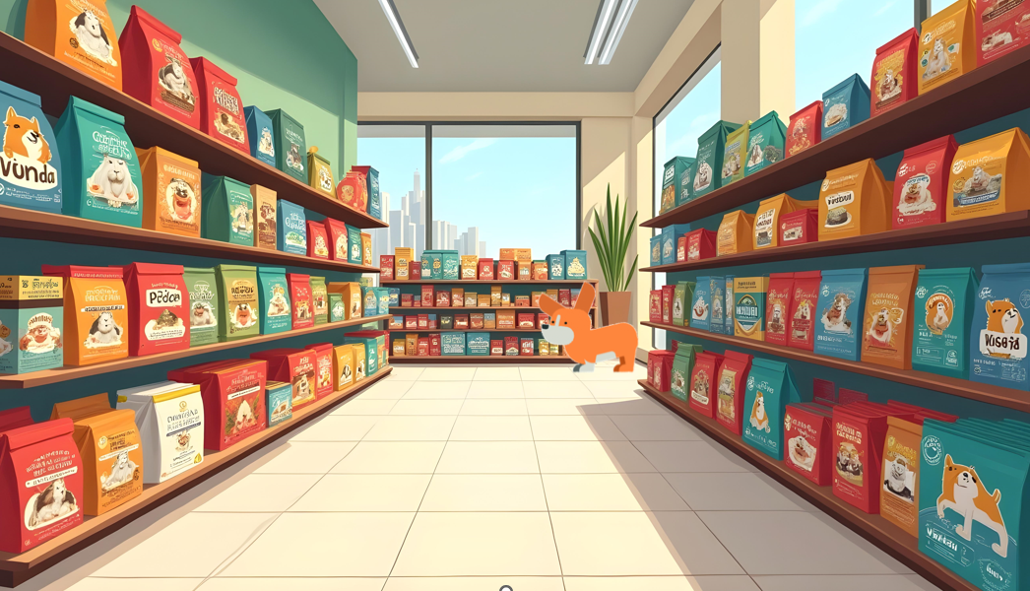

Ведущий: Сейчас вы разделены на две команды, вставайте цепочками от вашей корзины к одной большой корзины, где и находятся вкусняшки для животных. Посмотрите, у каждого из вас есть ковш, это важный инструмент в нашей сортировке. Первый участник вашей команды должен ковшиком выловить из корзины нужный шарик, который подойдет для вашего животного. У вас это вкусняшки для кошек, а у вас вкусняшки для собак. Как только правильная вкусняшка попала в ковшик первого участника, он передает ее следующему участнику и таким образом нужно быстро, с помощью ковшика, передать всем участникам, чтобы вкусняшка попала в вашу корзину.

Задача: участники выстраиваются в цепочку, в форме треугольника. В центре зала стоит большая корзина, в которой шарики с картинками (для собак, для кошек). У каждого участника в руках ковш. Задача первого – поймать ковшиком шарик с той картинкой, которая необходима команде, после чего, по цепочке, с помощью ковшика, передавая следующим участникам, перенести этот шар в свою корзину.
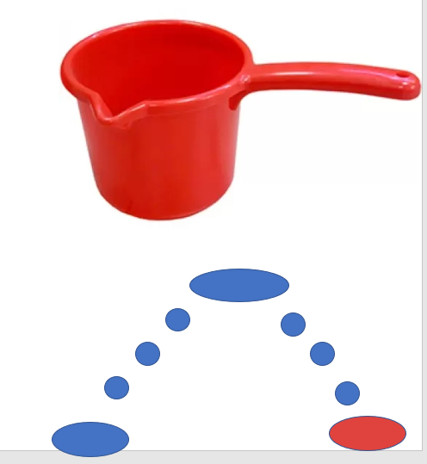

Слайд. Игра «Время подкрепиться - финал»
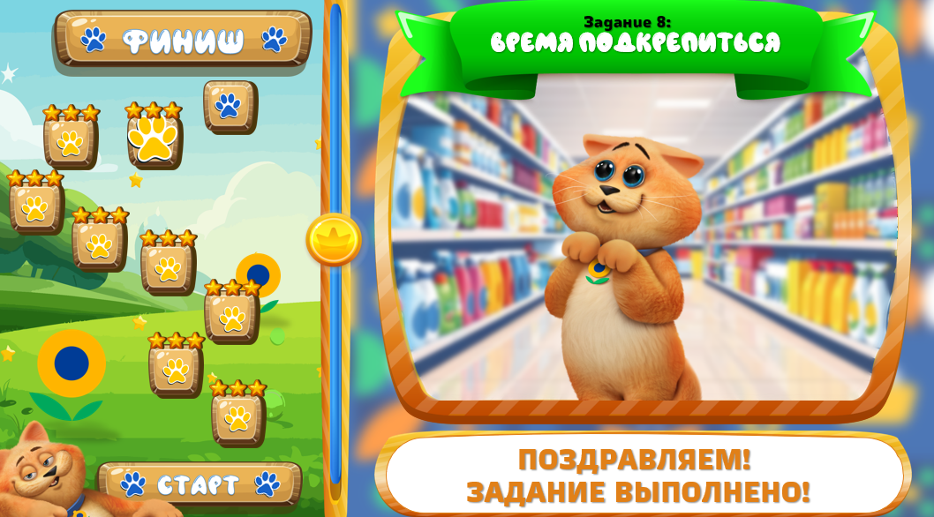

Ведущий: Квадронавты, это что-то невероятно, как же ловко и быстро вы справились с этим заданием и рассортировали все вкусности. Кот Подсолнух точно будет рад! Вот и заполнилась монетная шкала, и мы можем смело отправиться на кассу! Похлопайте себе!

Ведущий: Друзья квадронавты! Шкала монет заполнена, и мы можем отправиться в магазин за покупками. Наш Кот Подсолнух попросил нас купить все необходимо для пикника, поэтому прямо сейчас мы уже начнем свои первые покупки. Внимание на экран!

Игра «Касса»

Реквизит: дартс, шарики.

Слайд. Игра «Касса»
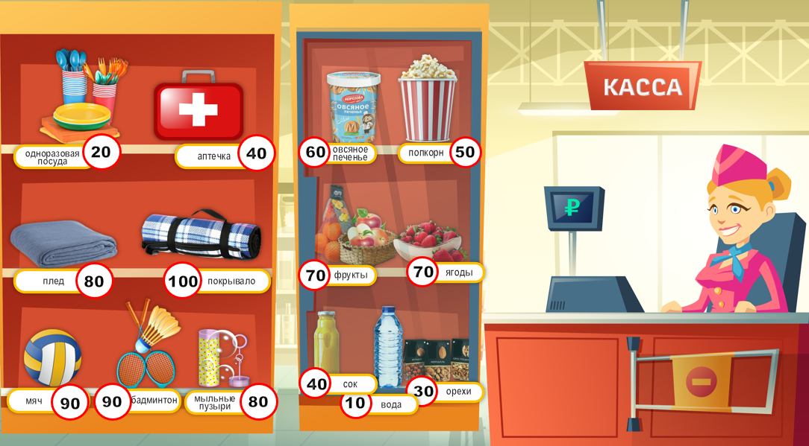

Ведущий: А вот и прилавок, на котором много разных предметов и продуктов, они точно пригодятся в походе нашему пушистому другу. Посмотрите: под каждой позицией на прилавке есть ценник. Ребята, подскажите, сколько стоит мяч? (ответы) Верно, мяч стоит 90 квадрорубликов. А вы хотите, чтобы у Кота Подсолнуха были все эти нужности в походе? (ответы) Тогда скорее начнем их приобретать. А делать мы будем это необычным способом, мы же в квест-игре, и правила здесь игровые. Наша задача – используя вот такой шарик, (демонстрирует), попасть шариком на данном поле в числа, которые здесь изображены. Чем больше попаданий, тем больше квадрорубликов мы заработаем и возьмем как можно больше нужных предметов или вкусных продуктов для нашего Подсолнуха.

Игра «Дартс»
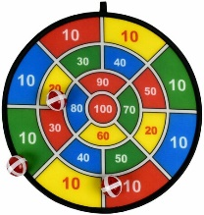

Задача: участники по очереди/командами бросают шарик с липкой лентой в поле. Если попадают на числа, то на данную сумму могут совершить покупку в магазине. Задача воспитателя – уточнить, зачем нужен купленный предмет/продукт в походе.

Слайд. Игра «Свободная касса»
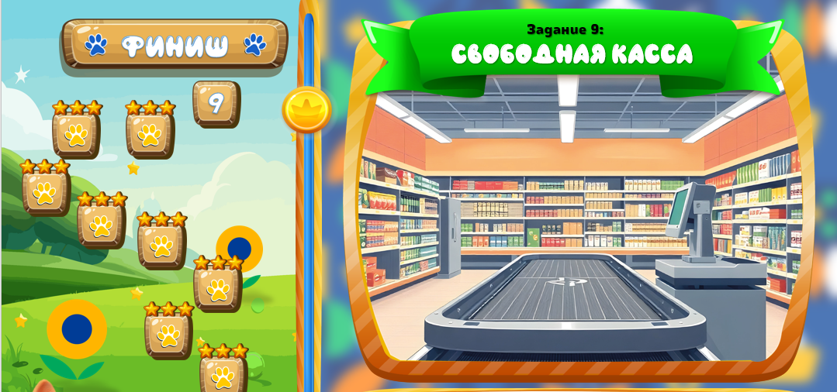

Ведущий: Квадронавты, а сейчас перед нами главная задача – оплатить все товары для похода и передать их Коту Подсолнуху. Но давайте с вами вспомним, что в магазине есть не только покупатели, но и продавцы. И прямо сейчас мы с вами выберем продавца в каждый магазин. (можно разделить по парам) Покупатели должны добраться до кассы на велоходе и положить товар на кассовую ленту. И как только продавец пробьет товар через сканер и попросит оплату, вам необходимо дать квадрорублики, а когда товар будет оплачен, вы можете смело убирать его в пакет, ведь это больше не товар магазина, а ваш, вы его оплатили, и теперь это полезности передадим нашему пушистому другу. А задача продавца – внимательно пробить товар, взять оплату и спросить, будет ли покупатель брать газировку, чипсы или шоколад. Да, покупатели, задачка сложная, будьте внимательны, покупайте только нужные товары для похода Кота Подсолнуха.

Игра «Покупки»

Реквизит: стол, баннер, кассовая лента для покупок, магазинное оборудование, продукт (с прилавка из игры дартс), нейроскакалки/велоход, квадрорублики, пакеты.

Слайд «Покупки»


Задача: участники по очереди берут предмет, встают на велоход/нейроскакалку (можно чередовать), доходят до кассы, кладут на стол, а продавец пробивает товар. Участник дает оплату, убирает товар в пакет. Важно показать алгоритм: место, куда выкладываем товар, место где оплачиваем товар «не твое становится твоим», забираем свой товар – упаковываем в пакет.

Слайд. Игра «Свободная касса - финал»
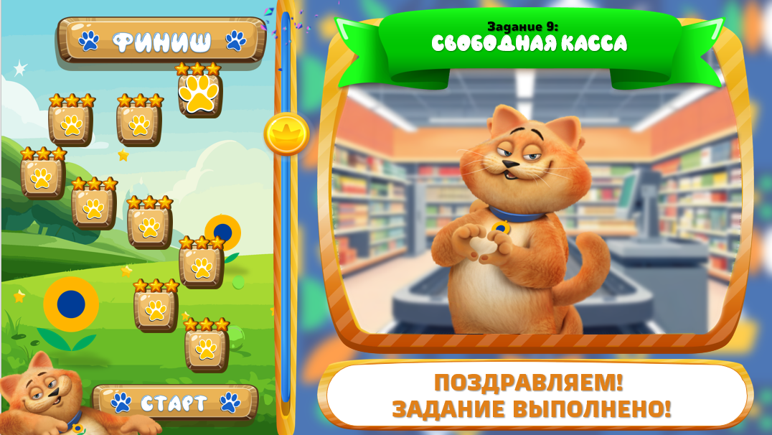

Ведущий: Как здорово, квадронавты! Вот так приключение! Я смотрю на этот арсенал покупок и понимаю, что наш друг, Кот Подсолнух будет счастлив от таких покупок. Друзья, вы запомнили, что, когда совершаете покупки, их нужно делать с умом, приходить в магазин уже с готовым списком того, что вам нужно купить? Нужно выбирать правильные и полезные продукты и самое главное – соблюдать все правила поведения в магазине! И давайте посмотрим на экран, смогли ли мы сегодня справиться со всеми заданиями, помогли ли нашему другу собраться в поход и выбрать нужные товары?

Слайд. «Победа»
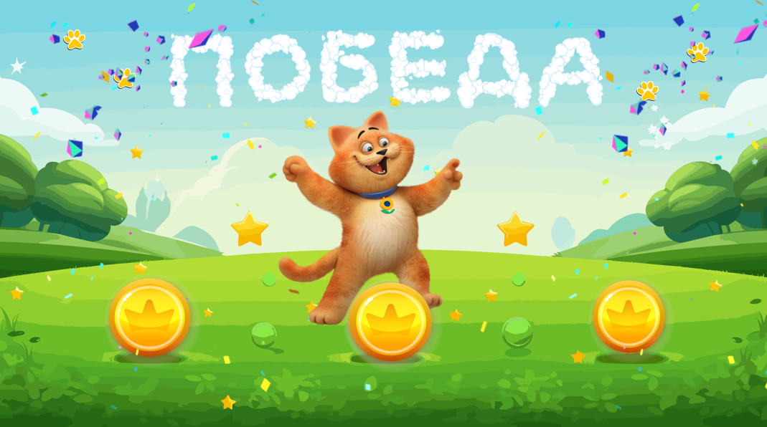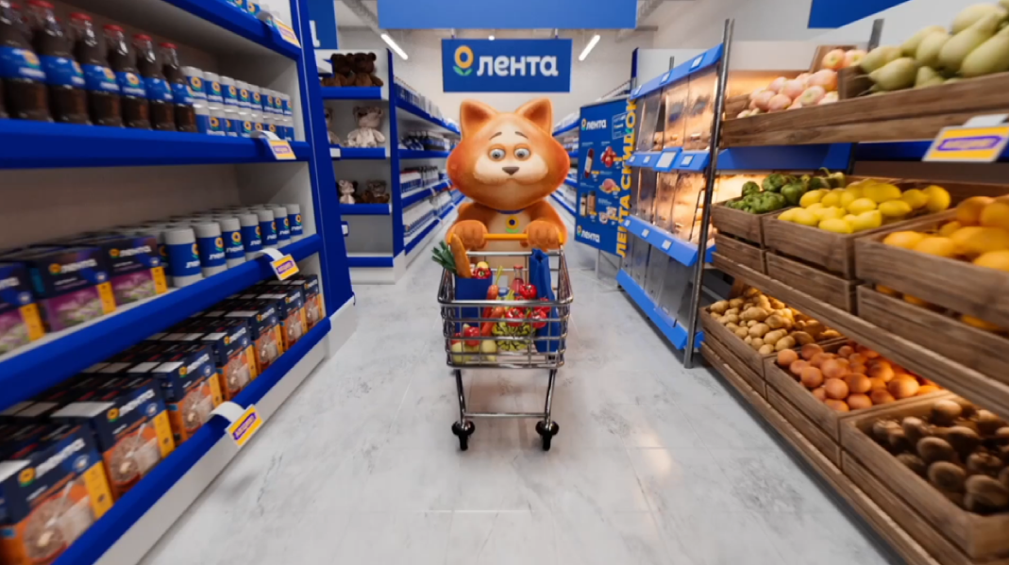

Ведущий: Ура! Похлопайте себе, вы справились со всеми уровнями этой замечательной квест-игры. А еще сегодня мы учились с вами полезным правилам в магазине. Теперь мы готовы отправиться в настоящее путешествие по новому магазину Доброго города, чтобы увидеть все это по-настоящему.

Флешмоб «Мы команда!»



Видео «Когда цели становятся продолжением мечты»

Ведущий: Теперь нашу тренировку можно считать полностью выполненной! Мы знаем все места, где могут появиться ловушки и будем внимательными. До встречи в магазине Доброго города! Совсем скоро все покупки мы совершим по-настоящему! Пока-пока!

Занятие №14 «Покупки для кота Подсолнуха»

Действующие лица спектакля: ведущий, кот Подсолнух, квадронавты.
Реквизит и оборудование: бейджи, маршрутные листы, реквизит к играм, распечатанный список продуктов, реквизит к игре «Пушистик» (игрушка со сменной улыбкой «Пушистик», витаминная шпаргалка).

Сценарный ход экскурсии-спектакля

Участники собираются у входа в магазин. Детей встречают кот Подсолнух и квадронавты. Ведущий озвучивает главную задачу экскурсии – купить продукты из списка для кота, который собрался на пикник.

Ведущий: Здравствуйте, юные квадронавты! Вот мы и дождались того момента, чтобы отправиться в настоящее приключение по самому большому магазину – «Лента». Сегодня вам предстоит показать, как хорошо вы запомнили полезные правила от нашего пушистого помощника кота Подсолнуха. Сегодня мы пойдем в магазин и узнаем, что в нем продают, кто в нем работает, и сможем проявить все свои полученные знания и навыки.
Ведущий: Наш рыжий и пушистый друг написал нам целый список продуктов, который нужно купить, чтобы отправить кота Подсолнуха на пикник, посмотрите (распечатанный список). Как думаете справимся? Конечно, справимся!

Ведущий: Очень важно взять с собой в магазин документы: наш бэйдж, на котором написано имя, а еще там есть маршрут и важные места, которые нам нужно посетить в нашем магазине, а также деньги. В магазине без денег мы не сможем ничего купить. Вот наша карточка, на которой лежат деньги для покупки товаров для пикника.

Ведущий проверяет документы. Начинается экскурсия.

Список товаров: мяч надувной, плед, вода питьевая, тарелки одноразовые, стаканы бумажные, скатерть кружевная, дождевик, фонарь, компас.

Ведущий: Когда мы входим в магазин, мы кем становимся? (Покупателями) Ребята, обратите внимание, что при входе внутрь находится график работы магазина. Покупатели должны знать, во сколько магазин открывается и закрывается, есть ли в магазине выходные дни. Так как мы теперь с вами покупатели, мы же не будем носить продукты в руках, что нам поможет в транспортировке продуктов? (ответы) Молодцы! Тогда дружно скажем: «За покупками пойдем и тележку мы возьмём!» (Повторяют хором, затем берут продуктовую тележку).
Блок 1. Пост охраны

Ведущий: Супермаркет — это не просто магазин, где мы можем встретить только продавца. Это целый мир профессий. А вы знаете, какие профессии здесь могут встретиться нам? (ответы)

Ведущий: Да, верно! Уверены, что сегодня мы встретим каждую профессию, которую вы озвучили. На тренировке мы уже учились с вами быть внимательными и следить за порядком. Теперь давайте познакомимся с человеком, который работает в этом магазине и следит за порядком. Как вы думаете, кто это? (ответы)

Ведущий: Верно, ведь ни один магазин не обходится без охранников. Чтобы следить за порядком, в магазине устанавливают камеры слежения. Благодаря им охрана может наблюдать, следить за происходящим в магазине: чтобы покупатели не прятали товар в кармане или не съели его по пути к кассе, не хулиганили и не портили продукты. Наш первый пункт на маршруте – пост охраны!

Дети и организаторы знакомятся с охранником, задают ему вопросы.
- Сложная ли эта профессия?
- Какие у охранника есть инструменты труда? (рация, дубинка?)
- Как удаётся охраннику следить за всем магазином одновременно?

Переход в комнату охраны, демонстрация мониторов с видеонаблюдением.

Ведущий: Как интересно, друзья. А теперь поспешим на первый остановочный пункт на нашем маршруте. Это овощной отдел. Скажите, друзья, что помогает покупателям ориентироваться в магазине? Как легко найти нужный отдел с товарами? (ответы)

Ведущий: Верно, в каждом магазине есть указатели на вид товаров. Давайте встанем в паровозик за квадронавтом и отправимся в овощной отдел. Как только увидите овощи и фрукты, скажите квадронавту «Овощи и фрукты!».

Организаторы выстраивают группу в паровозик.
Группа направляется строем к первой точке – в овощной отдел.

Заранее в этом отделе стоит стол с грустным пушистиком и корзиной для продуктов.
Место должно быть просторное, чтобы не создавать очереди.
Лучше отгородить место для группы экскурсии.

Ведущий: Друзья, мы не просто так оказались в этом отделе. Посмотрите: здесь наш пушистик, и он очень грустный. Поднять настроение помогут нашему пушистику витамины, которых здесь в отделе фруктов и овощей очень много. Ведь все витамины находятся в наших фруктах и овощах. Друзья, сейчас вам необходимо собрать корзину полезных продуктов для пушистика. Не забудьте упаковать фрукт или овощ в пакетик.

Игра «Пушистик»

- чтобы пушистик был веселым, ему нужен витамин А, который содержится в морковке и огурцах
- чтобы у пушистика был крепкий иммунитет, ему нужен витамин В, он содержится в бананах и капусте
- чтобы пушистик был активным и быстрым, ему нужен витамин С, который есть в апельсине и лимоне
- чтобы пушистик был внимательным и ничего не забывал, ему нужен витамин В6, который содержится в сладком перце и чесноке
- для здорового роста нашему пушистику нужен витамин D, который есть в грибочках и яблоках

Ведущий дает задание паре детей с сопровождающими принести нужный продукт и положить в корзину рядом с пушистиком. Важно: как только положили товар, нужно погладить пушистика. Как только все принесли нужные продукты, пушистик становится веселым (сменить грустную на веселую улыбку)

Ведущий: Посмотрите на нашего пушистика! На его мордочке появилась невероятная улыбка, ведь от такого количества витаминов он вновь стал веселым и жизнерадостным! А также он благодарит вас за помощь. Молодцы! Похлопайте себе. И давайте дружно повторим:
Чтобы быть здоровым, нужно
Кушать витамины дружно!

Когда игра закончится, организатору раскладывает продукты на место.

Блок 2. Автопогрузчик

Ведущий: Продолжаем наше путешествие по гипермаркету. Знаете ли вы, как товары попадают на самые верхние полки? Ведь человеку самому не справиться с этой тяжелой задачей! Сейчас сотрудники магазина расскажут нам об этом!

Ведущий: Квадронавты, а что это за аппарат такой интересный (указывает на автопогрузчик)? Да это же автопогрузчик! Как здорово! А вы хотели бы посмотреть настоящее шоу, как погрузчик разгружает товары, как работает эта необычная машина? Да? Тогда скорее образовывайте полукруг, не толкайтесь и не шумите, чтобы не отвлекать сотрудника погрузчика и не забудьте сказать волшебные слова.

Демонстрация работы автопогрузчика.

Дети становятся в безопасном месте от автопогрузчика.
Аллея перекрывается на время демонстрации 1-2 минуты.
Машинист автопогрузчика представляется и рассказывает, как он работает, с демонстрацией процесса на три минуты.

Ведущий: Спасибо! Друзья, как вы думаете, а вы бы смогли справиться с такой непростой работой? (ответы)

Ведущий: Это здорово. Возможно, в будущем вы захотите стать водителем и управлять таким непростым аппаратом. А сейчас нам пора отправляться дальше, кот Подсолнух нас ожидает с товарами из его списка для пикника. Мы же не можем его подвести. Выполним поручение на все 100%. Вперёд!

Блок 3. Кисломолочный отдел

Ведущий: Квадронавты, взгляните на маршрутный лист, какой отдел нам нужно найти? Правильно, отправляемся в отдел молочных продуктов.

Организаторы выстраивают группу в паровозик и направляются в кисломолочный отдел.

Ведущий: Друзья, это не простой отдел, а знаете почему? Здесь находятся продукты, которые не могут долго лежать на полках. Они называются скоропортящимися продуктами. Чтобы узнать, испортился продукт или нет, иногда одного взгляда или запаха недостаточно. Тогда на помощь придет наклейка о сроке годности продукта. Нужно не забывать проверять срок годности продуктов, и не только молочных продуктов, а всех, которые вы употребляете в пищу! Давайте соберем корзину молочных продуктов, у которых срок годности еще не истек. Сейчас я буду называть каждому из вас продукт, который Подсолнух внес в список своих любимых товаров, а вы найдете данный товар на полке и принесите его в нашу корзину. Только не забудьте проверить срок годности. Важно, чтобы продукт был не испорчен! Как же смотреть срок годности? Сейчас покажу!

Демонстрация процесса проверки срока годности продукта.

Игра «Срок годности»

Задача игры – детям вместе с сопровождающим нужно найти нужный продукт, проверить срок годности и положить данный продукт в тележку.
Ведущий дает паре участников задание – найти товар из списка. Когда ребенок приносит товар, ведущий спрашивает его о сроке годности.
Продукты:
- сыр
- молоко
- кефир
- йогурт
- сметана
- ряженка
- творог
- сливки
- сгущённое молоко
- яйца
- сливочное масло
По окончанию игры организатор выкладывает все продукты на место.

Ведущий: Отлично! Ребята, вы настоящие профессионалы! Не забывайте, что всегда нужно проверять срок годности продуктов. Похлопайте себе. И давайте дружно повторим:
Когда взял товар с прилавка, не забудь
На срок годности взглянуть!

Блок 4. Крупы, бакалея

Необходимо иметь возможность подойти к сканеру, чтобы дети могли с ним ознакомиться.

Ведущий: Квадронавты, взгляните на маршрутный лист. Какой отдел мы еще не посетили? (ответы) Правильно, отправляемся в отдел «Бакалея, крупы и консервы».

Организаторы выстраивают группу в паровозик и направляются
строем к первой точке в отдел.

Ведущий: Друзья, посмотрите на товары в отделе «Крупы». Видите, у каждого из них есть цена? (показывает) А что делать, когда цены не оказалось? (ответы)

Ведущий: Конечно, во-первых, можно спросить стоимость у консультанта, а для самостоятельных покупателей в магазине установлен сканер товаров, вот он (показывает)! Прямо сейчас мы с вами узнаем стоимость товаров в этом отделе. Я прошу всех ребят с сопровождающими взять товар с полки, узнать его стоимость по ценнику, а затем проверить ее по нашему сканеру. Сканировать товар нужно вот так (показывает).

Ведущий: Как только вы выполнили задание, сообщите нам: «Цена указана верно. Задание выполнено». Затем верните ваш товар на полку. Наша секретная инспекция готова начать миссию поиск цен!

Ведущий стоит у сканера и проверяет выполнение заданий.
Другой организатор находится вместе с участниками,
помогает им выбрать товар.

Игра «Стоимость»
Продукты зависят от отдела.

Ведущий: Отлично, квадронавты! Так быстро с этой нелегкой задачей еще никто не справлялся. Цены в магазинах бывают разные. Давайте дружно скажем:
Чтобы цену на товар узнать,
Нужно сканеру его показать.

Переход в отдел «Кулинария»

Ведущий: Друзья, раз это магазин, где же тогда продавец? (ответы) Правильно, его всегда легко найти за прилавком. А вот и он! (подходят к прилавку и уточняют у продавца)

Ведущий: Мы с вами вежливые ребята и всегда должны соблюдать правила этикета, не забудем и про волшебные слова.

Ведущий обращается к продавцу: «Добрый день! Можно ли у вас купить что-нибудь вкусное, например, ____?»

Ведущий: Здесь, друзья, мы с вами можем не только купить товар, но и узнать о товаре все, что нас интересует: попросить взвесить товар, посчитать стоимость, посоветовать нам или помочь с выбором.

Переход в отдел «Бытовая химия»

Организаторы выстраивают группу в паровозик и направляются строем
к первой точке в отдел.

Ведущий: Квадронавты, посмотрите, сколько баночек, бутылочек и пузырьков! Куда это мы с вами попали? (ответы) Да, это точно отдел бытовой химии! Будьте внимательны и осторожны! И давайте вспомним все правила, которым научил нас кот Подсолнух.

Ведущий: Сейчас я буду рассказывать, что делают покупатели в магазине, а вы (если вы считаете, что так в магазине делать нельзя) соблюдаете полную тишину, не двигаетесь, не издаете ни звука. А если так делать нужно и это правильно, то громко и дружно хлопайте в ладоши. Давайте покажем, что мы запомнили все правила и умеем их соблюдать.

Игра «Можно/нельзя»

Ситуации:
- Вскрывать упаковки, разбрызгивать средства из отдела «Бытовой химии», открывать баночки, трогать все это руками? Нельзя
- Если не знаете стоимость товара, подходить к сканеру, чтобы узнать цену? Можно
- Бегать, баловаться и мешать другим покупателям? Нельзя
- Открывать и есть конфеты прямо в магазине, не оплатив их? Нельзя
- Самостоятельно оплачивать товар на кассе самообслуживания? Можно
- Прятать в карманах или выносить из магазина товар, не оплатив его? Нельзя
- Играть, бросаться продуктами, портить их и пачкать других покупателей? Нельзя
- Обращаться к администратору по возникшим вопросам? Можно
- Шуметь, включать музыку, громко кричать? Нельзя
- Забирать, перекладывать товар из чужой корзины? Нельзя

Ведущий: Квадронавты, вы молодцы, как же ловко и быстро вы справились! Дайте пять друг другу, вы настоящая команда! Теперь все убедились, что вы настоящие умники и умницы, запомнили все правила и умеете соблюдать их в магазине!
Магазин мы очень любим,
Покупать товар там будем.
Баловаться там нельзя –
Навсегда запомню я!

Блок 5. Покупка товаров по списку

Варианты организации данного блока:
1. выложить данные товары у администратора на отдельном стеллаже/столе, чтобы взять их перед финальным блоком и идти с ними на оплату.
2. отправиться с группой в отделы и найти их на прилавках (если позволяет время).
3. заранее собрать тележку с этими товарами и отправиться вместе с детьми на следующий этап программы

Ведущий: Друзья, время собрать товары для нашего котика и отправиться на кассу. Ведь только тогда, когда мы купим эти товары, они станут нашими и мы сможем их отдать нашему коту.

Блок 6. Касса. Оплата

Ведущий: Друзья, время пришло, чтобы эти товары из корзины стали нашими. Для этого их нужно оплатить. Место, где мы можем купить товар и оплатить его, называется касса.

Группа направляется паровозиком к кассе.

Ведущий выстраивает детей в колонну, рассказывает процесс прохождения покупки товара. Каждый ребенок берет товар в руки, подходит к кассе, кладет его на ленту, проходит за кассу и ожидает команду. Завершает ведущий, который рассказывает о процессе оплаты.
Кассир поздравляет ребят с покупкой и говорит: «Теперь это ваши товары, спасибо за покупку!»

Ведущий: Квадронавты, а сейчас перед нами главная задача – оплатить все товары. Посмотрите, как слаженно работают кассиры, как покупатели выкладывают свои продукты из продуктовой тележки на ленту и потом оплачивают товар, а после оплаты складывают покупки в пакет. Кассир — это человек, который помогает нам покупать и оплачивать товар. Как вы думаете, кассиром стать легко? Конечно, нет! На самом деле, есть специальные заведения, где будущих продавцов и кассиров учат многим вещам. Они должны знать очень много, хорошо разбираться в товаре, уметь пользоваться кассой, пробивать чеки, хорошо считать, чтобы правильно давать сдачу.

Ведущий: Прямо сейчас каждый из вас сможет совершить свою первую и самостоятельную покупку. Вы положите товар на ленту, оплатите товар, а после уберете его в пакет. А ещё не забывайте про волшебные слова!

Каждому ребенку выдается по 1 товару и происходит алгоритм покупки товара. После каждой оплаты и покупки продавец говорит фразу:
«Теперь товар магазина стал твоим».

Ведущий: Молодцы, ребята! Как здорово у вас получилось! Каждый из вас справился, похлопайте себе!

Блок 7. Администратор

Ведущий: Ребята, в нашем маршрутном листе есть еще один пункт – это стойка администратора. Это пункт управления и помощи для покупателей. Если у вас есть любой вопрос к магазину или вы что-то потеряли, а может вам нужна помощь, тогда смело идите к администратору, который решит ваш вопрос.

Ведущий: А сейчас мы пойдем к администратору, чтобы он вручил нам подарки от магазина. Скорей отправляемся на поиски стойки администратора!

Администратор приветствует группу экскурсии.
Беседа (1-3мин) с детьми про магазин.
Вручение подарочных карт.

Группа направляется к кассам (выходу).
Ведущий: Наша экскурсия по магазину подошла к концу. Сегодня мы увидели, как трудятся сотрудники магазина. Их труд нелегкий и очень нужный. Давайте будем уважать всех работников торговли и вообще всех людей, которые добросовестно выполняют свою работу. А также мы с вами выполнили задание кота Подсолнуха и собрали весь список продуктов для пикника! Наш пушистый, рыжий друг точно будет вами гордится!

Ведущий: А сейчас, давайте сделаем самые яркие, солнечные и улыбчивые фотографии, чтобы запомнить этот день навсегда!

Ведущий: Какие красивые фотографии у нас получились! Друзья, вам понравилось в магазине? Если да, то нужно громко-громко похлопать в ладоши! (аплодисменты) Отлично! А понравилось ли вам, как работает автопогрузчик? Если да, то скорее потопайте ногами! Хорошо! Было ли интересно понаблюдать за работой охраны и увидеть настоящие камеры видеонаблюдения? Если да, то скорее по барабаньте по коленочкам!

Ведущий: Как здорово! Мы так рады, что у нас получилось такое удивительное путешествие!

Танец «Мы команда!»

